4.2

Описание HTTP-кодов:
https://developer.mozilla.org/ru/docs/Web/HTTP/Status

Текстовый вариант видеоурока с предыдущего шага
Привет. В этом уроке поговорим о том, какие бывают HTTP-запросы, и познакомимся с такой парадигмой, как REST. На самом деле, она имеет очень большое отношение к тому, какими бывают HTTP-запросы, и её понимание позволяет очень просто писать эти запросы к различным сущностям, поскольку, всё-таки, большинство приложений, большинство API у нас спроектированы с использованием парадигмы REST. Ну а давайте обо всём по порядку. Сначала познакомимся с тем, какими у нас бывают HTTP-запросы.
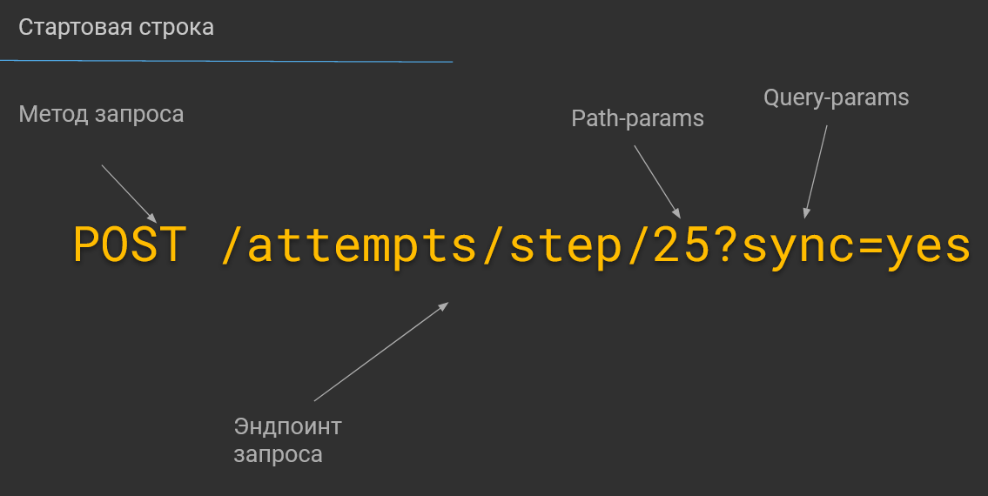
На самом верхнем уровне HTTP-запрос из себя представляет не что иное, как метод и какой-то URL – какой-то идентификатор сущности, к которому мы хотим обратиться. Метод запроса позволяет нам задать, что мы хотим с данной сущностью сделать. Эти методы – они специфицированы на уровне HTTP, и мы не можем вводить свои собственные методы. Мы можем использовать только те, которые нам предоставляет HTTP. О том, какие методы есть – я расскажу чуть позже. Второе, что у нас есть – это Endpoint запросы. Endpoint – это, как бы, путь к ресурсу, к которому мы хотим обратиться. В данном случае мы, например, говорим, что мы хотим обратиться к ресурсу «попытки», там есть какая-то вложенная сущность «шаг», и мы передаём идентификатор этого шага. Идентификаторы принято указывать сразу после имени сущности в URL. То есть, в данном случае у нас есть идентификатор двадцать пять и такие идентификаторы называются Path-params, поскольку они, как бы, встроены прямо в путь до сущности, которой мы хотим обратиться, В отличие от этого у нас есть Query-params – это параметры, которые позволяют нам уточнять запрос. В данном случае я говорю, что я хочу, чтобы мой запрос был выполнен синхронно. То есть, я хочу получить ответ сразу же и не ждать, пока backend соизволит обработать моё обращение. Если бы я не хотел этого делать, я бы указал, что «sync=no», например. Query-params также не специфицирован нигде, вы придумываете свои, когда проектируете API или когда используете чужой API – вы должны знать, что это Query-param будет обрабатываться, если вы укажите Query-param, который не обрабатывается, то, скорее всего, он просто не будет учтён.
Далее, из чего же ещё можете состоять HTTP-запрос?
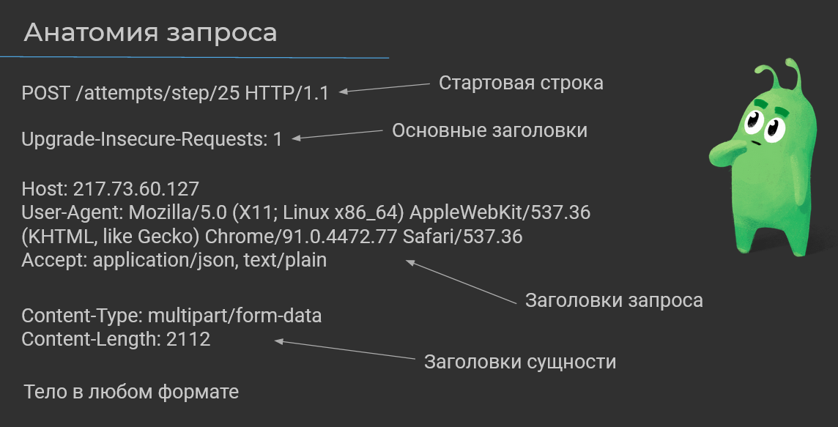
Мы только что рассмотрели то, что называется стартовой строкой. Но здесь, в отличие от предыдущего слайда, указана ещё версия протокола HTTP. Насколько я знаю, до сих пор стандартом является версия 1.1, но, тем не менее, половина сайтов точно работает, используя протокол HTTP 2.0. Когда вы пробуете проектировать в своей API, то можно задуматься о поддержке протокола версии HTTP 2.0.
Далее у нас есть основные заголовки. Это, как бы, заголовки, которые характеризуют всё соединение в целом путём заголовков, мы можем передавать тоже какую-то информацию на backend. Помимо основных заголовков у нас есть, конечно же, заголовки-запросы, которые характеризуют только наш текущий запрос. Ну, например, вы наверняка встречались с тем, что передаётся Host, с которого было произведено обращение и какой-то User-Agent, то есть вот то, что характеризует ваш браузер, его версию, его, например, вендера и так далее.
Кроме этого, у нас есть еще заголовки сущности, они относятся к той сущности, к которой мы пытаемся обратиться. Допустим, мы хотели пройти какую-либо попытку, и мы прислали какой-то код для того, чтобы он был где-то выполнен, и было проверено, успешно ли мы завершили наш шаг. Так вот этот шаг будет передан тоже в виде какого-то контента, то есть, здесь у нас мы отправляем формулу и длина его две тысячи сто двенадцать символов, Она относится только к этому запросу, только к той сущности, к которой мы обращаемся сейчас.
Ну и, конечно же, у нас есть какое-то тело запроса, в котором мы должны передать наш код и вот из чего могут состоять тела – это очень хороший вопрос. Чаще всего используют, конечно, JSON, но вам никто не запрещает использовать другие типы данных, другие форматы написания, собственно, тел. Для передачи это может быть как JSON, это может быть YAML, это может быть что угодно. Вы даже можете придумывать свой собственный формат и использовать его, но принято всё-таки использовать JSON, поскольку это является какой-то общепринятой конвенцией, и другим программистам не нужно будет понимать ваш формат, а что такое JSON – они и так уже наверняка знают.
Ну и давайте рассмотрим, что у нас бывает с телами запроса.
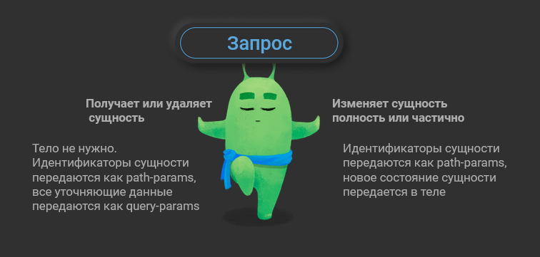
Запрос наш может либо получать, либо удалять сущность. Также он может изменять сущность полностью или частично. И вот когда мы хотим получить какую-то информацию о сущности или удалить её: нам тело передавать ненужно, поскольку идентификаторы сущности принято передавать как Path-params, а все уточняющие данные может передать как Query-params. А вот когда мы изменяем сущность, например, мы хотим опять же пройти на шаг и отправить какой-то код, чтобы он был выполнен, мы всё-таки должны что-то передать. И здесь мы должны передать это как тело, то есть, всё состояние новое передаётся в теле, а идентификаторы снова передаются как Path-params.
Ну и давайте двинемся дальше и узнаем, какие же у нас бывают HTTP-методы.
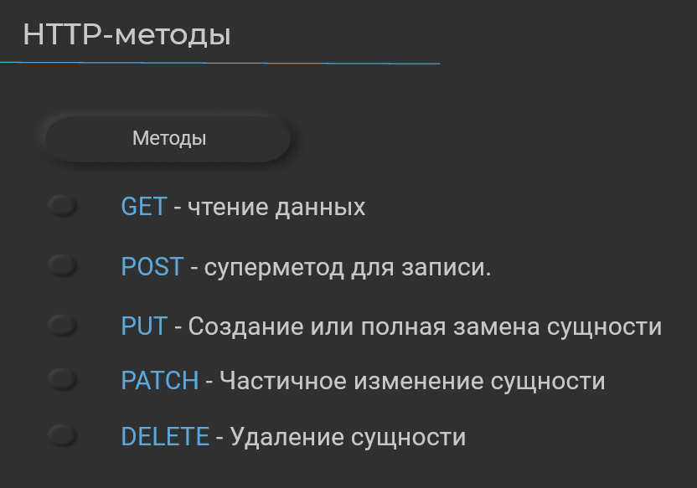
У нас, конечно же, есть метод GET, который позволяет сделать то самое чтение сущности, получить какую-то либо информацию о ней. У нас есть метод POST. Он называется так называемым супер методом для записи. Что это значит? Это значит, что у нас есть ещё какие-то другие методы, которые позволяют нам модифицировать сущности, но POST является как бы, их родительским методом. И когда проектируется интерфейс, можно вместо всех тех методов, которые реализуют какие-то конкретные операции, например, частичное изменение или удаление – использовать только POST, но тогда такого придётся придерживаться во всей программе и здесь уж каждому выбирать: использовать вам только GET и POST или использовать все методы, которые предоставляет нам HTTP.
Если используются все методы, то POST может служить для каких-то операций, которые не относятся к одной конкретной сущности. Например, это какое-то пакетное выполнение операций или какие-нибудь действия по модификации общего состояния всего приложения в целом, не привязанной к отдельной сущности. Вот, отдельные сущности нам помогают менять такие методы, как PUT – это создание или полная замена уже существующей сущности. То есть, мы хотим добавить новый тип, скажем, курса или какое-то новое задание, тогда мы пользуемся методом PUT. Также есть метод PATCH. Например, мы хотим изменить какой-то текст урока и тогда мы используем метод PATCH, чтобы передать новый текст урока, и он куда-то приложением в базу данных будет записан. То есть, это частичное изменение сущности. У нас уже есть какие-то уроко-параметры, допустим, это стенд, на котором урок будет проверяться, допустим, это его название, а мы вот хотим исправить только текст, тогда мы используем метод PATCH. Ну и, конечно же, у нас есть метод DELETE, который позволяет нам сущность удалить. И как уже было сказано выше, когда мы получаем какие-то данные о сущности или удаляем её, тело нам по большому счету не нужно, поскольку мы можем передать все при помощи PASS или Query-params. А вот когда мы хотим изменить сущности или создать новую – нам нужно состояние этой сущности backend-у передать. И тогда мы используем тело, в котором описываем новое состояние сущности и, соответственно, используем методы: POST, PUT или PATCH.
Ну и далее у нас есть некоторые служебные HTTP-методы, что же они значат?
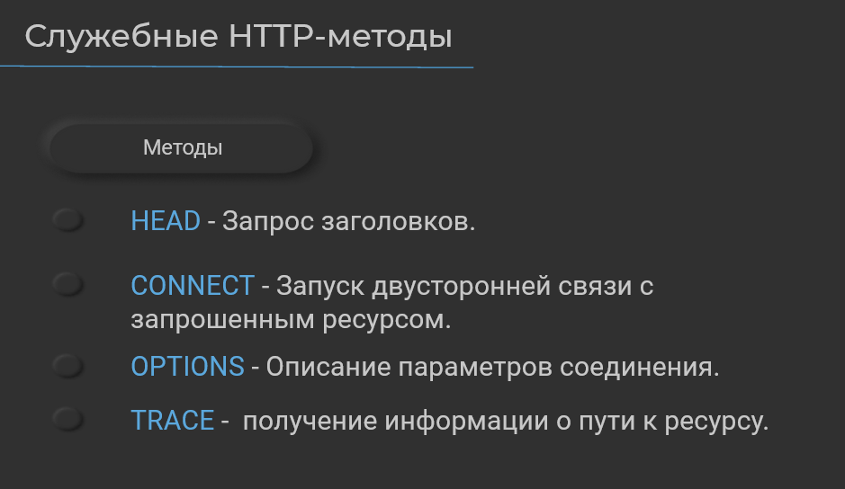
Эти методы используются по большей части браузерами или какими-то клиентами, но программисты тоже могут их использовать, хотя я их использование, если честно, не встречал, чтобы это было, по крайне мере, регулярно или, чтобы это не было каким-то костылем для того, чтобы обработать какую-нибудь очень странную ситуацию. Но давайте рассмотрим, какие служебные HTTP-методы бывают и что они делают.
Метод HEAD позволяет нам просто запросить заголовки, то есть, какую-то информацию о том, что же у нас бывает передано при таком запросе. Допустим, мы можем получить тип контента, что нам будет возвращено либо JSON, либо TEXT, либо что-нибудь ещё, либо какой-то бинарный поток данный, например, мы скачаем файл и так далее. Через заголовки мы всё это можем узнать.
У нас есть метод CONNECT, который запускает двухстороннее соединение с запрошенным ресурсом. Он вот является таким самым служебным, наверное, из всех, что есть, поскольку он нужен для тех моментов, когда мы хотим наше соединение, что называется, проапгрейдить.
То есть, допустим, мы обращаемся к протоколу HTTP, мы хотим данные соединения переквалифицировать в соединение по WebSocket, например, открыть двухсторонний канал и обмениваться по нему данными. Также у нас есть метод OPTIONS, который позволяет описать параметры соединения. Этот метод регулярно используется, когда мы пользуемся политикой CORS – так называемые и которые позволяют нам запретить соединение с тех или иных ресурсов. И вот в методе OPTIONS перед запросом мы как раз передаем, с какого ресурса мы хотим произвести соединение и какие методы мы хотим использовать,
Допустим, с какого-то ресурса нам нельзя использовать методы, которые записывают, то есть он является Read-Only и тогда backend нам не позволит этого сделать и по вызову через метод OPTIONS мы поймём, что нам этого делать не нужно и делать этого, соответственно, не будем. Далее у нас есть метод TRACE, который работает примерно также, как операция TRACE. В unix системах она позволяет определить те точки, которые были пройдены до нашего ресурса, то есть, посмотреть, через что у нас производилась маршрутизация.
Ну и по методам всё. Давайте рассмотрим, что такое CRUD-операции.
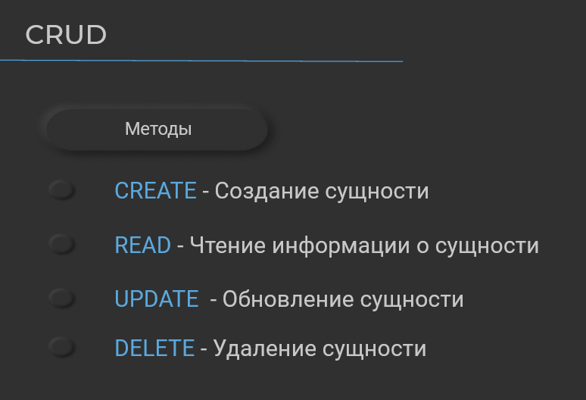
CRUD-операции – это такая аббревиатура по первым буквам, которая говорит нам о том, что сущность можно создать, сущность можно прочитать, сущность можно изменить или обновить, и сущность можно удалить. Собственно, по первым буквам она так и называется – CRUD. Ну, вот когда у нас есть какая-либо сущность, мы все эти методы должны к ней реализовывать, и когда вы используете какой-нибудь API, соответственно, у неё тоже эти методы, скорее всего, будут. И здесь важно то, что есть некоторые методы HTTP, и они соотносятся с методами CRUD. То есть, для CREATE мы, конечно же, используем либо POST, либо PUT, для READ мы используем GET, для UPDATE мы используем PATCH и для DELETE мы используем, соответственно DELETE. И вот в такой парадигме строится именно REST архитектура. Они реализуют соответствия операций над сущностью к методам HTTP.
Ну и давайте рассмотрим, что же происходит внутри, когда мы используем какой-либо HTTP-клиент, чтоб понимать, как он вообще изнутри работает на более низких уровнях.
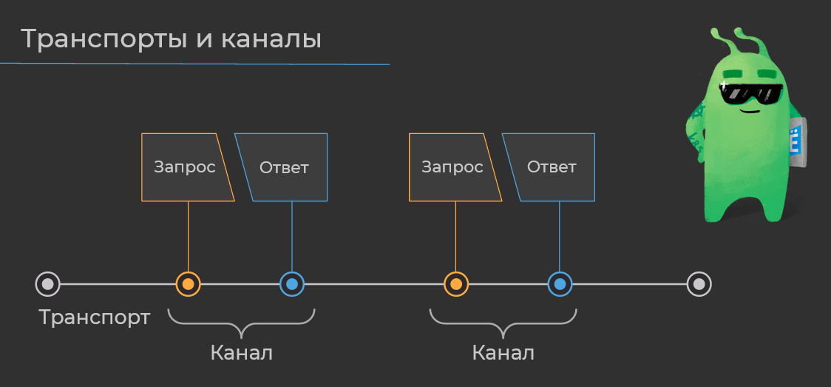
У нас, конечно же, открывается сначала какой-то транспортный протокол. Его принято называть «Транспортом». Потом создаётся такая сущность, как «Канал», то есть, в этом транспорте у нас какая-то создаётся отдельная сущность, которая позволяет нам выполнить одну операцию, например «Запрос». Мы делаем «Запрос», получаем «Ответ», и тогда наш канал закрывается. Потом мы можем открыть ещё один канал, сделать ещё один «Запрос», получить ещё один «Ответ» и тогда этот канал закроется. Можно по одному транспорту отправлять даже несколько запросов одновременно, тогда откроется несколько каналов, и данные будут как-то библиотеками мультиплексированы, если она такое поддерживает – разбиты между собой и тоже успешно выполнены.
Давайте, рассмотрим, какие модули в Python для отправки HTTP-запросов вообще существуют. На самом деле их существует великое множество, и я не буду перечислять их все – у них есть как плюсы, так и минусы. Я перечислю несколько самых распространенных, которые фактически стали уже стандартом при использовании HTTP вместе с Python.
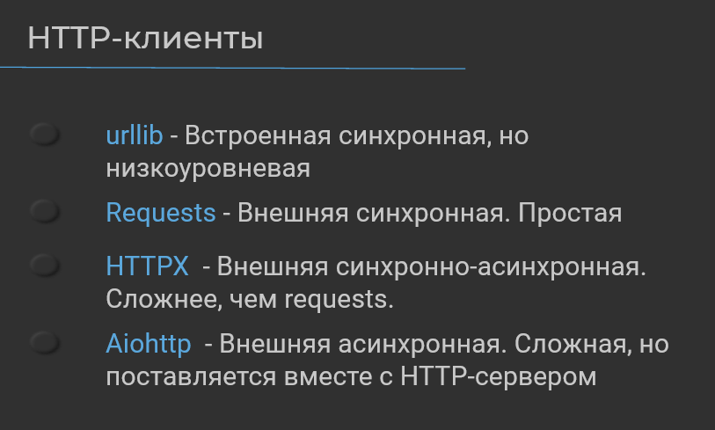
Это такие библиотеки, как, конечно же, библиотека urllib – она является встроенной в стандартную подставку Python, она является синхронной, об этом чуть попозже. И всё бы в ней было хорошо, кроме того, что она слишком низкоуровневая. То есть для того, чтобы выполнить какой-нибудь простой запрос, приходится писать слишком много обеспечивающего выполнение этого запроса – кода. Такой код принято называть Boilerplate-ом. И никому не хочется такой код писать, поэтому все пишут обертки над этой библиотекой и в результате этого родились такие библиотеки, как Requests, которые являются, наверное, одной из самых популярных библиотек для взаимодействия по HTTP через Python, да и вообще, наверное, одной из самых популярных библиотек для Python в целом. Она является внешней, то есть её нужно устанавливать. Она является синхронной, то есть, пока мы выполняем какой-либо запрос, никакой более код в нашей программе выполнен не будет, поток выполнения кода будет приостановлен. Но она является достаточно простой, предоставляет крайнее удобные интерфейсы. Мы на следующем уроке с этим познакомимся.
Далее, есть ещё такие библиотеки, как HTTPX – она тоже является внешней. Её тоже нужно устанавливать, но она является синхронно-асинхронной, то есть, она поддерживает, как и синхронное использование, так и асинхронное, когда мы какой-то запрос выполняем, и пока этот запрос выполняется, пока мы ждём ответа от сервера, мы можем какой-либо другой код выполнять в это время. А когда сервер ответит – он оповестит нашу программу и будет обработан уже его ответ. Но, она в результате этого получается, несколько сложнее, чем Requests. Мы с этой библиотекой тоже немного познакомимся, когда я буду решать финальное задание.
И также у нас есть такая библиотека, как Aiohttp – она является внешней, полностью асинхронной библиотекой, она в результате этого, получается, ещё сложнее, чем HTTPX, но она поставляется вместе с HTTP-сервером и с ним образует удобную экосистему, допустим, когда нам нужно создать какое-нибудь web-приложение, которое по запросу от пользователя будет совершать ещё какой-нибудь запрос к другому ресурсу, допустим, мы пишем какую-нибудь Chatox приложение и по команде в Telegram, например, наше приложение должно эту команду обработать и какие-нибудь вызовы совершить, допустим, Gitlab. И тогда эта библиотека является очень удобной, поскольку всё поставляется в одном пакете и всё можно удобно использовать.
Но, а на этом всё, увидимся в следующем уроке. Там мы посмотрим, как работать с библиотекой Requests.

Статья на описание числовых кодов HTTP запросов и их описание:
https://www.restapitutorial.com/httpstatuscodes.html

Текстовый вариант видеоурока с предыдущего шага
Привет! Сегодня поговорим о том, как можно отправлять HTTP запросы прямо из тела нашей программы, то есть наконец-то сможем избавиться от HTTP вызовов через сторонние утилиты, например, curl и передача данных через перенаправление потока вывода. И конечно же, мы сделаем это при помощи модуля Requests – это, наверное, один из самых популярных http клиентов для Python, ну и один из самых популярных модулей для Python в целом. И сегодня я расскажу о том, из чего он состоит, какие функции он в себе несет, и какие возможности он нам предоставляет.
Сначала я вам покажу все на довольно простых примерах, а потом мы попробуем решить один небольшой кейс, который будет связан с вашим финальным заданием. В частности, мы попробуем управлять задачами на доске в трекере задач.
Итак, переходим в среду разработки.
def main():
pass

if __name__ == '__main__':
main()
И первое, что нам нужно знать о модуле Requests – это то, что он является внешним, то есть его нужно как-то установить. Ну да, конечно же, мы могли бы скопировать его откуда-нибудь из репозитория на GitHub, где лежит его исходный код и импортировать его файлы, как локальные файлы. Но согласитесь, это неудобно, когда модулей появится больше — это придется все как-то поддерживать, а когда придется обновлять версии, то вообще начнется хаус и будет совершенно неудобно делать так.
Поэтому давайте воспользуемся встроенным стандартным в поставку Python - менеджером пакетов pip3. Он индексирует центральный репозиторий pypi.org, куда выкладываются все open-source пакеты, но, а также вы сможете подключить какие-то свои pypi.org репозитории, если они у вас есть. И импортировать свои библиотеки, которые пишите лично вы, либо ваши коллеги вашей компании.
Итак. Для того чтобы нам установить наш пакет, на нужно ввести команду pip3 install. Здесь ничего нет кардинально другого, чем в других пакетных менеджерах. И здесь нам нужно написать просто имя модуля, наш модуль называется requests.
pip3 install requests
Итак, выполняем. И мы видим, что наша библиотека, наш модуль был установлен, и вместе с ним были установлены все необходимые зависимости – это тоже большой плюс установки через пакетный менеджер.
Теперь нам нужно как-то импортировать модуль в нашу программу, как же это можно это сделать? Делается это обычно в самом верху файла, именно там принято импортировать все модули, причем есть определенный порядок. Сначала импортируются встроенные модули в алфавитном порядке, то есть мы в алфавитном порядке перечисляем те модули, которые у нас предоставляются вместе со стандартной поставкой Python. Далее мы импортируем внешние модули, которые мы установили через пакетный менеджер, их также сортируем уже отдельно в алфавитном порядке. Но, а в самом низу мы перечисляем, опять же, отсортированные в алфавитном порядке модули, которые мы импортируем локально, то есть те модули, которые мы написали конкретно для нашего приложения.
Итак, импортировать модуль можно при помощи ключевого слова import, и далее нужно указать имя модуля, который мы хотим импортировать. В таком случае, будет импортирован весь модуль, то есть модуль requests будет импортирован в нашу программу целиком.
import requests
Бывают такие ситуации, когда мы используем модуль не полностью и нам нет никакого смысла импортировать его полностью, нам нужна только одна его небольшая часть. Например, модуль позволяет работать с большой предметной областью, и нам нужна только оттуда какая-то конкретная функция. Для этого можно воспользоваться еще одним видом синтаксиса import, который будет выглядеть следующим образом – мы пишем from (имя модуля) requests import, и здесь пишем какую-то часть этого модуля. Например, я точно знаю, что в модуле Requests есть класс, как session. То есть, мы импортировали в нашу программу только тип данных session и можем объявить объекты этого класса.
from requests import Session
Ну, в данном случае пока нам это не нужно. О том, что такое сессия расскажу чуть позже.
Ну, а пока давайте узнаем, какие вообще нам функции предоставляет модуль Requests. Для этого давайте сделаем какой-нибудь простенький http запрос. И пока мы не начали решать кейс, я буду отправлять http запросы на один очень интересный ресурс, он называется httpbin.org – это эхо сервер, то есть все, что мы прислали в запросе, все наши query параметры, все наши тела, все наши файлы, которые мы хотим передать, все наши заголовки – он будет отдавать в теле ответа.
Ну, и давайте отправим какой-нибудь простенький get-запрос. Для этого я создам переменную base_url и скажу, что мы обращаемся к ресурсу https://httpbin.org.
def main():
base_url = "http://httpbin.org"
И далее мы как-то должны отправить запрос на этот ресурс. Конечно же, мы используем библиотеку Requests, и у нее есть такие прекрасные методы как get, как post, например, patch, delete, put и так далее. Это все методы, которые я перечислял, и когда вы будете смотреть в спецификацию API, с которым вы работаете, там будет написано какой метод нужно использовать при обращении к конкретному endpoint’у.
Но я пока хочу отправить endpoint методом get. Для этого мы отправляем его на base_url, и сюда я хочу добавить какой-то endpoint, я точно знаю, что этот ресурс обрабатывает get запросы на endpoint get. Ну, и давайте сохраним в какую-нибудь переменную результат нашего запроса, допустим, назовем его response. И давайте распечатаем, что у нас получилось.
import requests

def main():
base_url = "http://httpbin.org"

response = requests.get(base_url + "/get")
print(response)

if __name__ == '__main__':
main()
Выполним код.
<Response [200]>

Process finished with exit code 0
И мы видим, что наш ресурс ответил нам с кодом ответа 200, но нам непонятно, как теперь прочитать все, что нами было в ответе получено. Для этого мы можем отдельно получить код ответа, по которому мы можем понять, что все произошло успешно или произошло наоборот неуспешно.
Как вы знаете http кодов бывает довольно много, я приведу ссылку на статью с описанием самих кодов, их числовых значений и их назначениями. Но, а пока скажу, что все коды от 0 до 199 – являются служебными. От 200 до 299 – являются кодами успешных ответов, например, о том, что просто запрос был успешно выполнен, о том, что сущность была успешно создана, например, и так далее. Коды от 300 до 399 - говорят нам о том, что в процессе выполнения запроса произошло перенаправление. То есть, наш ресурс, наш сервер, на который мы обращаемся куда-то нас перенаправил на другой ресурс. Коды от 400 до 499 – говорят нам о том, что в логике ресурса, на который мы отправляем запрос произошла ошибка из-за того, что мы передали какие-то невалидные значения. Ну, допустим, такие значения не допустимы в предметной области, как например возраст не может быть отрицательным. И приложение успешно приняло наш запрос, но не смогло обработать его правильным образом, и вернуло какую-то соответствующую ошибку. Ну и, как вы знаете, кода ответа от 500 до 599 – говорят нам о том, что какая-то проблема произошла именно уже с самим ресурсом, то есть не с приложением, не с предметной областью, не с самой бизнес-логикой, а с самим ресурсом. То есть, например, сервер нам больше не отвечает, и тогда он возвращает какой-нибудь из пятисотых кодов.
Ну, и давайте попытаемся получить наш код, сделать это можно при помощи getter status_code.
print(response.status_code)
То есть, вот здесь response.status_code у нас хранится объект какого-то класса – объект класса response, и мы можем при помощи getter status_code обратиться к какому-то его полю status_code. А далее, давайте при помощи getter response.text выведем в текстовом виде тело ответа.
print(response.text)
def main():
base_url = "http://httpbin.org"

response = requests.get(base_url + "/get")
print(response.status_code)
print(response.text)
Выполняем код.
200
{
"args": {},
"headers": {
"Accept": "*/*",
"Accept-Encoding": "gzip, deflate",
"Host": "httpbin.org",
"User-Agent": "python-requests/2.26.0",
"X-Amzn-Trace-Id": "Root=1-616ae64d-6936c9133578a813051d0672"
},
"origin": "176.213.150.6",
"url": "http://httpbin.org/get"
}

Process finished with exit code 0
И мы видим, что мы в теле ответа получили всю информацию, которую мы передавали, то есть мы передавали какие-то стандартные заголовки, которые автоматически Requests нам поставил, у нас какой-то User-Agent автоматически подставился. У нас был какой-то id запрос, но и мы обращались вот к такому вот endpoint’у. Пока не очень много информации, поэтому давайте добавим какие-нибудь Query-параметры. Например, мы скажем, что param1 у нас будет равно, ну давайте скажем foo.
response = requests.get(base_url + "/get?param1=foo")
Выполним код.
200
{
"args": {
"param1": "foo"
},
"headers": {
"Accept": "*/*",
"Accept-Encoding": "gzip, deflate",
"Host": "httpbin.org",
"User-Agent": "python-requests/2.26.0",
"X-Amzn-Trace-Id": "Root=1-616ae687-1ace30e22282b73d465dbaeb"
},
"origin": "176.213.150.6",
"url": "http://httpbin.org/get?param1=foo"
}

Process finished with exit code 0
И мы видим, что у нас уже в секции args появился наш Query-параметр. То есть, наш ресурс в теле ответа вернул нам все, что мы передавали ему в запросе, не только в теле запроса, но и вообще в целом в заголовках, например, в Query-параметрах и так далее.
Но, на самом деле, для передачи Query-параметров используется более удобный синтаксис, мы можем передать их в качестве словаря, так как они представляют собой пары ключ-значения.
Давайте создадим переменную query_params, присвоим ей какой-нибудь словарь и туда запишем, что, например, param1 у нас также будет равно foo, а param2 у нас, например, будет равно bar. Это такие стандартные тестовые имена для различных параметров.
query_params = {
"param1": "foo",
"param2": "bar"
}
И здесь мы уже вот это можем не писать response = requests.get(base_url + "/get?param1=foo") . Мы можем передать вот это все через именованный аргумент params, и передав туда вот этот словарь.
response = requests.get(base_url + "/get", params=query_params)
И тогда значения, которые перечислены в словаре, будут подставлены, в качестве Query-параметров. Ну соответственно, с Path-параметрами мы так сделать не можем, поскольку мы должны их указать прямо в endpoint, допустим, вот так. Но, у нас здесь нет никаких Path параметров, поэтому мы выполним код.
200
{
"args": {
"param1": "foo",
"param2": "bar"
},
"headers": {
"Accept": "*/*",
"Accept-Encoding": "gzip, deflate",
"Host": "httpbin.org",
"User-Agent": "python-requests/2.26.0",
"X-Amzn-Trace-Id": "Root=1-616ae759-7fbe4c650c7dead2559a9847"
},
"origin": "176.213.150.6",
"url": "http://httpbin.org/get?param1=foo&param2=bar"
}

Process finished with exit code 0
И мы видим, что действительно, у нас были, в качестве Query-параметров, переданы все наши Query-параметры, которые мы описали в словаре.
Также можно отправлять заголовки, тоже они перечисляются словарем. Допустим, я назову наш словарь headers и скажу, что теперь User-Agent я хочу отправлять не тот, который подставляется автоматически, а какой-то свой, кастомный. Ну, например, такое бывает нужно, когда мы хотим обратиться к какому-то ресурсу, а на этом ресурсе заблокированы вот такие специфические User-Agent’ы, вроде Python Requests и от других http клиентов, но нам все-таки нужно к ним обратиться, и мы хотим сымитировать какой-то браузер. У браузеров достаточно длинные User-Agent’ы, и я напишу просто chrome, например. Ну и давайте придадим какой-нибудь свой, например, при авторизации openauth 2, очень любит, чтобы мы писали вот такой header authorization, здесь писали bearer и указывали сам токен. Это тот токен, он у нас вот здесь задан ewerewrwer34r.
headers = {
"User-Agent": "Chrome"
"Authorization": "Bearer: ewerewrwer34r",
}
Теперь мы, воспользовавшись, опять же, именованным аргументом headers, можем передать сюда этот словарь.
response = requests.get(base_url + "/get", params=query_params, headers=headers)
Выполнить код.
200
{
"args": {
"param1": "foo",
"param2": "bar"
},
"headers": {
"Accept": "*/*",
"Accept-Encoding": "gzip, deflate",
"Authorization": "Bearer: ewerewrwer34r",
"Host": "httpbin.org",
"User-Agent": "Chrome",
"X-Amzn-Trace-Id": "Root=1-616c0039-1a827b165c0c5c9142eaa901"
},
"origin": "176.213.150.6",
"url": "http://httpbin.org/get?param1=foo&param2=bar"
}

Process finished with exit code 0
И увидеть, что действительно, такие заголовки были переданы, то есть, в теле ответа нам вернул наш эхо-сервер те заголовки, которые мы передавали. Мы уже видим, что User-Agent используется наш, и у нас появился новый заголовок authorization, bearer, и якобы наш токен.
Что еще можно сделать при помощи модуля Requests. Можно передавать какие-то тела в наших запросах. Но, как мы знаем, запросы get не поддерживают передачу каких-либо тел, точнее это можно сделать, но это не является правильным с точки зрения архитектуры. Вот запросы, например, post, put, patch и так далее, поддерживают передачу тел, то есть это делать архитектурно правильно. Исправим get на post response = requests.post.
Ну и, как вы могли догадаться, тела мы какие-то тоже можем объявить в виде словаря. Обычно такие переменные называют payload, и значение в них чаще всего передаётся в виде формата JSON, а JSON, как вы знаете, очень похож со словарями, поэтому мы наше тело тоже можем описать в виде какого-то словаря. Ну, если, например, у вас есть большая необходимость, вы можете передать какое-то тело и в виде строки, например, или в виде другого любого формата, например YAML, XML и так далее.
Ну а в нашем payload мы давайте укажем, что у нас какое-нибудь id, например, будет равен 32323, будет у нас поле name, name у нас будет Python.
payload = {
"id": 32323,
"name": "Python"
}
Наш payload мы можем передать при помощи именованного аргумента data. Сюда просто присваиваем нашу переменную, то есть передаём ее в качестве аргумента.
response = requests.post(base_url + "/get", params=query_params, headers=headers, data = payload)
Выполняем запрос.
405
<!DOCTYPE HTML PUBLIC "-//W3C//DTD HTML 3.2 Final//EN">
<title>405 Method Not Allowed</title>
<h1>Method Not Allowed</h1>
<p>The method is not allowed for the requested URL.</p>

Process finished with exit code 0
И мы видим, что у нас этот метод не был разрешен. Нам HTTP-сервер ответил с кодом возврата 405, то есть логика произошла не на уровне сервера, сервер также у нас готов принимать наши запросы, мы просто на этот endpoint не можем присылать такие запросы. Поэтому давайте get заменим на post, и на post он точно обрабатывает post-запросы.
response = requests.post(base_url + "/post", params=query_params, headers=headers, data=payload)
И мы видим, что в этот раз у нас запрос был успешно выполнен.
200
{
"args": {
"param1": "foo",
"param2": "bar"
},
"data": "",
"files": {},
"form": {
"id": "32323",
"name": "Python"
},
"headers": {
"Accept": "*/*",
"Accept-Encoding": "gzip, deflate",
"Authorization": "Bearer: ewerewrwer34r",
"Content-Length": "20",
"Content-Type": "application/x-www-form-urlencoded",
"Host": "httpbin.org",
"User-Agent": "Chrome",
"X-Amzn-Trace-Id": "Root=1-616c058c-23b8374a4c2ddddf1d3426fb"
},
"json": null,
"origin": "176.213.150.6",
"url": "http://httpbin.org/post?param1=foo&param2=bar"
}

Process finished with exit code 0
То есть здесь были переданы наши Query-параметры, здесь были переданы наше тело в виде какого-то словаря, здесь были переданы наши заголовки и так далее. Ну и судя по тому, что здесь написано files, можно отправлять и файлы. Поэтому давайте сделаем следующее: откроем какой-нибудь файл, у меня вот как раз есть такой файл test_desc.txt в директории с рандомным текстом 123123123123 , воспользуемся контекстным менеджером with, чтобы после выхода из области видимости этого оператора, файл был закрыт, скажем, что это у нас text_file.
Ну и наш запрос, например, мы поместим в область видимости контекстного менеджера, ну а здесь мы опять же в качестве словаря передадим файл, который у нас есть. Допустим, мы назовем наш словарь files, он, конечно же, будет словарём, а не списком, и сюда напишем, например, text_file. И сюда передаём прямо дескриптор нашего файла, то есть та переменная, которая была создана после использования контекстного менеджера или после открытия файла, если вы не используете контекстный менеджер. Но я очень рекомендую его использовать, поскольку так довольно просто избегать проблем, связанных с закрытием соединения с каким-либо ресурсом или с закрытием каких-либо файловых дескрипторов.
payload = {
"id": 32323,
"name": "Python"
}

with open("test_desc.txt") as text_file:

files = {
"text_file": text_file
}
Ну и опять же мы сюда можем, при помощи именованного аргумента file, передать список наших файлов, и здесь у нас аргументов становится довольно много, поэтому я разобью нашу строку на несколько. Здесь у нас каждый аргумент будет в каждой строке перечислен. Кстати, здесь можно указывать именованный аргумент url.
response = requests.post(base_url + "/post",
params=query_params,
headers=headers,
data=payload,
files=payload)
Ну и давайте выполним ко.
200
{
"args": {
"param1": "foo",
"param2": "bar"
},
"data": "",
"files": {
"text_file": "123123123123"
},
"form": {
"id": "32323",
"name": "Python"
},
"headers": {
"Accept": "*/*",
"Accept-Encoding": "gzip, deflate",
"Authorization": "Bearer: ewerewrwer34r",
"Content-Length": "345",
"Content-Type": "multipart/form-data; boundary=63108057aa35e0420c69cc00e52c163a",
"Host": "httpbin.org",
"User-Agent": "Chrome",
"X-Amzn-Trace-Id": "Root=1-616c093a-17e002036baa0667230eaf3d"
},
"json": null,
"origin": "176.213.150.6",
"url": "http://httpbin.org/post?param1=foo&param2=bar"
}

Process finished with exit code 0
И мы видим, что у нас запрос был выполнен успешно. И здесь у нас опять же был передан file и эхо-сервер нам вернул его содержание в теле ответа.
Ну и хороший вопрос: как же нам это тело ответа обработать? Оно же у нас вернулось в текстовом виде и, наверное, как-то разбирать методами строк – это будет не очень удобно. И здесь есть очень простой ответ: сейчас практически все ресурсы отвечают в формате JSON и, разумеется, в модуле Requests есть такая функция, которая позволяет преобразовывать тела сразу в словари, JSON, то есть будет обращен сразу в какой-то словарь. Поскольку это очень схожие структуры. Если здесь будут какие-то списки, они будут, разумеется, преобразованы к спискам, также как в формате JSON списки тоже можно указывать.
print(response.status_code)
print(response.json())
Ну и давайте пробуем выполнить наш код,
200
{'args': {'param1': 'foo', 'param2': 'bar'}, 'data': '', 'files': {'text_file': '123123123123'}, ....... 'json': None, 'origin': '176.213.150.6', 'url': 'http://httpbin.org/post?param1=foo&param2=bar'}

Process finished with exit code 0
то есть здесь мы видим, что у нас был, наше тело ответа, переданное в формате JSON, преобразовано сразу в словарь, минуя формат JSON, который мы должны были бы как-то разбирать при помощи других библиотек, например.
Но, с другой стороны, есть способ, который позволяет это сделать, он, наверное, не так удобен. Для этого нам нужно воспользоваться встроенным модулем json. Как мы помним, встроенные модули мы объявляем выше, чем сторонние, мы импортируем модуль JSON
import json
import requests
и, допустим, мы распечатаем текст ответа и применим к нему функцию JSON loads. Он позволяет загрузить какой-то JSON на вход в виде строки и предоставить его нам в виде словаря.
print(response.status_code)
print(response.json())
print(json.loads(response.text))
Выполняем код,
200
{'args': {'param1': 'foo', 'param2': 'bar'}, 'data': '', 'files': {'text_file': '123123123123'}, ....... 'json': None, 'origin': '176.213.150.6', 'url': 'http://httpbin.org/post?param1=foo&param2=bar'}
{'args': {'param1': 'foo', 'param2': 'bar'}, 'data': '', 'files': {'text_file': '123123123123'}, ....... 'json': None, 'origin': '176.213.150.6', 'url': 'http://httpbin.org/post?param1=foo&param2=bar'}

Process finished with exit code 0
и мы видим, что у нас здесь два абсолютно идентичных словаря. А также, например, когда вы хотите передать какое-нибудь значение в виде JSON, но оно у вас хранится в вашей программе в виде словаря, можно воспользоваться функцией json dumps. Например, я применю к нашему json функцию json dumps, то есть здесь я его обратил в словарь, а здесь я обратно его обратил в строку в формате JSON.
print(response.status_code)
print(response.json())
print(json.dumps(json.loads(response.text)))
Выполняем код,
200
{'args': {'param1': 'foo', 'param2': 'bar'}, 'data': '', 'files': {'text_file': '123123123123'}, .........'json': None, 'origin': '176.213.150.6', 'url': 'http://httpbin.org/post?param1=foo&param2=bar'}
{"args": {"param1": "foo", "param2": "bar"}, "data": "", "files": {"text_file": "123123123123"}, ......... "json": null, "origin": "176.213.150.6", "url": "http://httpbin.org/post?param1=foo&param2=bar"}

Process finished with exit code 0
и мы видим, что у нас здесь уже, на самом деле, строка. Давайте напишем даже тип
print(response.status_code)
print(response.json())
print(type(json.dumps(json.loads(response.text))))
и у нас здесь строка,
200
{'args': {'param1': 'foo', 'param2': 'bar'}, 'data': '', 'files': {'text_file': '123123123123'}, ....... 'json': None, 'origin': '176.213.150.6', 'url': 'http://httpbin.org/post?param1=foo&param2=bar'}
<class 'str'>

Process finished with exit code 0
то есть это обычная строка, просто данные в ней записаны в формате json.
Ну и на этом по основной части модуля Requests всё, я рассказал о самом основном, что в нем есть, а сейчас я расскажу о некоторых интересных вещах, которые могут быть в некоторых ситуациях полезными. Давайте вот это удалим, здесь оставим текст, потому что текст просто читать удобнее. Он там уже форматирован, хотя, на самом деле, значения в json можно тоже форматировать, и есть специальные методы, которые позволяют это сделать, вы их можете найти в документации к модулю json.
print(response.status_code)
print(response.text)
Ну а теперь давайте рассмотрим следующее: что если мы обходим какой-то большой список ресурсов и, если ресурс нам за какое-то время не ответил, нам нужно этот ресурс просто пропустить. Ну, не ответил – так не ответил, значит и не нужно его опрашивать, если он вот так долго отвечает, он нас не интересует. Для этого есть такой именованный аргумент, как timeout. Мы можем указать его в секундах, но можем указать и какое-то дробное количество секунд. Допустим, я укажу одну миллисекунду, и за это время нам наш ресурс гарантированно не ответит.
response = requests.post(base_url + "/post",
params=query_params,
headers=headers,
data=payload,
files=files,
timeout=0.001)
Выполним код,
File "C:\Users\User\AppData\Local\Programs\Python\Python38\lib\site-packages\requests\sessions.py", line 542, in request
resp = self.send(prep, **send_kwargs)
File "C:\Users\User\AppData\Local\Programs\Python\Python38\lib\site-packages\requests\sessions.py", line 655, in send
r = adapter.send(request, **kwargs)
File "C:\Users\User\AppData\Local\Programs\Python\Python38\lib\site-packages\requests\adapters.py", line 504, in send
raise ConnectTimeout(e, request=request)
requests.exceptions.ConnectTimeout: HTTPConnectionPool(host='httpbin.org', port=80): Max retries exceeded with url: /post?param1=foo&param2=bar (Caused by ConnectTimeoutError(<urllib3.connection.HTTPConnection object at 0x0000024B2C5C2880>, 'Connection to httpbin.org timed out. (connect timeout=0.001)'))

Process finished with exit code 1
и мы видим, что да, действительно, у нас был выброшен, было выброшено исключение requests.exceptions.connection.timeout, то есть ресурс нам не успел ответить за время, которое мы ему предоставили на ответ. Допустим, если я здесь укажу, что он должен ответить за 10 секунд, timeout=10.001 то он нам успешно ответил, и все у нас было хорошо. Таким образом можно при помощи блока try except, например, эти исключения обрабатывать, и если нам ресурс не ответил, то мы можем просто его пропустить.
И здесь очень важный момент, что исключения нужно уточнять, потому что здесь может быть выброшено любое другое исключение. Например, при сложении base_url с post, если у нас здесь окажется цифра, то будет выброшен value error и мы, если мы не специализируем наш except, обработаем его и скажем, что ресурс недоступен. Хотя, на самом деле, мы не знаем, доступен он или нет, ошибка произошла совершенно в другом месте. И давайте здесь обработаем это исключение, ConnectionTimeout, и напишем, что "Ресурс недоступен".
try:
response = requests.post(base_url + "/post",
params=query_params,
headers=headers,
data=payload,
files=files,
timeout=0.001)
except requests.exceptions.ConnectTimeout:
print("Ресурс недоступен")
Выполняем код,
Ресурс недоступен
Traceback (most recent call last):
File "C:/Users/User/slurm/test/test.py", line 42, in <module>
main()
File "C:/Users/User/slurm/test/test.py", line 37, in main
print(response.status_code)
UnboundLocalError: local variable 'response' referenced before assignment

Process finished with exit code 1
и мы видим, что у нас переменная response была использована до ее объявления. Ну да, здесь мы обработали, получается, наше исключение, и вот здесь у нас переменной response уже не существует, так как в нее ничего не было присвоено.
# print(response.status_code)
# print(response.text)
Поэтому давайте закомментируем этот код, выполним,
Ресурс недоступен

Process finished with exit code 0
и мы видим, что ресурс недоступен.
А также обещал рассказать о том, как можно эффективнее отправлять запросы к одному и тому же ресурсу. Давайте это тоже рассмотрим, и вот здесь нам уже пригодится тот самый класс Session. Так как Session – это класс, то есть тип данных, мы можем объявить какой-то объект этого класса, объект этого типа данных. Ну, давайте назовем его просто session, с маленькой буквы и скажем, что это у нас будет объект класса Session.
def main():
session = requests.Session()
base_url = "http://httpbin.org"
И здесь мы уже можем отправлять наши запросы, используя именно, именно этот класс, а не модуль Requests в целом.
response = session.post(base_url + "/post",
Такое обращение позволит нам не закрывать соединение на транспортном уровне с ресурсом, а просто по одному транспортному каналу передавать множество запросов, при этом никакого «оверхеда» на установку нового соединения на транспортном уровне не будет, так как оно продолжает оставаться открытым. Ну и давайте установим какой-нибудь тайм-аут побольше и попробуем выполнить код. Заранее раскомментируем ранее код.
try:
response = session.post(base_url + "/post",
params=query_params,
headers=headers,
data=payload,
files=files,
timeout=10.001)
except requests.exceptions.ConnectTimeout:
print("Ресурс недоступен")
print(response.status_code)
print(response.text)
Мы знаем, что оно будет выполнено, и мы видим, что запрос был успешно выполнен, то есть только теперь он у нас работает не путем открытия новой сессии каждый раз, а путем использования уже существующей сессии. И когда вы работаете с одним и тем же ресурсом, то есть ресурсом, которым можно открыть какое-то одно постоянное соединение, рекомендуется использовать имя сессии.
Итоговый файл.
import json
import requests

def main():
session = requests.Session()
base_url = "http://httpbin.org"

query_params = {
"param1": "foo",
"param2": "bar"
}

headers = {
"User-Agent": "Chrome",
"Authorization": "Bearer: ewerewrwer34r",
}

payload = {
"id": 32323,
"name": "Python"
}

with open("test_desc.txt") as text_file:

files = {
"text_file": text_file
}
try:
response = session.post(base_url + "/post",
params=query_params,
headers=headers,
data=payload,
files=files,
timeout=10.001)
except requests.exceptions.ConnectTimeout:
print("Ресурс недоступен")
print(response.status_code)
print(response.text)

if __name__ == '__main__':
main()

Ну и давайте рассмотрим один очень интересный кейс: когда мы установим тайм-аут, который у нас составляет довольно маленькое время, за которое ресурс нам гарантированно не ответит, то у нас произойдет одна очень интересная ситуация.
try:
response = session.post(base_url + "/post",
params=query_params,
headers=headers,
data=payload,
files=files,
timeout=0.001)
except requests.exceptions.ConnectTimeout:
print("Ресурс недоступен")
# print(response.status_code)
# print(response.text)
Выполняем код,
Ресурс недоступен

Process finished with exit code 0
видим, что ресурс недоступен. Давайте попробуем еще один запрос совершить.
try:
response = session.post(base_url + "/post",
params=query_params,
headers=headers,
data=payload,
files=files,
timeout=0.001)
response_2 = session.post(base_url + "/post",
params=query_params,
headers=headers,
data=payload,
files=files,
timeout=0.001)
Видим, что ресурс недоступен все еще, давайте попробуем совершить get-запрос, уберем здесь тело. Давайте установим тайм-аут еще меньше,
response_2 = session.get(base_url + "/get",
params=query_params,
headers=headers,
timeout=0.00001)
и мы видим, что ресурс недоступен.
Ресурс недоступен

Process finished with exit code 0
Теперь давайте уберем наш блок try except, ну то есть здесь мы оставим просто pass.
except requests.exceptions.ConnectTimeout:
pass
Вывод кода.
Process finished with exit code 0
И давайте не будем обрабатывать это исключение вообще, то есть пока у нас все работает.
# try:
response = session.post(base_url + "/post",
params=query_params,
headers=headers,
data=payload,
files=files,
timeout=0.001)

response_2 = session.get(base_url + "/get",
params=query_params,
headers=headers,
timeout=0.00001)
# except requests.exceptions.ConnectTimeout:
# pass
Выполняем код,
File "C:\Users\User\AppData\Local\Programs\Python\Python38\lib\site-packages\requests\sessions.py", line 655, in send
r = adapter.send(request, **kwargs)
File "C:\Users\User\AppData\Local\Programs\Python\Python38\lib\site-packages\requests\adapters.py", line 504, in send
raise ConnectTimeout(e, request=request)
requests.exceptions.ConnectTimeout: HTTPConnectionPool(host='httpbin.org', port=80): Max retries exceeded with url: /post?param1=foo&param2=bar (Caused by ConnectTimeoutError(<urllib3.connection.HTTPConnection object at 0x0000012FFF5D2880>, 'Connection to httpbin.org timed out. (connect timeout=0.001)'))

Process finished with exit code 1
и мы видим, что у нас было выброшено исключение connection timeout.

Продолжение с решением кейса в следующем видео
Весь код программы.

При помощи модуля requests выполните GET запрос к
https://httpbin.org
При этом передайте в качестве query-params
Имя параметра | Значение параметра
order | votes
sort | desc
А в заголовках укажите следующие значения:
Имя заголовка | Значение заголовка
X-Shop-Token | vfhnsirf
User-Agent | Mega-Browser
Тело ответа в виде json должно быть выведено в поток вывода.
Для проверки задания в поле ниже необходимо вставить код решения задачи и нажать кнопку "проверить".

При помощи модуля requests выполните POST запрос к
https://httpbin.org
При этом передайте в качестве тела запроса
Имя параметра | Значение параметра
name | Alexey
job | developer
experience | 9
А в заголовках укажите следующие значения:
Имя заголовка | Значение заголовка
X-Shop-Token | vfhnsirf
User-Agent | Mega-Browser
Тело ответа в виде json должно быть выведено в поток вывода.

Начало работы с Trello:
https://developer.atlassian.com/cloud/trello/guides/rest-api/api-introduction/

Текстовый вариант видеоурока с предыдущего шага
Ну и давайте рассмотрим кейс, который я обещал рассмотреть до этого. Он будет заключаться в следующем: у меня вот есть вот такая доска на Trello,
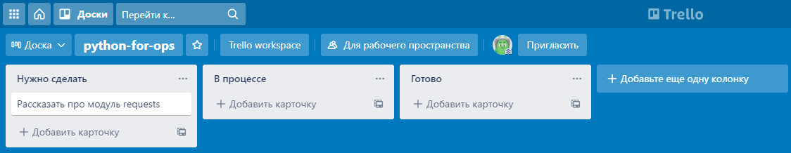
и я хочу по вводу каких-то значений в поток ввода создавать на этой доске задачи.
Для этого мне нужно, во-первых, понять, как я могу аутентифицироваться и авторизоваться на этой доске. Это указано на этой страничке. И здесь написано, как мы можем получить API key, как мы можем получить API tokens, которыми мы будем обращаться к Endpoint, и которые позволят нас авторизовать и понять, на какой доске нужно что-то сделать и есть ли у нас вообще на это права.
Но после того, как мы это сделаем, нам нужно сделать следующее: нам нужно «провалиться» в API docs и посмотреть, какие методы там есть и какие методы могут решить мою задачу. Ну вот, к счастью, здесь уже на этой страничке есть способ получить все доски, которые принадлежат мне.
curl 'https://api.trello.com/1/members/me/boards?key={yourKey}&token={yourToken}'
Давайте этим воспользуемся.
Возвращаемся в среду разработки. Начальный код.
from requests import Session

def main():
pass

if __name__ == "__main__":
main()
и создаем функцию get_boards. Она будет принимать какую-то сессию. Скажем, что эта сессия у нас является типом «Session» и будет делаться следующее: мы будем производить get-запрос по вот такому вот URL.
def get_boards(session: Session):
session.get(curl 'https://api.trello.com/1/members/me/boards?key={yourKey}&token={yourToken}')
Ну нам, конечно же, вызов curl и вот эти кавычки не нужны.
Как мы видим, здесь нам нужно в query-параметры подставить какие-то данные для авторизации. Давайте query-параметры мы уберем key={yourKey}&token={yourToken} и перенесем их.
Cоздадим класс, который будет хранить мои учетные данные. У него будет вот такой конструктор. У него будет переменная api_token. И у него будет переменная api_key.
class Credentials:
def __init__(self):
self.__api_token =
self.__api_key =
Эти значения у меня уже хранятся в environment. И для того, чтобы извлечь их из environment, я воспользуюсь встроенным модулем os.
Как мы помним, встроенные модули мы импортируем до тех, которые мы устанавливали, как сторонние. Ну и в модуле os мне нужна только функция getenv. Я сейчас не буду рассказывать, что предоставляет, какую функциональность модуль os. Об этом я расскажу в следующих блоках.
Ну а пока нам нужна просто оттуда функция getenv. Поэтому я пишу from os import getenv.
from os import getenv
from requests import Session
И здесь я беру из environment следующие значения: TRELLO_API_TOKEN. А здесь я буду получать TRELLO_API_KEY. Заранее создаем их тут. Заводим в pycharm Edit Configurations... файла, где ваш текущий код.
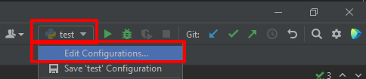
Edit environment variables и заносим их.
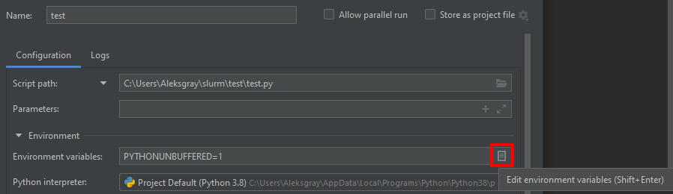
class Credentials:
def __init__(self):
self.__api_token = getenv("TRELLO_API_TOKEN")
self.__api_key = getenv("TRELLO_API_KEY")
Напишем docstring. Что это, собственно, Credentials для доступа к Trello по REST API.
""" Credentials для доступа к Trello по REST API"""
И у меня здесь будет один единственный метод, который будет называться get_creds_as_query_params давайте сразу напишем, чтобы было понятно, для чего он используется.
И здесь я буду возвращать следующее. Здесь я буду конструировать словарь, в котором будут следующие значения. Как мы помним, у нас была строчка. Давайте посмотрим, что мы должны в нее передавать. Мы должны передавать key, и мы должны передавать token.
Возвращаемся в среду разработки и говорим, что в переменной key у нас будет лежать self.__api_key. В переменной token у нас будет лежать self.__api_token.
def get_creds_as_query_params(self):
return {
"key": self.__api_key,
"token": self.__api_token,
}
Давайте создадим объект нашего класса функции main. Назовем его trello_creds. И у нас это будет Credentials. Мы просто сконструируем объект этого класса. Здесь мы также создадим сессию trello_session. Она у нас будет сессией.
def main():
trello_creds = Credentials()
trello_session = Session()
Ну и здесь у нас тогда еще будет передаваться credentials типа Credentials.
def get_boards(session: Session, creds: Credentials):
session.get('https://api.trello.com/1/members/me/boards')
И давайте вызовем функцию get_boards. Передадим туда trello_session. И передадим туда trello_credentials.
def main():
trello_creds = Credentials()
trello_session = Session()
get_boards(trello_session, trello_creds)
И здесь в качестве именованного аргумента params я буду передавать creds. get_creds_as_query_params. Давайте перенесем сразу аргумент на новую строку. И в ответе я буду получать какие-то данные. Ну давайте назовем их boards. И сразу наше тело, которое нам приходит в ответ, приведем к типу json, чтобы у нас получился в переменной boards словарь. Ну и давайте ее распечатаем пока что.
def get_boards(session: Session, creds: Credentials):
boards = session.get('https://api.trello.com/1/members/me/boards',
params=creds.get_creds_as_query_params().json()
print(boards)
Весь код.
from os import getenv
from requests import Session

class Credentials:
""" Credentials для доступа к Trello по REST API"""

def __init__(self):
self.__api_token = getenv("TRELLO_API_TOKEN")
self.__api_key = getenv("TRELLO_API_KEY")

def get_creds_as_query_params(self):
return {
"key": self.__api_key,
"token": self.__api_token,
}

def get_boards(session: Session, creds: Credentials):
boards = session.get("https://api.trello.com/1/members/me/boards",
params=creds.get_creds_as_query_params()).json()
print(boards)

def main():
trello_creds = Credentials()
trello_session = Session()
get_boards(trello_session, trello_creds)

if __name__ == "__main__":
main()
Итак, выполняем код.
[{'name': 'Python For Ops', 'desc': '', 'descData': None, .......

Process finished with exit code 0
И мы видим, что у нас действительно был получен какой-то список словарей. Там есть одна моя единственная доска. И меня из нее интересует следующее: я хочу просто иметь какой-то словарь, в котором ключом будет имя доски, а значением – ее идентификатор. Поэтому я верну словарь следующего вида: в качестве ключа у меня будет boards.
Ну здесь у нас один словарь объявить не получится, поскольку в общем случае у нас может быть несколько досок. Поэтому давайте сделаем так: мы сделаем какой-то comprehension for board in boards мы будем получать в качестве ключа board[“name”]. В качестве значения мы будем получать board[“id”]. Пробелы нам не нужны здесь.
def get_boards(session: Session, creds: Credentials):
boards = session.get("https://api.trello.com/1/members/me/boards",
params=creds.get_creds_as_query_params()).json()
return {board["name"]: board["id"] for board in boards}

def main():
trello_creds = Credentials()
trello_session = Session()
boards = get_boards(trello_session, trello_creds)
print(boards)
И посмотрим, что у нас получается в итоге.
{'Python For Ops': '617149f94c431609a6833b2a'}

Process finished with exit code 0
И мы видим, что у нас одна единственная доска, и у нее есть какой-то идентификатор.
Итак, с доской мы разобрались, поэтому давайте сначала распечатаем список досок, который у нас есть. Сразу объявим f string. И здесь воспользуемся методом строк join, который позволяет нам задать в начале какой-то разделитель, а потом указать последовательность, которая будет по этому разделителю соединена return {board["name"]: board["id"] for board in boards}. И здесь мы используем boards.keys с методом join, чтобы были распечатаны названия досок. print(f"Доски: {''.join(boards.keys())}")
Итак, попробуем выполнить.
def get_boards(session: Session, creds: Credentials):
boards = session.get("https://api.trello.com/1/members/me/boards",
params=creds.get_creds_as_query_params()).json()
return {board["name"]: board["id"] for board in boards}

def main():
trello_creds = Credentials()
trello_session = Session()
boards = get_boards(trello_session, trello_creds)
print(f"Доски: {''.join(boards.keys())}")
И у нас есть вот такие вот доски.
Доски: Python For Ops

Process finished with exit code 0
Далее давайте попросим ввести новую задачу. И сохраним это в переменную task_name. Далее распечатаем то, что у нас получилось.
def main():
trello_creds = Credentials()
trello_session = Session()
boards = get_boards(trello_session, trello_creds)
print(f"Доски: {''.join(boards.keys())}")
task_name = input("Введите название задачи: ")
print(task_name)
И давайте протестируем все вместе.
Доски: Python For OpsTrellius User Data
Введите название задачи:
Введем название задачи. Я введу какую-нибудь белиберду.
Доски: Python For OpsTrellius User Data
Введите название задачи: trerer
trerer

Process finished with exit code 0
И мы видим, что у нас все было успешно введено. Теперь нам нужно понять, как мы можем создать задачу на нашей доске Trello. Для этого переходим в REST API docs.
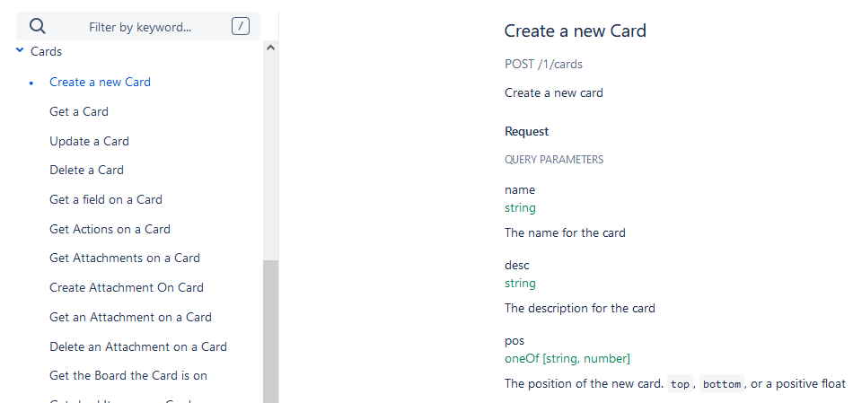
Переходим в раздел «Карточки», поскольку задачи представлены в Trello карточками. И здесь есть описание такого метода, как Create a new Card. Ему нужно отправить post-запрос на вот такой URL с такими-то параметрами key, API key. Ну разумеется, это query-параметры. Так же у нас в query-параметрах должно быть передано имя, что довольно странно, описание и так далее. Ссылка на рассматриваемый раздел. Видимо в Trello все передается при помощи query-параметров, что не очень, на самом деле, верно с архитектурной точки зрения. Но теперь вы видите, что и такое случается, что не всегда у нас все системы проектируются абсолютно верно с точки зрения построения правильных rest API.
Из обязательных полей у нас должен быть, опять же, key, token, idList, idList – карточки, в которые должна быть создана. Это, видимо, вот эти вот колонки из нашего trello доски. И, для начала, нам нужно получить, собственно, эти колонки. Поэтому давайте займемся этим сначала. У нас должна быть какая-то функция get_lists_on_a_board. И вот, действительно, мы видим, что она есть. Нам нужен здесь id доски, нам нужен здесь ключ к api talking и так далее. И вот мы видим, что здесь есть даже какие-то примеры кода, при помощи которого можно эту функциональность реализовать.
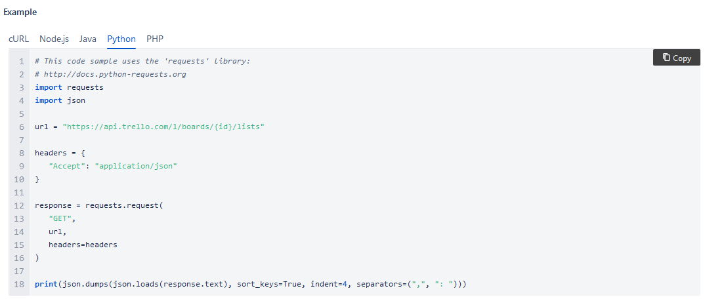
И мы видим, что здесь у нас даже при помощи уже изученного нами модуля requests описывается, как мы можем выполнить этот параметр. Но здесь мы почему-то передаем метод отдельно, что не очень верно опять же с точки зрения написания кода, поскольку для этого есть уже специально подготовленные функции-хелперы. Но, видимо, разработчики Trello не очень-то знакомы с тем, что существует в современных версиях модуля requests. Раньше, действительно, это делалось именно так.
Ну, и здесь нам нужен какой-то URL. Давайте его скопируем https://api.trello.com/1/boards/{id}/lists. Переходим в среду разработки, и создаем еще одну функцию def get_board_columns. Я вставлю сюда скопированный URL. Давайте в виде строки, чтобы оно не разъезжалось. Теперь я скопирую все, что у нас было в функции до этого те же аргументы session: Session, creds: Credentials, И здесь я должен еще передать id доски. Как мне помнится, он у нас передается как строка. doc screen я напишу в самом конце, поскольку у нас реализации функции может немного меняться.
def get_board_columns(session: Session, creds: Credentials, board_id: str):
"https://api.trello.com/1/boards/{id}/lists"
Далее выполняем при помощи сессии опять же get запрос, здесь мы используем f строку. И вот здесь мы видим, что у нас уже есть pass param - {id}, который позволяет нам указать идентификатор нашей доски, то есть мы обращаемся к сущности «доска» с таким-то идентификатором и получаем все ее списки, которые на самом деле означают у нас колонки. Вот это тоже некоторый pass param https://api.trello.com/1/boards/{board_id}/lists, который обозначает версию api. Ну, и здесь у нас будут колонки. Мы опять же сразу приведем все в вид json и распечатаем просто, что у нас получилось, чтобы понять, собственно, с чем нам предстоит иметь дело.
def get_board_columns(session: Session, creds: Credentials, board_id: str):
columns = session.get(f"https://api.trello.com/1/boards/{board_id}/lists").json()
print(columns)
Ну, и давайте здесь на каждый вызов доски будем делать следующее.
Ранее созданный код.
def get_boards(session: Session, creds: Credentials):
boards = session.get("https://api.trello.com/1/members/me/boards",
params=creds.get_creds_as_query_params()).json()
return {board["name"]: board["id"] for board in boards}
Мы будем создавать вложенную структуру-словарь, который будет у нас id, и будет columns. Columns пока будут просто представлены в виде функции get_board_columns. И давайте организуем некоторые отступы, чтобы было понятнее, что у нас хранится во вложенном словаре. На само деле, с comprehension делать это все не очень удобно, но сюда мы передадим все те аргументы, которые у нас были получены, разумеется, типы нам здесь не нужны. И сюда нам нужно еще передать board_id, который у нас находится в переменной board[“id”]. Но так как доступ к ключам словаря у нас производится очень быстро, поэтому я не буду здесь выносить в отдельную переменную и менять comprehension на какой-нибудь обычный цикл for, например.
def get_boards(session: Session, creds: Credentials):
boards = session.get("https://api.trello.com/1/members/me/boards",
params=creds.get_creds_as_query_params()).json()
return {board["name"]: {
"id": board["id"],
"columns": get_board_columns(session, creds, board["id"])
} for board in boards}
Ну, и давайте посмотрим, что у нас получилось в итоге.
File "C:/Users/User/slurm/test/test.py", line 29, in get_board_columns
columns = session.get(f"https://api.trello.com/1/boards/{board_id}/lists").json()
File "C:\Users\User\AppData\Local\Programs\Python\Python38\lib\site-packages\requests\models.py", line 910, in json
return complexjson.loads(self.text, **kwargs)
File "C:\Users\User\AppData\Local\Programs\Python\Python38\lib\json\__init__.py", line 357, in loads
return _default_decoder.decode(s)
File "C:\Users\User\AppData\Local\Programs\Python\Python38\lib\json\decoder.py", line 337, in decode
obj, end = self.raw_decode(s, idx=_w(s, 0).end())
File "C:\Users\User\AppData\Local\Programs\Python\Python38\lib\json\decoder.py", line 355, in raw_decode
raise JSONDecodeError("Expecting value", s, err.value) from None
json.decoder.JSONDecodeError: Expecting value: line 1 column 1 (char 0)
Здесь у нас написано, что не получилось у нас результат нашего запроса преобразовать по типу json. Наверное, потому что у нас там строка о том, что не получилось у нас авторизовать, и какой-нибудь стандартный ответ, например, nginx. Поэтому сюда я передам параметры и скажу, что параметры у нас будут получаться при помощи вот этой вот функции creds.get_creds_as_query_params().
def get_board_columns(session: Session, creds: Credentials, board_id: str):
columns = session.get(f"https://api.trello.com/1/boards/{board_id}/lists",
params=creds.get_creds_as_query_params()).json()
print(columns)
Попробуем выполнить еще раз.
[{'id': '61714b6c37acb64ad98c3a7b', 'name': 'Нужно сделать', ... 'idBoard': '617149f94c431609a6833b2a', 'subscribed': False}]
Доски: Python For Ops
Введите название задачи:
И мы видим, что у нас, действительно, что-то было создано. Были распечатаны как раз вот наши колонки. Нужно сделать, есть какой-то идентификатор и так далее. Ну, и на самом деле, нас интересует только название и только идентификатор. Поэтому давайте сделаем следующее. Мы здесь return {column["name"]: column["id"] for column in columns} будем возвращать тоже какой-то словарь, в котором будут содержаться идентификаторы и имена. Ключом у нас будет имя, а значением у нас будет идентификатор. Здесь мы, конечно же, используем переменную цикла.
def get_board_columns(session: Session, creds: Credentials, board_id: str):
columns = session.get(f"https://api.trello.com/1/boards/{board_id}/lists",
params=creds.get_creds_as_query_params()).json()
return {column["name"]: column["id"] for column in columns}
И давайте в функции def main(): мы будем распечатывать еще в дополнение к доскам, которые здесь есть, еще и поля, которые есть у доски. Поэтому здесь нам уже не хватает метода join. Мы for для каждой доски в списке досок будем распечатывать следующее. Объявим f строку, будем говорить, что доска boards у нас – это словарь, поэтому мы здесь должны использовать items board_name и board_info. Нас интересует только board_name print(f"Доска {board_name}"). И здесь for column_name in board_info["columns"].keys(): у нас будут какие-то еще вложенные сущности, конкретнее – колонки. Мы знаем, что у нас здесь под ключом columns хранится еще один словарь. И для каждой колонки в списке board_info под ключом, конечно же, columns, и там у нас будет какой-то список имен и id. Мы будем делать следующее. Мы будем распечатывать название колонки print("Колонки: "). Здесь мы обратимся к ключам .keys() и здесь просто выведем имя колонки print(column_name).
for board_name, board_info in boards.items():
print(f"Доска {board_name}")
print("Колонки: ")
for column_name in board_info["columns"].keys():
print(column_name)
Этот вызов нам больше не нужен print(f"Доски: {''.join(boards.keys())}").
Весь код.
from os import getenv
from requests import Session

class Credentials:
""" Credentials для доступа к Trello по REST API"""

def __init__(self):
self.__api_token = getenv("TRELLO_API_TOKEN")
self.__api_key = getenv("TRELLO_API_KEY")

def get_creds_as_query_params(self):
return {
"key": self.__api_key,
"token": self.__api_token,
}

def get_boards(session: Session, creds: Credentials):
boards = session.get("https://api.trello.com/1/members/me/boards",
params=creds.get_creds_as_query_params()).json()
return {board["name"]: {
"id": board["id"],
"columns": get_board_columns(session, creds, board["id"])
} for board in boards}

def get_board_columns(session: Session, creds: Credentials, board_id: str):
columns = session.get(f"https://api.trello.com/1/boards/{board_id}/lists",
params=creds.get_creds_as_query_params()).json()
return {column["name"]: column["id"] for column in columns}

def main():
trello_creds = Credentials()
trello_session = Session()
boards = get_boards(trello_session, trello_creds)
for board_name, board_info in boards.items():
print(f"Доска {board_name}")
print("Колонки: ")
for column_name in board_info["columns"].keys():
print(column_name)
print(f"Доски: {''.join(boards.keys())}")
task_name = input("Введите название задачи: ")
print(task_name)

if __name__ == "__main__":
main()
Давайте посмотрим, что получается в итоге.
Доска Python For Ops
Колонки:
Нужно сделать
В процессе
Готово
Введите название задачи:
У нас есть доска Python for Ops, у нас есть колонки: «Нужно сделать», «В процессе», «Готово» и «Введите название задачи». Ну, и теперь мы готовы переходить к какому-то вводу. В def main(): Введите название задачи, и там нам нужно будет еще ввести название колонки. Здесь у нас, будет column_name и распечатаем.
column_name = input("Введите название колонки: ")
print(column_name)
И давайте смотреть, как мы можем все-таки создать нашу карточку. Свернем это. Вернемся в Create a new card. И здесь мы видим, что это у нас есть, id листа и id колонки у нас есть. И теперь нам нужно выполнить следующее: мы должны передать, при помощи метода post, название колонки, вернее, ее идентификатор.
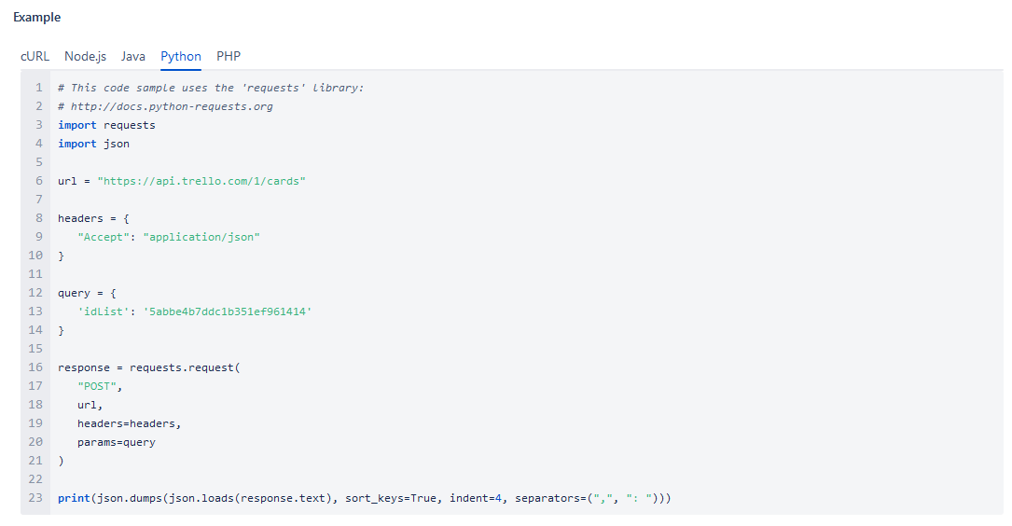
И должны еще передать туда, допустим, ключ доступа, token доступа, name и description. Ну, давайте скопируем вот этот вот список аргументов, который нам нужно передать, и еще будем помнить, что нам нужно будет передать name и description.
Давайте это пока куда-нибудь вставим, назовем функцию def create_task. И сюда это вставим. Пока что оно нам не очень нужно.
def create_task():
url = "https://api.trello.com/1/cards"

query = {
'idList': '5abbe4b7ddc1b351ef961414'
}
Мы занимаемся оформлением ввода. И здесь введите описание задачи. Выведем также описание задачи. Ну, и давайте после ввода, на самом деле, все выведем, все, что у нас есть. Потому что это нужно только для целей отладки. Ну, и здесь мы будем вызывать наш метод create_task.
task_name = input("Введите название задачи: ")
task_desc = input("Введите описание задачи: ")
column_name = input("Введите название колонки: ")

print(task_name)
print(task_desc)
print(column_name)

create_task()
Нам, конечно же, сюда нужна сессия, нам нужен сюда идентификатор колонки def create_task(session: Session, creds: Credentials, column_id: str):. И давайте при помощи сессии мы будем производить обращение методом post к вот этому URL. Мы будем сюда передавать, опять же, какие-то параметры session.post("https://api.trello.com/1/cards", params=).json(). И здесь, на самом деле, мы уже так просто не обойдёмся тем, что нам генерирует функция creds, get_creds_as_query_params, поскольку нам нужно передать ещё имя задачи и, соответственно, её описание. Поэтому давайте воспользуемся следующим: мы объявим переменную params, скажем, что это словарь и скажем, что мы хотим вот этот словарь, как бы, распаковать в неё. То есть, в этот словарь будут добавлены все ключи и значения, которые есть в этом словаре params = {**creds.get_creds_as_query_params(). Это просто альтернатива такому методу словаря, как update. То есть, мы можем сделать вот так params = {}.update(creds.get_creds_as_query_params()), а можем сделать, как было написано до этого. Давайте вернёмся к тому, как было написано до этого. Здесь будет передано task_details – это тоже будет словарем task_details: dict. Детали нашей задачи. И сюда мы это тоже распакуем. Теперь наш словарь объявлен, и мы можем передать его в качестве параметров params=params.
def create_task(session: Session, creds: Credentials, column_id: str, task_details: dict):
params = {
**creds.get_creds_as_query_params(),
**task_details
}
session.post("https://api.trello.com/1/cards", params=params).json()
Далее, мы получим какой-то ответ, который мы хотим сохранить в переменную, допустим, result. И мы хотим проверить, а ну нам ещё нужен, конечно же, параметр idList. Давайте здесь его тоже объявим. Здесь мы объявим просто как ключ со значением column_id. Здесь у нас будет id нашей колонки "idList": column_id. Разумеется, эта переменная query = нам больше не нужна, и мы здесь просто распечатаем код ответа. Ну и здесь нам в JSON это всё переводить не нужно. Потом мы распечатаем просто код ответа и посмотрим, что же у нас получилось в итоге. Ну и давайте, на всякий случай, распечатаем тело в виде текста, чтоб просто знать, что там находится.
def create_task(session: Session, creds: Credentials, column_id: str, task_details: dict):
params = {
**creds.get_creds_as_query_params(),
**task_details,
"idList": column_id
}
result = session.post("https://api.trello.com/1/cards", params=params)
print(result.status_code)
print(result.text)
Давайте составлять нашу функцию. Для начала нам нужно передать туда сессию, Credentials, column_id и какие-то детали задачи. Передать все те аргументы можем при помощи уже объявленных переменных, например trello_session, например trello_creds create_task(trello_session, trello_creds). Далее мы должны передать название колонки, давайте его пока пропустим.
И давайте сразу составим словарь из того, что у нас есть: имя задачи и description задачи. Назовём его также: task_details и скажем, что это у нас будет словарь, у нас будет храниться то, что мы ввели и под ключом desc, у нас будет храниться описание задач, которое мы тоже ввели. Ну и давайте удостоверимся, что у нас параметр, всё-таки, называется desc. Да, действительно, он у нас называет desc и является строкой. То есть, ничего ни к чему приводить не нужно.
task_details = {
"name": input("Введите название задачи: "),
"desc": input("Введите описание задачи: ")
}
Сюда мы тоже передадим create_task(trello_session, trello_creds, ,task_details).
И здесь нам осталось ввести ещё один параметр, который у нас будет характеризовать id колонки. Нам нужно как-то по тому словарю, который мы составили – получить id колонки. То есть, сохранять мы будем на нашу доску, потому что она у нас единственная. Так же мы могли бы написать какую-нибудь функцию, которая позволяет выбирать доску. Можно было написать, конечно же, функцию, которая позволяет нам при помощи цифр выбирать: что куда мы хотим сохранить. Можно было организовать всё это через какие-то аргументы командной строки, то есть, создать CLI приложение, но я решил, что вот так будет чуть попроще и, тем более, мы не разбирались с тем, как можно организовать CLI приложение поэтому, сделали вот так.
И теперь нам нужно получить название нашей колонки. Для этого у нас есть наша функция, которая оперирует с названием колонок. Давайте её скопируем.
for board_name, board_info in boards.items():
print(f"Доска {board_name}")
print("Колонки: ")
for column_name in board_info["columns"].keys():
print(column_name)
И нам нужно сюда теперь сохранить какой-то её идентификатор. Давайте объявим, что column_id у нас пока что равно None. Здесь, когда мы итерируемся по этой доске – мы получаем какую-то информацию о самой доске, включая колонки этой доски, ну и также мы получаем информацию о том, какие у этих колонок есть названия в кейс и какие у неё есть id values. Давайте здесь воспользуемся методом items и будем получать название колонки и её идентификатор.
column_name = input("Введите название колонки: ")

column_id = None
for board_name, board_info in boards.items():
for column_name, column_id in board_info["columns"].items():
column_id =

print(column_name)
Можно, наверное, было покрасивее организовать всю эту архитектуру, чтоб не было ложных циклов, чтоб всё определялось как-то у нас в разные словари, но, чтобы не затягивать урок – я этого делать не буду. Если у кого-то будут предложения: как можно отрефакторить, то вы в своих кейсах, когда будете решать курсовой проект, связанный с этим блоком – можете воспользоваться своими предложениями. И здесь мы скажем, что, если у нас column_name равно… ага, у нас здесь получается коллизия имён. Ну, давайте назовём её: entered_column_name. Если у нас имя колонки равно entered_column_name, то мы делаем следующее, то мы в переменную column_id присваиваем значение column_id. Давайте, назовём used, чтоб не было коллизий. И сюда мы уже будем передавать used_column_id. Ну, разумеется, мы должны вводить какое-то значение, которое у нас гарантировано есть, иначе запрос наш выполнен просто не будет.
entered_column_name = input("Введите название колонки: ")

used_column_id = None
for board_name, board_info in boards.items():
for column_name, column_id in board_info["columns"].items():
if column_name == entered_column_name:
used_column_id = column_id

print(column_name)

create_task(trello_session, trello_creds, used_column_id, task_details)
Ну и давайте посмотрим, что у нас в итоге получилось. Перезапускаем нашу программу.
Доска Python For Ops
Колонки:
Нужно сделать
В процессе
Готово
Введите название задачи:
Мы видим, что у нас есть вот такая доска, есть такие-то колонки. И введем задание для задачи, допустим, задача будет наша называться: «Описать курсовой проект». Описание задачи: «Описать курсовое задание для третьего модуля и подготовить окружение». И также напишем, что: «Также просили снять видео с решением кейса». Ну, вот я вот прямо сейчас и снимаю.
Да, и мы должны ввести название колонки. Я это ещё не делал, хотя вот я видео с решением кейса уже снимаю, так что, наверное, можно считать, что задача в процессе и давайте здесь напишем: «В процессе».
Введите название задачи: Описать курсовой проект
Введите описание задачи: Описать курсовое задание для третьего модуля и подготовить окружение. Также просилии снять видео с решением кейса.
Введите название колонки: В процессе
Готово
200
{"id":"617267d51d789116b158c487","checkItemStates":[],"closed":false,"dateLastActivity":"2021-10-22T07:27:17.898Z","desc":"Описать курсовое задание для третьего модуля и подготовить окружение. ....

Process finished with exit code 0
И мы видим, что нам trello ответила с кодом двести и здесь какой-то идентификатор созданной задачи даже вернулся, по которому с ней можно будет какие-нибудь действия производить в дальнейшем. То есть, когда вы создаёте задачу, там тоже по всем правилам REST API, сервер возвращает идентификатор задачи, которая была создана, а также поля, которые были у нас к ней добавлены.
Ну и давайте перейдём на нашу доску trello и посмотри, что там изменилось.
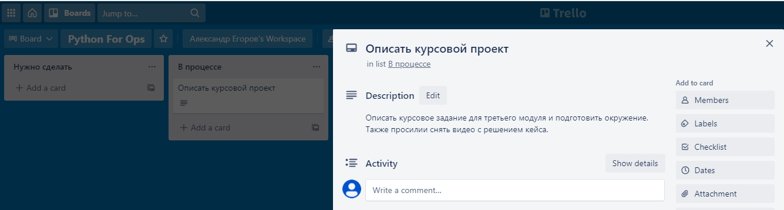
И у нас, действительно, появилась задача: «Описать курсовой проект» и «описать курсовое задание для третьего модуля, и подготовить окружение, а также просили снять видео с решением кейса».
Ну, давайте придумаем ещё какую-нибудь задачу. Запускаем ещё раз. Можно это всё дело зациклить. Введите название задачи: допустим, «Cоставить тестовые задания для третьего блока». Описание задачи: «Cоставить тестовые задания, которые позволят участникам курса систематизировать полученные в видео знания». И скажем, что это «Нужно сделать». Отправляем и видим, что нам ответил trello опять же с кодом двести, у нас была создана задача с таким-то id. И здесь, на самом деле, где-то должен быть даже URL этой задачи. Открываем его, видим, что задача была создана и видим, что на этой доске у нас задача тоже была создана.
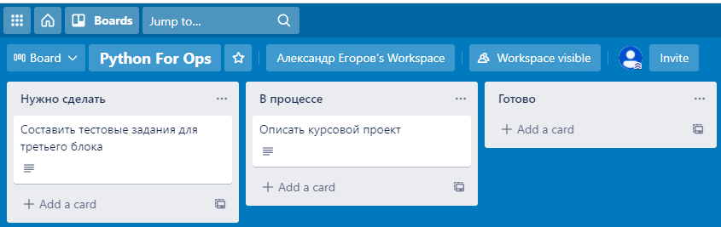
На этом всё, увидимся в следующем уроке. Там я расскажу о том, как можем работать по SSH, через протокол SSH, используя клиент Paramiko для Python. Увидимся в следующем уроке.
Весь код программы.

Астрологи объявили неделю кодинга на Python. Количество практик выросло вдвое.
Начинаем с разминочной практики!
Вас заметили! Кажется, в задании 3.6 вы уже использовали curl, чтобы получать информацию от модуля мониторинга.
Самое время использовать модуль requests, чтобы выполнить HTTP-запрос внутри вашего приложения.
Это задание не нужно отправлять на проверку, просто убедитесь, что все работает.

4.3

Текстовый вариант видеоурока с предыдущего шага
Привет. В этом уроке мы познакомимся с тем, как можем взаимодействовать с различными ресурсами по протоколу SSH. Как вы помните, мы сделаем это при помощи такого модуля, как Paramiko. Он довольно распространен, когда нам нужно поработать через протокол SSH, с какими-либо ресурсами. Также существуют и другие модули, построенные на его основе. Например, если кто-то взаимодействует каким-то образом с коммутаторами, то для них есть модуль Netmiko. Я этот модуль рассматривать не буду в нашем курсе, поскольку это очень узкоспециализированная задача, но если вы изучите, как работает Paramiko, то и Netmiko освоить вам большого труда не составит. Давайте начнем знакомство с модулем Paramiko с каких-то небольших примеров, а потом, в следующем видео, я уже покажу, как применять эти полученные знания для решения моей курсовой задачи, которую я начинал решать в предыдущем уроке.
Итак, переходим в среду разработки
def main():

if __name__ == '__main__':
main()
и как мы знаем, модуль Paramiko у нас является внешним модулем, поэтому что нам нужно сделать? Правильно, сначала нужно его установить при помощи пакетного менеджера pip3. Выполняем команду pip3 install Paramiko. Наш модуль установлен. И нам остается только его импортировать. Импортируем весь модуль import paramiko. Но перед тем, как куда-либо подключаться, нам нужно определиться, куда мы, собственно, будем подключаться. Для этого я подготовил небольшую тестовую среду. Она состоит из трех файлов. Допустим, это такие файлы, как docker-compose.yaml, в котором описывается в IaC, какие у нас сервисы будут развернуты, потом у нас есть Dockerfile, с которых у нас будет сгенерирован наш, собственно, контейнер sshserver, с openssh-server, к которому мы будем подключаться, и там еще есть какой-то файлик task_generator, я о нем расскажу чуть позже. Немножко мы познакомимся с ним в этом видео, и чуть больше мы с ним познакомимся, когда я буду решать свою часть, связанную с SSH в курсовом проекте.
Давайте посмотрим, что у нас там есть. В docker-compose у нас просто описан, собственно, контейнер. Там находится обычный openssh-server, и туда добавляется вот этот файлик task_generator. Давайте мы нашу инфраструктуру развернем. Как делать это, вы, скорее всего, знаете даже лучше, чем я. Укажем файлик, скажем, что мы хотим поднять наш docker-compose, мы не хотим видеть в stdout вот этого процесса, и выполним команду. Ну, давайте еще скажем минус-минус build, поскольку у нас там собирается Dockerfile.
docker-compose -f docker-compose.yaml up -d --build

...
[+] Running 2/2
- Network test_python-for-ops Created 0.9s
- Container openssh-server Started 2.5s
Итак, наш openssh-server был запущен, давайте посмотрим.
docker ps -a

CONTAINER ID IMAGE COMMAND CREATED STATUS PORTS NAMES
f0b4eeef7b71 test_openssh-server "/init" 6 minutes ago Up 6 minutes 0.0.0.0:2222->2222/tcp openssh-server
И да, у нас вот, действительно, запущен, у нас проброшен на хостовую машину какие-то порты, ну и давайте попробуем к нему подключиться, используя стандартную утилиту SSH, чтобы проверить, что все работает. Порт у нас 2222, пользователь у нас описан в docker-compose файле, здесь мы его определили. Он у нас называется service_user, пароль у него вот такой, тоже очень простой. И здесь мы хотим к localhost, поскольку порты у нас проброшены.
ssh -p 2222 service_user@localhost
И мы видим, что у нас не был добавлен код в список авторизованных. Ну, давайте выполним вот эту вот команду, чтобы его добавить.
ssh-keygen -f "/home/user/.ssh/known_hosts" -R "[localhost]:2222"
Об этом мы чуть позже тоже поговорим, когда будем рассматривать уже код на Python. Я специально это сделал. Его нужно было добавить.
Снова пробуем и вводим пароль: q1w2e3
ssh -p 2222 service_user@localhost
service_user@localhost's password:
Welcome to OpenSSH Server

f0b4eeef7b71:~$
И вот мы подключились, он нам написал welcome to OpenSSH Server. Посмотрим, что у нас в корне. Ну, в корне у нас все, что лежит в этом контейнере
f0b4eeef7b71:~$ ls /
app bin config defaults dev docker-mods etc home init keygen.sh lib libexec media mnt opt proc root run sbin s
rv sys tmp usr var
и по docker-mods мы видим, что у нас здесь, действительно, контейнер из docker’а. Давайте отключимся и нас это больше не интересует.
Возвращаемся к Paramiko, в нашу среду разработки с консолью. И нам нужно открыть соединения. Как я уже говорил, все модули, которые являются клиентскими, чаще всего работают с такими абстракцией, как какие-то сессии, каналы и клиенты. И нам нужен клиент, который откроет наши сессии или наши каналы. Давайте его объявим. Назовем переменную ssh_client, и скажем, что этот клиент, он у нас будет объектом класса Paramiko.SSHClient. То есть в модуле Paramiko у нас есть класс SSHClient. И мы объявляем объект такого типа. Ну, и конечно же, в конце концов, нам его нужно будет закрыть, поскольку полагаться на garbage collector мы не можем.
def main():
ssh_client = paramiko.SSHClient()

ssh_client.close()
Если программа завершится, например, с исключением, то наше соединение может остаться в подвешенном состоянии, и это ни к чему хорошему, обычно, не приводит. Но, согласитесь, не очень удобно каждый раз следить за тем, закрыли ли мы SSHClient, закрыли мы соединение или нет. И, как вы уже знаете, для решения этой проблемы в Python используется контекстный менеджер. И разработчики модуля Paramiko, конечно же, к своему клиенту тоже контекстный менеджер добавили. И мы можем его использовать следующим образом. Конечно же, мы объявляем контекстный менеджер, начиная со слова with, с вот таким вот объектом, который мы назовем ssh_client, дадим этому объекту имя, как бы присвоим его в переменную. И здесь мы уже сможем с ним делать все, что захотим. И как только мы выйдем из области действия вот этого контекстного менеджера, допустим, вернемся вот снова на такое количество отступов, наш клиент автоматически будет закрыт.
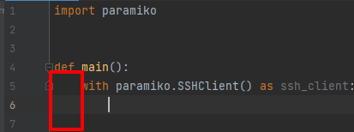
Но, давайте подключимся к нашему ресурсу и посмотрим вообще, как мы можем подключиться. Для этого мы должны использовать такой метод, как connect. Сюда мы должны передать четыре основных аргумента. Это hostname. Мы говорим, что это Localhost, port, конечно же, по умолчанию используется порт 22, но у меня 2222. Затем, мы должны передать имя пользователя, под которым мы будем подключаться - username. У нас это такой username, как service_user. И у нас есть какой-то пароль. Пароль у нас выглядит следующим образом. Ну и теперь мы можем подключиться уже к нашему серверу. И когда мы выйдем из области действия контекстного менеджера, то это подключение будет разорвано. Давайте пробуем подключиться.
import paramiko

def main():
with paramiko.SSHClient() as ssh_client:
ssh_client.connect(hostname="localhost", port=2222,
username="service_user", password="q1w2e3")

if __name__ == '__main__':
main()
Выполним код,
File "C:\Users\User\AppData\Local\Programs\Python\Python38\lib\site-packages\paramiko\client.py", line 823, in missing_host_key
raise SSHException(
paramiko.ssh_exception.SSHException: Server '[localhost]:2222' not found in known_hosts

Process finished with exit code 1
но мы видим, что у нас произошла ошибка. И, все-таки, наш host не был добавлен в авторизованные host’ы в файле, который у нас создается для авторизованных основ. Его там, этого хоста, сейчас нет.
Как же мы можем решить эту проблему? Во-первых, мы можем прочитать файл, который имеется у нас на хостовой машине. Для этого используется такой метод, как load_system_host_keys ssh_client.load_system_host_keys(). Давайте провалимся в его реализацию.
def load_system_host_keys(self, filename=None):
И здесь написано, как он работает, если мы не указываем filename, оставляем его равным по умолчанию, None, то у нас будет использован файл из директории SSH none host, ну дефолтный файл, в который эти хосты сохраняются, тот самый файл, в который я наш хост добавил, когда подключался при помощи утилиты SSH. Давайте попробуем подключиться сейчас.
def main():
with paramiko.SSHClient() as ssh_client:
ssh_client.load_system_host_keys()
ssh_client.connect(hostname="localhost", port=2222,
username="service_user", password="q1w2e3")
И мы видим, что никакой ошибки не возникло, у нас было произведено подключение успешно.
Process finished with exit code 0
Если у вас есть какие-то несколько разных файлов, в которых вы авторизуете разные хосты, то вы можете указать путь к своему файлу через вот этот filename. Просто указать сюда путь, какой-нибудь, например, user, или home, ваш пользователь. Ну и все в таком духе. Давайте уберем, поскольку мы хотим использовать default, но мы провалимся в реализацию, и видим, что здесь нам просто нужно указать какой-то путь к файлу.
Далее. Как мы можем еще авторизовать наш хост? Мы можем использовать такую функцию клиента, как set_missing_host_key_policy. По умолчанию устанавливается политика из модуля Paramiko. Она тоже оформлена в виде класса, и она называется rejectPolicy. Она отклоняет любое подключение к хостам, которые у нас не являются проверенными и те хосты, которым мы не доверяем. Также у нас есть такие политики, как WarningPolicy. Ну, с тем, как работает rejectPolicy мы уже видели.
# ssh_client.load_system_host_keys()
ssh_client.set_missing_host_key_policy(paramiko.WarningPolicy)
Давайте попробуем использовать WarningPolicy.
C:\Users\User\AppData\Local\Programs\Python\Python38\lib\site-packages\paramiko\client.py:835: UserWarning: Unknown ssh-ed25519 host key for [localhost]:2222: b'63873b30d32548972f9429a00e7f407b'
warnings.warn(

Process finished with exit code 0
Эта политика нам в лог нашей программы скидывает ошибку, что этот хост у нас является неизвестным. Т.е. мы ему не доверяем, но все равно подключение в таком случае производится. Здесь, как бы, программа доверяет программисту, она написала о том, что хост не является известным для нас, но, тем не менее, подключение было произведено, поскольку программист, он использовал такую вот политику. И есть AutoAddPolicy. Она просто добавит наш хост в список авторизованных именно для модуля Paramiko и этой ошибки больше никогда не будет возникать. ssh_client.set_missing_host_key_policy(paramiko.AutoAddPolicy)
Но, давайте воспользуемся тем, что у нас уже было и загрузим в список проверенных хостов с моей хостовой машины, с моей директории SSH. И попробую подключиться. Как мы видим, у нас все работает как и ранее.
ssh_client.load_system_host_keys()
# ssh_client.set_missing_host_key_policy(paramiko.AutoAddPolicy)
Далее. Далее мы можем выполнить какую-нибудь команду. И если вы будете где-нибудь искать на stack overflow как это работает с Paramiko, скорее всего встретите такой вызов ssh_client.invoke_shell(). И здесь будет использована команда invoke_shell. Но invoke_shell нам аллоцирует псевдотерминал. Как вы знаете, у псевдотерминала есть свои параметры особенные, и здесь мы их можем посмотреть.
def invoke_shell(
self,
term="vt100",
width=80,
height=24,
width_pixels=0,
height_pixels=0,
environment=None,
):
Во-первых, указывается какой терминал у нас будет аллоцирован. Указывается его высота в символах, указывается его ширина в символах, пикселях и так далее… И нам, по большому счету, это не нужно, поскольку у нас программа, она никакого front-end’а не имеет, и абсолютно не имеет никакого значения, сколько символов мы сможем туда вводить, какие команды мы сможем выполнять и т.д.
Это может быть важным, например, когда вы на front-end’е хотите создать свою console. И там уже вы хотите передавать какие-то значения через WebSocket, например, с front-end’а вашу программу. И на каком-то удаленном хосте пользователь через front-end сможет взаимодействовать с удаленным сервером. Тогда вы можете использовать вот эту команду invoke_shell. Она вам вернет ничто иное, как просто аллоцированный псевдотерминал. Ну какой-то канал, в который вы сможете писать и читать оттуда. Собственно, вот мы видим, есть функция get_pty,
chan = self._transport.open_session()
chan.get_pty(term, width, height, width_pixels, height_pixels)
chan.invoke_shell()
return chan
которая у нас аллоцирует псевдотерминал. Но, когда вы работаете не в таком режиме, т.е. вам не нужно нигде отображать, рисовать, действительно, как будто бы терминал, чтоб пользователь мог в него вводить разные хоткейты, и т.д. Вам нужно просто по выполнять команды, лучше, конечно же, использовать такой метод, как exec_command. ssh_client.exec_command() Он просто выполнит команду и вернет вам три дескриптора. Первый — это дескриптор stdin, т.е. потока ввода, stdout — это поток вывода и stderr — это поток вывода для ошибок. И дескриптор — это, по большому счету, файл, т.е. у нас в Linux, как известно, все является файлами. И потоки ввода-вывода тоже являются файлами. И мы можем в них что-то записать, можем из них что-то прочитать. И стоит помнить о том, что это файлы последовательного доступа и писать туда можно только, ну как в лог, фактически.
И давайте объявим переменные, в которых наши дескрипторы будут возвращены. Во-первых, это, конечно же stdin. Во-вторых, это stdout. И, в-третьих, это stderr. Именно в таком порядке именно эти три переменные нам вернет функция exec_command. И давайте выполним какую-нибудь команду, просто прочитаем список директорий в корне. И далее, так как у нас вот в этих переменных содержатся дескрипторы, то можем работать с ними, как с файлами. У нас это обычный буферизированный файл.
stdin, stdout, stderr = ssh_client.exec_command("ls -la /")
print(stdout.read())
Ну и давайте прочитаем все, что в нем есть.
b'total 104\ndrwxr-xr-x 1 root root 4096 Oct 22 10:41 .\ndrwxr-xr-x 1 root root 4096 Oct 22 10:41 ..\n-rwxr-xr-x 1 root root 0 Oct 22 10:41 .dockerenv\ndrwxr-xr-x 1 service_user users 4096 Oct 5 07:36 app\ndrwxr-xr-x 1 root ....

Process finished with exit code 0
Выполним вход и видим, что перед нами появилась какая-то байт-строка.
И в Python есть еще один тип данных, в котором содержаться просто байты. Именно байтами обмениваться проще для приложений, поскольку нет никаких оверхедов на то, что в какой котировке нужно передать символы. И так далее, передаются просто сырые байты, это эффективнее. Но когда нам нужно получить строку, мы эти байты можем декодировать. И для этого у байтов имеется такой метод, как decode. Будет по умолчанию поставлена ваша кодировка, но можно указать свою. Допустим, я укажу utf-8,
stdin, stdout, stderr = ssh_client.exec_command("ls -la /")
print(stdout.read().decode("utf-8"))
по-моему, она по умолчанию у меня и используется. Тогда для меня ничего не изменится. Если у вас какая-то другая кодировка, вы можете указать какую-нибудь свою, допустим, у вас cp1251, если вы используете Windows.
total 104
drwxr-xr-x 1 root root 4096 Oct 22 10:41 .
drwxr-xr-x 1 root root 4096 Oct 22 10:41 ..
-rwxr-xr-x 1 root root 0 Oct 22 10:41 .dockerenv
drwxr-xr-x 1 service_user users 4096 Oct 5 07:36 app
drwxr-xr-x 1 root root 4096 Oct 5 07:36 bin
...
drwxrwxrwt 1 root root 4096 Oct 5 07:36 tmp
drwxrwxr-x 1 root root 4096 Oct 5 07:34 usr
drwxr-xr-x 1 root root 4096 Oct 5 19:22 var

Process finished with exit code 0
И как мы видим, у нас уже вернулась строка и она была отформатирована, то есть в ней все эти символы перевода каретки были применены. И мы видим вывод команды ls -la /, так как, если бы мы выполнили ее на сервере. Мы видим, что у нас есть какие-то директории, у них есть какие-то права, владельцы и так далее, какой-то объем памяти они занимают, но в общем-то, все, что нам возвращает команда ls -la /.
Давайте я эту строку закомментирую, # print(stdout.read().decode("utf-8")) потому что она уж слишком большой объем текста генерирует. И расскажу вам о том, когда метод read может собирать не на пользу, а когда он может нас подвести. Для этого мы вот эту команду продублируем stdin, stdout, stderr = ssh_client.exec_command("ls -la /"). Но перед этим, нам нужно кое-что сделать. Давайте подключимся к нашему контейнеру, при помощи докера, docker exec-it, провоцируем тоже псевдотерминал. Кажется, у нас openssh-server называется, и мы используем bash. Далее мы перейдем к директориям usr/bin, и там создадим следующий файл. Назовем его, скажем, echotest.
docker exec -it openssh-server bash

root@f0b4eeef7b71:/# cd /usr/bin/
root@f0b4eeef7b71:/usr/bin# vi echotest
И здесь, во-первых, мы укажем, что у нас этот файл будет выполняться при помощи интерпретатора bash. Затем мы скажем, что мы будем возвращать какую-то строку в “Hi!”, например. Она нас поприветствует.
#!/bin/bash
echo "Hi!"
cat -
Ну а дальше мы будем делать следующее. Мы будем читать из потока ввода, тут же выводить это в поток вывода. Сохраним файл. Сделаем его исполняемым chmod +x echotest и посмотрим, как он работает. Кстати, он будет доступен не только отсюда. Перейдем в корень, чтобы сразу все протестировать. Запускаем.
root@f0b4eeef7b71:/# echotest
Hi!
123
123
^C
Мы видим, что нас наша программа поприветствовала. Мы вводим поток ввода и видим, что это же в потоке вывода. И что здесь важно заметить, то, что у нас, когда мы нашу команду выполнили, наши потоки ввода и вывода при этом не закрылись. Когда мы выполнили команду ls -la /, наши потоки ввода-вывода были закрыты и процесс, который породила эта команда, был завершен. То есть в наших потоках ввода и вывода в конце появился нуль-терминатор, тот самый символ, по которому чтение файлов может быть произведено до конца, по которому, собственно, программа понимала, что файл был прочитан до конца и на этом можно остановиться. Так как у нас здесь эти потоки не закрыты, то нуль-терминатора у них нет, и мы не можем понять, где нам нужно остановиться читать.
И мы давайте посмотрим, как это может сказаться на нашей программе, какую злую шутку с нами может сыграть функция read. Для этого давайте что-нибудь прочитаем. Давайте здесь распечатаем какую-нибудь строку, которую потом удалим. А перед этим мы распечатаем все, что у нас есть в stdout. Как мы помним, что наша программа должна нас поприветствовать.
stdin, stdout, stderr = ssh_client.exec_command("ls -la /")
print(stdout.read())

print("rewrewrew")
Прочитаем, выполним код
b'total 104\ndrwxr-xr-x 1 root root 4096 Oct 22 10:41 .\ndrwxr-xr-x 1 root root 4096 Oct 22 10:41 ..\n-rwxr-xr-x 1 root root 0 Oct 22 10:41 .dockerenv\ndrwxr-xr-x 1 service_user users 4096 Oct 5 07:36 app\ndrwxr-xr-x ....
rewrewrew

Process finished with exit code 0
и ожидаем увидеть Hi, но, к сожалению, мы ничего не увидели, поскольку надо вызвать нашу программу echotest stdin, stdout, stderr = ssh_client.exec_command("echotest"). Выполняем код. И, к сожалению, в этот раз мы вообще ничего не увидели. Почему? Потому что у нас программа ждет, что кто-нибудь, что-нибудь запишет в поток вывода до тех пор, пока там не будет встречен терминатор, то есть кто-нибудь туда руками не напишет новый терминатор или пока процесс не будет завершен, поток вывода не будет закрыт и терминатор там появится средствами операционной системы. А пока наша программа ждет, что кто-нибудь этот поток вывода закроет или пока кто-нибудь туда что-нибудь напишет. И она так будет оставаться в подвешенном состоянии всегда.
Как же найти выход из этой ситуации? Во-первых, можем сделать следующее, во-первых, можем, конечно же, передать сюда количество байтов, которые мы хотим прочитать. Допустим, мы хотим прочитать четыре байта.
stdin, stdout, stderr = ssh_client.exec_command("echotest")
print(stdout.read(4))

print("rewrewrew")
Давайте введем наш код.
b'Hi!\n'
rewrewrew

Process finished with exit code 0
И мы видим, что в данном случае наша программа отработала, и мы прочитали четыре байта. Это строка Hi, и перевод каретки одним символом. Собственно, каждый символ у нас занимает по байту, поэтому мы можем прочитать четыре байта. Давайте попробуем, прочитаем пять байтов. И мы видим, что наша программа снова зависла, поскольку ничего нового у нас в поток ввода не поступило. А когда мы не указываем никакое количество байтов, оно, собственно, читает до самого конца, до нуль-терминатора, то есть пока у нас не появится здесь еще один байт, наша программа будет в подвешенном состоянии. И что же получается? Нам нужно знать, сколько байт нам отдает утилита, которую мы вызываем? А если она генерирует какое-то динамическое количество байт, как быть тогда?
Кажется, что ситуация безвыходная. Но, на самом деле, нет. Нам достаточно знать, сколько строк генерирует наша утилита. То есть, допустим, она отдает какое-то значение, в виде JSON’а, одной строкой. И мы об этом знаем. И тогда, так как это файл, мы можем использовать следующее. Мы можем прочитать какую-то одну строку print(stdout.readline()). Давайте выполним.
Hi!

rewrewrew

Process finished with exit code 0
И мы видим, что наша строка была прочитана. Если мы вызовем этот метод еще раз, то наша программа снова зависнет, поскольку никто туда никакую новую строку не записал. Здесь именно важно знать, какое количество строк возвращает наша утилита. Но со строками, согласитесь, не идеально, конечно, но все-таки чуть проще, чем с количеством байт. Но если мы используем какие-то методы readlines print(stdout.readlines()), и если вы думаете, что он тоже остановится, то нет, он не остановится, поскольку он будет ждать нуль-терминатора. Единственный выход — это читать построчно.
Но теперь давайте пробуем написать что-нибудь в stdin. Для этого мы используем метод write, поскольку это файл у нас открытый на запись. И сюда напишем, допустим, Hello. То есть мы поприветствуем нашу программу в ответ. И давайте прочитаем, что у нас будет еще возвращено.
stdin, stdout, stderr = ssh_client.exec_command("echotest")
print(stdout.readline())

stdin.write("Hello!")
print(stdout.readline())

print("rewrewrew")
И как мы видим, наша программа снова зависла.
Hi!
Что же делать в таком случае? Почему же это произошло? Все дело, потому что мы читаем построчно. Если здесь мы используем метод read, то нам снова ничего не будет возвращено, наша программа зависнет, поскольку нуль-терминатора там все еще нет. Но мы можем сюда написать, допустим, символ перевода каретки stdin.write("Hello!\n"), и тогда наша программа успешно отработает. Таким образом, можно взаимодействовать через stdin и stdout с какими-то сторонними утилитами, но чаще всего требуется просто подать что-то на вход, программа что-то она отдает нам на выход. После этого процесс закрывается, то есть читать все же мы можем все-таки через метод read, поскольку процесс уже будет закрыт, но вначале мы входим через метод write.
Иногда бывает так, что у нас stdin — это буферизированный файл. И тут программа тоже может зависнуть, поскольку буфер просто еще не переполнился до такой степени, чтобы была произведена отправка и для того, чтобы насильно отправить все содержимое, мы можем использовать метод stdin.flush. И как мы видим, наша программа нам отвечает все, что мы ей пишем: hello. Допустим здесь напишем hello. Вот классика, и наша программа тоже отвечает hello world.
stdin.write("Hello!\n")
stdin.flush()
print(stdout.readline())
stdin.write("Hello world!\n")
stdin.flush()
print(stdout.readline())

print("rewrewrew")
Вывод.
Hi!

Hello!

Hello world!

rewrewrew

Process finished with exit code 0
Именно таким образом можно взаимодействовать с программами, которые ожидают какой-то сложный ввод через stdin и сложный вывод через stdout. Но повторюсь, чаще всего вам нужно будет прямо в ходе того, как вы запустили программу, сначала написать что-то ей в stdin, то есть здесь вот этой операции не будет.
# stdin.write("Hello!\n")
stdin.flush()
print(stdout.readline())
Операции, которая была выше по чтению того, что программа говорит нам Hi. Вы напишите ей что-то в stdin, программа сгенерирует что-то в ответ. Процесс будет завершен, нуль-терминаторы будут расставлены, и мы можем все успешно прочитать. Вот такие особенности работы со stdin и со stdout. Это, по большей части, относится даже не к модулю параметра SSH, а к работе с файлами в Unix система в целом.
Давайте двигаться дальше. А дальше я бы хотел вам рассказать, что делать, когда у вас нет пароля к вашему серверу, то есть, например, в вашем сервере запрещена авторизация по паролю, так бывает часто. Ну поскольку так просто безопасней. Что же делать в таком случае? В таком случае мы можем создать какую-нибудь переменную, в которой будет храниться наш ключик. Вызвать модуль Paramiko, вызвать у него класс RSAKey. Здесь бывают разные виды ключей. Если вы допустим используете DSSKey, то можете вызвать его, но у меня вот есть приватный ключ в таком формате.
И здесь есть какой-то ключ, который позволяет нам считать все из файла. Файл у нас тоже может быть запаролен, то есть на Key может быть наложен наш ключ, еще дополнительно шифровка через пароль, такое иногда бывает. И здесь мы должны указать путь к нашему файлу, допустим, у меня он хранится в домашней директории SSH и там есть файл id_rsa.
key = paramiko.RSAKey.from_private_key_file("~/.ssh/id_rsa")
Давайте сначала на наш сервер добавим мой публичный ключ. Для этого вам нужно сначала распечатать. Скопируем.
cat ~/.ssh/id_rsa.pub
ssh-rsa AAAAB3NzaC1yc2EAA....
Подключусь вот этой командой в контейнер.
docker exec -it openssh-server bash
Откроем файл authorized_keys, и сюда добавим свой ключик.
vi /config/.ssh/authorized_keys
Итак, я добавил сюда свой ключик. Давайте, пробуем авторизоваться при помощи команды SSH. И да, мы авторизовались по ключу. Значит, всё работает успешно.
И вот здесь наш приватный ключ, файл с нашим приватным ключом указали key = paramiko.RSAKey.from_private_key_file("~/.ssh/id_rsa") . И теперь мы должны его вместо пароля передать сюда при помощи именного аргумента pkey, то есть private key. Указываем сюда key. Можно было на самом деле вот этот вывод прямо сюда и перенести.
ssh_client.connect(hostname="localhost", port=2222,
username="service_user", pkey=key)
Но мне кажется, что это довольно длинная строка, и ей самое место в отдельной переменной. Ну, и давайте посмотрим, что у нас в таком случае происходит.
FileNotFoundError: [Errno 2] No such file or directory: '~/.ssh/id_rsa'

Process finished with exit code 1
И он говорит, что нет такой директории. Скорее всего, потому что он не знает о том, что такое тильда. Ну, и давайте укажем вот так key = paramiko.RSAKey.from_private_key_file("C:\\Users\User\.ssh/id_rsa"). И да, действительно, ключик-то у нас зашифрован. Ну, и здесь мне надо указать в environment мой пароль.
Итак, я внёс в environment variables свой пароль к моему ключу. Да, у меня запароленный ключ. Многие говорят, что такое встречается нечасто, но у меня дополнительно ещё зашифрован мой приватный ключ, чтобы, если он даже куда-то утечёт в виде файлика, им никто не смог воспользоваться.
Ну, и давайте достанем наш пароль из environment variables. Для этого воспользуемся аргументом password и скажем, что пароль у нас хранится в environment variable под названием KEY_PASS key = paramiko.RSAKey.from_private_key_file("C:\\Users\Aleksgray\.ssh/id_rsa_python", password=getenv("KEY_PASS")). Здесь теперь у нас нет пароля, у нас указан наш ключ ssh_client.connect(hostname="localhost", port=2222,
username="service_user", pkey=key)
Выполним код.
Hi!

Hello!

Process finished with exit code 0
И мы видим, что у нас всё успешно было выполнено, поскольку у нас авторизация была произведена по ключу, и ключ мы наш расшифровали каким-либо паролем. Опять же если я уберу пароль, то здесь ничего работать не будет. Ну, как вы помните, что у нас приватный ключ был зашифрован, и мы работаем именно через приватный ключ.
Давайте расскажу о том, что ещё умеет модуль Paramiko, как ещё можно его использовать. Для этого скопируем вот эту строку stdin, stdout, stderr = ssh_client.exec_command("echotest") и вызовем наш тот самый файл task_generator. Что же у нас делает task_generator, task_generator нам генерирует какие-то задания, которые я буду использовать в решении своего курсового проекта. Но не об этом сейчас речь. А речь сейчас о том, что эта утилита, это приложение может принимать какой-то параметр, который будет у нас обозначать какой-то sid генератора случайных чисел, с которого он начнёт выполнение.
stdin, stdout, stderr = ssh_client.exec_command("task_generator")
print(stdout.read())
Ну, и давайте посмотрим, что у нас будет сгенерировано в stdout, прочитаем stdout, здесь уже терминатор будет. Ну, и давайте покажем пробный без sid.
Hi!

Hello!

b'[{"name":"We need to parse the open-source CSS application!","desc":"Viral tattooed locavore occupy chambray plaid mumblecore pinterest XOXO literally.","due":"2021-12-17","lables":["Supervisor"]},....

Process finished with exit code 0
И мы видим, что он, действительно, генерирует какой-то json, в котором будут у меня мои задачи. Вернём ererer. stdin, stdout, stderr = ssh_client.exec_command("task_generator ererer") И мы видим, что нам теперь не ответил ничего наш task_generator.
Но что же произошло, как понять, почему так случилось? Может быть, у меня что-то не так с генератором, с сидом генератора последовательности. Давайте введём «5».
stdin, stdout, stderr = ssh_client.exec_command("task_generator 5")
И увидим, что в случае сида «5» у нас всё было успешно сгенерировано.
Hi!

Hello!

b'[{"name":"We need to quantify the optical AI capacitor!","desc":"Semiotics post-ironic banjo messenger bag occupy biodiesel neutra stumptown offal organic.","due":"2021-11-27","lables":null}.....

Process finished with exit code 0
Ну, и таким образом, мы можем подозревать, что он принимает только числа.
Но как же нам понять о том, что что-нибудь пошло не так? Для этого как раз и существует такой поток как stderr. Он позволяет нам прочитать все ошибки, которые возникли в ходе выполнения программы. Они пишутся в специальный поток. Но, по крайней мере, это хорошая практика, когда вы разрабатываете свои приложения, ошибки писать именно вот в этот поток stderr. Если вы используете какой-нибудь логгер, то, скорее всего, он по умолчанию будет все критичные ошибки писать туда.
stdin, stdout, stderr = ssh_client.exec_command("task_generator ererer")
print(stderr.read())
print(stdout.read())
Выполним код.
Hi!

Hello!

b'{"error": "first arg should be non negative digit"}\n'
b''

Process finished with exit code 0
И мы видим, что в потоке stderr у нас есть какой-то json тоже, который нам говорит о том, что произошла ошибка. И ошибка заключается в том, что первый аргумент должен быть не негативным числом, то есть он у нас должен быть положительным числом. Если мы передадим туда «–2», то мы увидим ту же самую ошибку. А если вот мы передадим туда просто «2», то мы увидим то, что у нас никакой ошибки не возникло. Но если мы будем повторять всё это, используя один и тот же сид, то у нас будут генерироваться одинаковые последовательности. А если мы передадим, допустим, «3», то у нас будет сгенерирована уже другая. Но всё так же, как в курсовом задании в предыдущем блоке. Если мы будем передавать «0», то тоже каждый раз будут случайно генерироваться.
Далее. Далее давайте узнаем, что же ещё умеет модуль Paramiko. Только что мы познакомились с тем, что stderr тоже нужно читать, и оттуда можно понять, какие ошибки произошли, когда программа не выполнилась. Собственно, иного выхода у нас нет. А далее я расскажу вам о расширении sftp, которое предоставляется модулем Paramiko, вот прямо из коробки, как есть, и что мы с ним можем делать.
Для того чтобы нам активировать клиент sftp, мы делаем следующее. В нашем SSH-клиенте мы говорим, что мы хотим открыть sftp. И назовём её sftp_client. То есть он будет работать на том же транспортном протоколе, что и наш SSH-клиент, но он уже будет работать поверх протокола SSH через sftp. То есть SSH sftp.
with ssh_client.open_sftp() as sftp_client:
И, кстати, многих интересовал вопрос о том, как же это всё происходит, потому что очень часто где-нибудь на reddit, например, пишут о том, что при выполнении каждой команды Paramiko закрывает соединение. И здесь всё дело в том, что внутри, когда мы выполняем команду, создаётся такая сущность, как канал. То есть у нас на одном транспорте может быть несколько каналов. Так же, как, допустим, когда мы рассматривали модуль requests, там на одном транспорте выполнялось несколько запросов. Ну, здесь просто под каждую команду открывается свой отдельный канал. И ничего криминального в этом нет. У нас транспортное соединение создаётся всё равно одно. И никакого overhead при этом не возникает, и не нужно ничего дополнительно закрывать/открывать. Всё будет сделано автоматически. По этому поводу можете не переживать.
Но всё-таки вернёмся к нашему sftp-клиенту и посмотрим, что он умеет. Во-первых, он, конечно же, умеет скачивать какие-то файлы. Это делается при помощи метода get. Здесь мы должны указать путь на удалённом сервере. Давайте укажем, что это у нас будет, вот у нас task_generator, /usr/bin/task_generator. И давайте скопируем название, чтобы долго не печатать. task_generator, укажем путь на нашей локальной машине при помощи именованного аргумента localpath. И скажем, что он будет сохранять файл. Здесь именно нужно указать имя файла. Файл task_generator. Ну, чтобы он отличался, давайте, допустим, напишем, что это task_generator_2.
with ssh_client.open_sftp() as sftp_client:
sftp_client.get(remotepath="/usr/bin/task_generator", localpath="./task_generator_2")
Выполним код.
Hi!

Hello!

b''
b'[{"name":"If we connect the system, we can get to the SQL card through the wireless COM panel!","desc":"Gluten-free 3 wolf moon direct trade pickled blue bottle gluten-free VHS cleanse letterpress skateboard.","due":"2021-11-01",.....

Process finished with exit code 0
И мы видим, что у нас вот здесь вот, в директории нашего проекта появился файл task_generator_2.
Давайте попробуем им воспользоваться. Ну, и попробуем выполнить task_generator_2. Кажется, что мне нужно сделать его исполняемым chmod +x task_generator_2. И теперь я могу его вызывать.
./task_generator_2
[{"name":"Synthesizing the bandwidth won't do anything, we need to transmit the redundant SCSI port!","desc":"Helvetica cred blog readymade locavore cred freegan kickstarter typewriter mustache.","due":"2021-12-21","lables":["Manager","Orchestrator"]},{"name":"Try to connect the SSL hard .....
Он успешно работает, то есть файл был успешно передан по sftp. То есть таким образом вы сможете скачивать какие-нибудь файлы и отправлять их даже на другие сервера. Допустим, здесь можно открыть ещё одно SSH-соединение с другим сервером. И можно передать таким образом файл на другой совершенно сервер, указав здесь, например, какой-то локальный путь, а потом выполнив команду копирования со своего локального сервера на удалённый сервер. Или можно даже заморочиться и сделать так, чтобы файлы копировались с одного сервера на другой сразу.
Теперь что ещё мы можем сделать? Мы можем сделать следующее. Мы можем воспользоваться нашим sftp-клиентом и какой-нибудь файл, собственно, с нашей локальной машины передать на другую машину, на удалённую. Ну, и давайте скажем, что мы хотим передать, например, наш файл «main.py», у нас он будет указан в переменной localpath. В переменной remotepath у нас будет указана та директория, куда мы хотим его загрузить. И эта директория будет, допустим, ну, давайте в корень прямо загрузим.
with ssh_client.open_sftp() as sftp_client:
sftp_client.get(remotepath="/usr/bin/task_generator", localpath="./task_generator_2")
sftp_client.put(localpath="./main.py", remotepath="/main.py")
Что нам стоит, казалось бы?
File "C:\Users\User\AppData\Local\Programs\Python\Python38\lib\site-packages\paramiko\sftp_client.py", line 905, in _convert_status
raise IOError(errno.EACCES, text)
PermissionError: [Errno 13] Permission denied

Process finished with exit code 1
Но здесь у нас возникает ошибка, поскольку у нашего пользователя нет прав писать в рутовую директорию. И таким образом, эти ошибки нужно перехватывать. То есть здесь, если у нас возникла какая-то ошибка при загрузке файлов, нужно обязательно её обрабатывать. И когда Вы работаете с какими-то удаленными директориями, то хорошей практикой является сразу перестраховываться и вот такое вот исключение PermissionError обрабатывать. Если нам не удалось загрузить файл в эту директорию, то, допустим, мы хотим загрузить ее в резервную, ну, пусть это будет папочка, скажем, Temporary, и мы туда это файл загрузим.
with ssh_client.open_sftp() as sftp_client:
sftp_client.get(remotepath="/usr/bin/task_generator", localpath="./task_generator_2")
try:
sftp_client.put(localpath="./main.py", remotepath="/main.py")
except PermissionError:
sftp_client.put(localpath="./main.py", remotepath="/tmp/main.py")
Выполняем код,
Hi!

Hello!

b''
b'[{"name":"If we connect the system, we can get to the SQL card through the wireless COM panel!","desc":"Gluten-free 3 wolf moon direct trade pickled blue bottle gluten-free VHS cleanse letterpress skateboard.","due":"2021-11-01",.....

Process finished with exit code 0
и мы видим, что все у нас было успешно выполнено.
Давайте подключимся снова к нашему серверу, перейдём в папочку Temporary и посмотрим, там действительно лежит наш файл «main.py», ну и давайте, скажем, что мы хотим его прочитать. Здесь даже less есть, какое счастье. Ну, это действительно наш файл.
root@f0b4eeef7b71:/# cd tmp/
root@f0b4eeef7b71:/tmp# ls
main.py
root@f0b4eeef7b71:/tmp# cat main.py
from os import getenv
import paramiko

def main():
key = paramiko.RSAKey.from_private_key_file("C:\\Users\Aleksgray\.ssh/id_rsa_python", password=getenv("KEY_PASS"))
with paramiko.SSHClient() as ssh_client:
ssh_client.load_system_host_keys()
.....
Переходим обратно в ту консоль, где выполняется наша программа, куда пишется stdout, и давайте сделаем следующее. И после этого мы хотим, допустим, наш файл просто прочитать. То же самое, что мы сделали в нашей консоли. Для этого, конечно же, есть тоже функция, которая называется не как иначе, как open, и здесь мы можем прочитать какой-то файл. Но после этого нам этот файл нужно будет обязательно закрыть, и опять же, все, что касается открытия каких-то соединений, открытия каких-то сессий, открытия каких-то файлов, лучше делать через контекстный менеджер, и лучше в документации удостовериться, есть ли контекстный менеджер, можем ли мы себе упростить жизнь, работая с той или иной библиотекой.
Допустим, здесь есть это контекстный менеджер, и мы его назовем никак иначе, как, допустим, «main_py_file. И здесь укажем путь к нему. Скопируем вот эту директорию и скажем, что мы хотим, во-первых, вывести на экран, во-вторых, вывести на экран… Опять же, это дескриптор-файл, прочитаем его и декодируем. С кодировкой, которая у меня используется по умолчанию. Но здесь вы можете указать любую, удобную вам.
with ssh_client.open_sftp() as sftp_client:
sftp_client.get(remotepath="/usr/bin/task_generator", localpath="./task_generator_2")
try:
sftp_client.put(localpath="./main.py", remotepath="/main.py")
except PermissionError:
sftp_client.put(localpath="./main.py", remotepath="/tmp/main.py")

with sftp_client.open("/tmp/main.py") as main_py_file:
print(main_py_file.read().decode())
У меня, видимо, просто совпадают кодировки на сервере или на моей локальной машине, и поэтому мы видим, что никаких проблем не возникаем, и мы видим, что это действительно та самая наша программа.
Hi!

Hello!

b''
b'[{"name":"If we connect the system, we can get to the SQL card through the wireless COM panel!","desc":"Gluten-free 3 wolf moon direct trade pickled blue bottle gluten-free VHS cleanse letterpress skateboard.","due":"2021-11-01",......
......
except PermissionError:
sftp_client.put(localpath="./main.py", remotepath="/tmp/main.py")

with sftp_client.open("/tmp/main.py") as main_py_file:
print(main_py_file.read().decode())

if __name__ == '__main__':
main()

Process finished with exit code 0
Ну, давайте я это закомментирую, поскольку она тоже генерирует довольно большой объём текста.
И давайте попробуем этот файл переименовать. Для этого воспользуемся, опять же, нашим клиентом и функцией rename. То есть файлы тоже можно переименовывать, если вы хотите, например, изменить какой-нибудь файл, хотите создать какую-нибудь его копию, когда ваш скрипт работает с какими-нибудь файлами и вы не хотите потерять исходники, вы можете скопировать их сначала, потом их переименовать и так далее. В общем, все, что только захотите. И давайте я снова переименую вот этот файл и здесь я укажу вторым аргументом его второе имя.
Если мы провалимся в реализацию функции rename, мы можем увидеть, что это переменные oldpath и newpath. Если вам так удобнее, вы можете делать это через именованные аргументы. Первый был oldpath, второй был newpath. Скажем, что мы хотим его назвать «main_old». Ну, вот так у нас немножко каламбур вышел. Старый путь у нас main, а новый нас old.
with ssh_client.open_sftp() as sftp_client:
sftp_client.get(remotepath="/usr/bin/task_generator", localpath="./task_generator_2")
try:
sftp_client.put(localpath="./main.py", remotepath="/main.py")
except PermissionError:
sftp_client.put(localpath="./main.py", remotepath="/tmp/main.py")

# with sftp_client.open("/tmp/main.py") as main_py_file:
# print(main_py_file.read().decode())

sftp_client.rename(oldpath="/tmp/main.py", newpath="/tmp/main_old.py")
И давайте попробуем выполнить код.
Hi!

Hello!

b''
b'[{"name":"If we connect the system, we can get to the SQL card through the wireless COM panel!","desc":"Gluten-free 3 wolf moon direct trade pickled blue bottle gluten-free VHS cleanse letterpress skateboard.","due":"2021-11-01",.....

Process finished with exit code 0
Мы видим, что, кажется, все было успешно выполнено. Подключимся, опять же, к нашему серверу, перейдем в директорию Temporary, посмотрим, что у нас здесь есть, и мы видим файл «main_old.py».
main()root@f0b4eeef7b71:/tmp# ls
main_old.py
Ну а теперь, если мы попытаемся выполнить нашу программу еще раз, то будет сгенерировано какое-то исключение, которое, к сожалению, ни о чем нам не говорит.
OSError: Failure

Process finished with exit code 1
Здесь написано просто ошибка. Ну, очень информативно. Спасибо, разработчики Paramiko. На самом, деле ошибки нужно уточнять как можно детальнее, чтобы программист, когда он такую ошибку встретил, мог сразу разобраться, в чем же дело. Здесь мы можем только понять, на какой строчке эта ошибка была встречена. Ну и опять же, мы можем понять по вот этой вот ошибке, что мир не идеален, и с разным кодом приходится сталкиваться. Но здесь все дело в том, что когда мы попытались переименовать, то у нас уже существует файл с таким именем. И мы не можем создать ещё один такой файл, поскольку такой же файл уже существует и там конфликт. Что делать с этим файлом. Нужно его перезаписать, нужно его оставить таким, как он есть, и ничего не делать, и так далее. И нам нужно вручную эту ошибку обработать.
Поэтому давайте, если мы тут встретили следующую ошибку OSError, тоже достаточно большой класс ошибок, входит в класс ошибок OSError, не детально, приходится все же ошибки уточнять. Даже приходится создавать ошибки создавать, наследуя какой-нибудь класс от класса exception, и тогда программисты смогут понимать, что за ошибка произошла и вообще, в каких случаях она происходит, если бы здесь, допустим, файл exist_error был какой-нибудь, или какой-нибудь файл ready_exist_error, то было бы сразу понятно, то такой файл уже существует и нам нужно что-то с этим сделать.
Ну, и давайте, раз у нас такой файл уже есть, и нам он не нужен, мы его удалим. И нам нужно указать какой-то путь. Давайте укажем вот этот путь. Ну, и здесь мы заново повторим нашу операцию.
try:
sftp_client.rename(oldpath="/tmp/main.py", newpath="/tmp/main_old.py")
except OSError:
sftp_client.remove(path="/tmp/main_old.py")
sftp_client.rename(oldpath="/tmp/main.py", newpath="/tmp/main_old.py")
Теперь запустим нашу программу несколько раз, и мы видим, что наш файл удаляется и создается новый. То есть вот этот файл «main.py», который создается, переименовывается, и у нас никакой ошибки при этом не возникает, так как у нас конфликтов больше нет.
Ну, что же еще можно сделать при помощи нашего sftp-клиента. Например, у нас бывает ситуация, когда у вас образовался на сервере какой-нибудь огромный log-файл и вам нужно этот log-файл как-то почистить. И, к сожалению, не во всех программах есть функция, которая определяет retention, то есть продолжительность жизни ваших log-файлов, и приходится чистить их вручную, чтобы они не занимали дикое количество гигабайтов. Особенно докеры любит этим грешить, когда его какие-то системные файлы занимают очень много места. И когда мы пишем логи куда-нибудь, тоже пишет stdout, например, или в какие-нибудь файлы другие, то наши логи разрастаются и периодически приходится их чистить.
Например, на моей прошлой работе была такая ситуация, что log-файл занимал 98 Гб, и на машине клиентов просто кончилось свободное место. И когда он обратился в техподдержку, техподдержке пришлось долго разбираться, в чем же проблема. В итоге они нашли, что это log-файл, и вот мы писали софт, который позволяет нам ротировать log-файл.
При помощи команды truncate мы можем изменять размер нашего файла. То есть удалять из него какое-то количество последних байт. Давайте воспользуемся именованным аргументом, как size, и укажем, что в нашем файле мы хотим оставить 8 байт.
sftp_client.truncate(path="/tmp/main_old.py", size=8)
Посмотрим, что с нашим файлом в итоге произошло. Выведем его на экран.
root@f0b4eeef7b71:/tmp# cat main_old.py
from os
И мы видим, что действительно остались последние 8 байт, поскольку у нас в этой кодировке у нас каждому символу соответствует 1 байт. Также можно очстить файл выставив size=0.
Что же еще можно делать при помощи модуля Paramiko. При помощи его можно переходить по разным директориям, то есть осуществлять навигацию по нашему удаленному серверу. Для этого в sftp-клиент используется такой метод, как chdir. Мы просто указываем директорию, в которую мы хотим переместиться. Допустим, я хочу переместиться в директорию tmp sftp_client.chdir("/tmp"). Но для того, чтобы узнать текущую директорию, существует такой метод, как getcwd. Давайте распечатаем, посмотрим, какая директория у нас была до этого, но скорее всего у нас тут было оно, поскольку мы эту директорию никак не инициализировали. Вот здесь у нас должно быть tmp.
print(sftp_client.getcwd())
sftp_client.chdir("/tmp")
print(sftp_client.getcwd())
Выполняем, и все действительно, как и ожидалось. До этого у нас было оно, теперь у нас стало tmp.
...
None
/tmp

Process finished with exit code 0
Что это значит? Значит то, что мы можем теперь внутри какой-то директории использовать не абсолютные, а относительные пути. То есть относительно этой директории мы можем осуществлять нашу навигацию.
Ну, для этого давайте рассмотрим еще один метод, который называется chmod, и он позволяет нам изменить какие-то права на файл. И здесь мы уже укажем файл «main_old.py», не указывая никаких абсолютно путей относительно корня. Мы знаем, что у нас файл находится в директории tmp, и мы знаем, что он у нас там доступен. Ну и здесь нам нужно, разумеется, указать какие-то права.
Перед этим давайте перейдем обратно в терминал. И выведем список прав, которые есть в этом файле. Ну, давайте укажем права, скажем, вот такие 0755. Если у вас возникают сложности с интерпретацией записи прав, то есть прекрасные калькуляторы, и я сам частенько ими пользуюсь. Мы перед числом задающим уровень прав, задали «ноль» и «букву O», python интерпритирует в 8-миричную систему исчисления. И давайте посмотрим, что у нас изменилось.
sftp_client.chmod("main_old.py", 0o0755)
И, да, действительно, у нас изменилось следующее. У нас теперь этот файл доступен еще и для записи.
root@f0b4eeef7b71:/tmp# ls -l
total 0
-rwxr-xr-x 1 service_user users 0 Oct 22 17:32 main_old.py
Ну, и, конечно же, если можем сменить права файла, мы можем сменить и его владельца. Для этого используется команда chown, и я не уверен, что она у меня сейчас сработает, но я попробую этот файл передать супер-пользователю.
sftp_client.chown("main_old.py", 0, 0)
Выполняем код, и мы видим, что у меня нет прав, чтобы я мог передать права на этот фал супер-пользователю.
...
PermissionError: [Errno 13] Permission denied

Process finished with exit code 1
Но на этом все. Сегодня мы познакомились с таким модулем как Paramiko. Урок вышел довольно большой. Но это еще не конец этого урока, будет продолжение в следующем видео, где я буду решать свой кейс, который, как вы помните, приближен к вашему. Ну, а по изучению функциональности модуля Paramiko на сегодня всё. Увидься в следующих уроках. А в следующем уроке я расскажу о том, какие бывают клиенты к другим ресурсам. Этот урок будет несколько обзорным, и там я расскажу, как вообще выбрать хороший клиент, поскольку существует довольно много и какие есть критерии оценки разных клиентов. То есть как можно понять, что клиент хороший или нехороший. И вообще, чего ожидать от синхронных клиентов.
На этом всё. Увидимся либо в видео, где я решаю кейс, либо в следующем уроке. Пока.
Весь код программы.

Текстовый вариант видеоурока с предыдущего шага
Итак, продолжаю работать над своим финальным заданием этого блока, и мы уже изучили модуль paramiko и работу с SSH. Это значит, что я могу опросить тот самый task_generator на предмет каких-то заданий, которые я буду должен создать в свою доску в Trello. Доска в Trello у меня немного изменилась, я удалил старую, создал новую, и теперь на ней нет никаких задач, поскольку я не нашёл, как можно удалить задачи из интерфейса, поэтому я удалил доску вместе со всеми задачами. Ну, такой выход тоже может быть.
Давайте импортируем paramiko import paramiko, и сейчас мне нужно сделать не что иное, как получить список задач. Для этого я вот здесь создам функцию get_tasks_from_generator. И, скорее всего, мне эта функция вернет какой-то список, какие будут аргументы я пока не знаю, но я точно знаю, что здесь мне понадобится подключиться по SSH, поэтому я объявляю контекстный менеджер и при помощи класса из пакета paramiko SSHClient() с именем ssh_client, я буду делать следующее: я, во-первых, при помощи ssh_client скажу, что я буду искать всё, что касается каких-то авторизованных хостов у себя на локальной машине.
Далее я скажу, что я хочу присоединиться к какому-то серверу, и хочу сделать это при помощи hostname «localhost», при помощи порта-2222, при помощи username «service_user», и здесь я хочу использовать не пароль, а свой приватный ключ.
def get_tasks_from_generator() -> list:
with paramiko.SSHClient() as ssh_client:
ssh_client.load_system_host_keys()
ssh_client.connect("localhost", 2222, "service_user", pkey=key)
Для этого создадим переменную key, опять же скажу, что при помощи модуля paramiko я хочу импортировать свой ключ, который зашифрован алгоритм RSA из файла c приватным ключом. И он у меня ещё и паролем защищен, поэтому здесь я должен использовать пароль, который у меня находится в environment переменной KEY_PASS.
key = paramiko.RSAKey.from_private_key_file("C:\\Users\User\.ssh/id_rsa", password=getenv("KEY_PASS"))
И здесь я говорю, что я хочу теперь использовать приватный ключ, который у меня находится в переменной key ssh_client.connect("localhost", 2222, "service_user", pkey=key).
Итак, здесь я уже должен подключиться. Но давайте объявим сначала дескрипторы, stdin мне не нужен, я ничего туда писать не буду, stdout мне понадобится и stderr мне тоже понадобится. И далее я скажу, что через свой ssh_client я хочу выполнить команду task_generator, и давайте в качестве сюда для генератора случайных чисел передадим 2.
_, stdout, stderr = ssh_client.exec_command("task_generator 2")
Далее проверим, возникла ли какая-то ошибка при вызове. Для этого прочитаем поток stderr и декодируем сообщение в нем из байтов в строку. Если в строке будут символы - значит произошла какая-то ошибка и нужно её обработать или распечатать и выйти с аварийным кодом 1 (все зависит от логики, которую вы закладываете). Таким образом, получив ошибку при вызове мы не будем лишний раз читать stdout т.к. знаем, что в процессе вызова произошла ошибка.
По итогу, что получилось у нас.
def get_tasks_from_generator() -> list:
key = paramiko.RSAKey.from_private_key_file("C:\\Users\Aleksgray\.ssh/id_rsa_python", password=getenv("KEY_PASS"))
with paramiko.SSHClient() as ssh_client:
ssh_client.load_system_host_keys()
ssh_client.connect("localhost", 2222, "service_user", pkey=key)
_, stdout, stderr = ssh_client.exec_command("task_generator 2")
err = stderr.read().decode()
if err:
print(err)
exit(1)
Далее я хочу получить какой-то список задач, ну, на самом деле, я его в переменную получать не буду, я его сразу верну return. И здесь мне нужен модуль json, поскольку там программа генерирует всё формате json. Мы знаем, что встроенные модули мы импортируем в самом начале, то есть перед тем, как мы импортируем внешние модули, и перед тем, как мы импортируем локальные файлы. Но, на самом деле, мне из модуля json нужен только метод dumps. И вы можете заметить, что здесь есть метод dumps и есть метод dump, и также есть метод load и метод loads, так вот, все методы, которые заканчиваются на s, они работают со строками, т.е. тем самым как бы постфикс s говорит, что эти методы работают со строками. Вы, например, можете какой-то словарь или любую другую последовательность, которую можно сериализовать в json, сериализовать в строку, которая будет содержать какое-то описание в виде json, а также можете строку, которая приходит к вам на вход с описанием в виде json, в те самые структуры преобразовать обратно.
А вот методы load и dump, они работают с файлами, то есть при помощи методов load вы можете из какого-то файла считать значение json, ну, например, такое используется, когда вы какие-то конфиги в виде json объявляете, а также вы можете ваши какие-то структуры внутри Python, в виде json, сразу в файл отправить, при помощи метода dump. Ну, мне нужен метод loads, который позволяет получить какие-то структуры, ну, в частности, там будет список словарей. from json import loads
Возвращаемся к нашему методу. И здесь мне нужен метод loads, кстати вот так импортировать довольно опасно return loads(), поскольку есть модули, в которых имена могут пересекаться, и на такой случай давайте покажу: им можно дать какие-то алиасы (alias), допустим jloads, и здесь мы будем понимать, что мы загружаем json jloads from json import loads as jloads, таким образом, мы как бы установили ей имя, с которым у нас, скорее всего, нигде больше не будет пересечений, jloads может быть где-то используется, но на самом деле можно дать более уникальное имя, но меня пока и такое устроит, я точно знаю, что больше ничего здесь с именем loads не будет return jloads(). Теперь я должен stdout тоже прочитать, тоже привести к строке, хотя, на самом деле, здесь можно, наверное, на самом деле и метод load использовать, поскольку у нас файл-дескриптор, да, давайте попробуем return jloads(stdout.read()). Здесь пока возвращать, хотя можем и вернуть, здесь мы этот метод вызовем, здесь мы завершим нашу программу с кодом выхода 0, чтобы больше ничего не выполнилось, и здесь мы распечатаем то, что у нас вот этот метод будет генерировать. в def main()
print(get_tasks_from_generator())
exit(0)
Опять же вернемся назад и скажем, что мы хотим ещё load импортировать from json import loads as jloads, load. Давайте попробуем, почему бы и нет. Load, stdout, то есть мы передали сюда какой-то файл-дескриптор, у нас ничего не ругается.
def get_tasks_from_generator() -> list:
key = paramiko.RSAKey.from_private_key_file("C:\\Users\Aleksgray\.ssh/id_rsa_python", password=getenv("KEY_PASS"))
with paramiko.SSHClient() as ssh_client:
ssh_client.load_system_host_keys()
ssh_client.connect("localhost", 2222, "service_user", pkey=key)
_, stdout, stderr = ssh_client.exec_command("task_generator 2")
err = stderr.read().decode()
if err:
print(err)
exit(1)
return load(stdout)
Выполним код.
[{'name': 'If we connect the system, we can get to the SQL card through the wireless COM panel!', 'desc': 'Gluten-free 3 wolf moon direct trade pickled blue bottle gluten-free VHS cleanse letterpress skateboard.', 'due': '2021-11-02',.....

Process finished with exit code 0
И видим, что, да, действительно получилось. Вот так вот можно применить метод load.
Иногда полезно кому-то что-то объяснять, не даром я это сейчас сделал и понял, что здесь можно применить, например, метод load from json import load, и не звать лишних операций преобразования строки в какую-нибудь другую последовательность, точнее байтов в строку или в любую другую последовательность чего бы то ни было.
Значит здесь мы теперь получили список задач, и мы по этому списку задач можем проитерироваться. Теперь вместо того, чтобы мы его распечатали, давайте сделаем следующее: мы для каждой задачи в результате выполнения вот этой вот функции, сделаем следующее: распечатаем, что у нас здесь есть. У нас здесь есть task[“name”], у нас здесь есть task[“desc”], что ещё у нас здесь есть due и labels. И судя по тому, что здесь labels передано списком, то меня ждет большая задача, связанная с тем, чтобы определять какие labels у нас уже есть на нашей доске.
Due – это срок, до которого задача должна быть выполнена, то есть какой-то deadline, и также у нас есть список вот этих вот labels. Lables, кстати, написано неправильно, вот тот программист, который мне готовит задачи, где-то со знанием английского немножко ошибся, но ничего страшного, со всеми бывает.
Было.
print(get_tasks_from_generator())
exit(0)
Стало.
for task in get_tasks_from_generator():
print(task["name"], task["desc"], task["due"], task["lables"])
exit(0)
И мы видим, что у нас все было распечатано в наилучшем виде.
....
Transmitting the hard drive won't do anything, we need to navigate the multi-byte GB bandwidth! Irony intelligentsia messenger bag taxidermy crucifix post-ironic church-key chartreuse pug offal. 2021-11-09 ['Designer']
Try to generate the PNG microchip, maybe it will bypass the 1080p feed! Celiac echo cardigan paleo cred letterpress irony locavore migas synth. 2021-12-10 None
I'Ll program the 1080p CSS circuit, that should navigate the XML array! Gluten-free tilde craft beer tilde kickstarter mustache cleanse celiac put a bird on it hammock. 2021-12-06 ['Facilitator']

Process finished with exit code 0
И на самом деле, в прошлом уроке я здесь создал такую интересную структуру, в которой есть имя и к имени у нас привязаны какие-то идентификаторы, колонки и так далее. Сейчас у нас, видимо, ещё и лейблы появятся, и мне это не очень нравится.
Поэтому давайте, мы создадим класс, в котором у нас будет наша доска описываться. Назовём его: TrelloBoard, ни от чего его не наследуем. Здесь у нас будет конструктор. Конструктор у нас будет принимать, конечно же, имя доски в виде строки. Конечно же, он будет принимать её id в виде тоже строки. Он будет принимать колонки. Колонки он будет принимать, получается, что в виде словаря. И ещё он будет принимать, видимо, вот эти вот лейблы. Давайте напишем правильно, и он тоже будет в виде словаря, почему бы и нет. По-хорошему бы все их в виде классов описать, но это займёт очень много времени. def __init__(self, name: str, board_id: str, columns: dict, labels: dict):
Ну и теперь мне нужно создать все вот эти вот инкапсулированные переменные – четыре штуки: name, id, columns и labels. Здесь у нас будет name, здесь у нас будет board_id, здесь у нас будет columns и здесь у нас будет, скажем, что labels. Всё-таки со словарей потом будет на классы проще переделать, чем со списка.
class TrelloBoard:
def __init__(self, name: str, board_id: str, columns: dict, labels: dict):
self.__name = name
self.__id = board_id
self.__columns = columns
self.__labels = labels
Ну и сейчас меня ждёт не очень приятная задача по созданию геттеров для всего этого, а геттеры мы будем создавать руками.
def name, а я должен self, self name, Скажем, что у нас является свойством, давайте вот это скопируем. Затем то же самое мы проделываем со всеми остальными полями: id(self), id далее columns(self), columns и далее labels – метки, labels. Ну и не так уж долго это, на самом деле, времени и заняло.
@property
def name(self):
return self.__name

@property
def id(self):
return self.__id

@property
def columns(self):
return self.__columns

@property
def labels(self):
return self.__labels
И теперь, когда мы получаем наши доски, давайте здесь наш comprehension и со словаря переспециализируем в список для каждой доски, вот в этом списке досок. У нас будет происходить следующее: имя нам всё ещё нужно, мы будем создавать класс TrelloBoard и туда передавать имя, туда мы будем передавать id без вот этого вот замечательного ключика, куда мы будем передавать колонки и туда мы будем передавать get_board_labels, скажем. Ну и в аргументах у неё будет всё то же самое.
Было.
def get_boards(session: Session, creds: Credentials):
boards = session.get("https://api.trello.com/1/members/me/boards",
params=creds.get_creds_as_query_params()).json()
return {board["name"]: {
"id": board["id"],
"columns": get_board_columns(session, creds, board["id"])
} for board in boards}
Стало.
def get_boards(session: Session, creds: Credentials) -> dict:
boards = session.get("https://api.trello.com/1/members/me/boards",
params=creds.get_creds_as_query_params()).json()
return [TrelloBoard(board["name"],
board["id"],
get_board_columns(session, creds, board["id"]),
get_board_labels(session, creds, board["id"])
] for board in boards}
Для начала нам нужно создать эту функцию get_board_labels. Она, скорее всего, будет выглядеть практически точь-в-точь как вот эта функция get_board_columns. И я подозреваю, что здесь будет просто не lists, а labels. Ну, если не получится, то не получится, а мы увидим здесь какую-то ошибку. Ну и здесь всё остаётся ровно таким же.
def get_board_labels(session: Session, creds: Credentials, board_id: str) -> dict:
columns = session.get(f"https://api.trello.com/1/boards/{board_id}/labels",
params=creds.get_creds_as_query_params()).json()
return {column["name"]: column["id"] for column in columns}
То есть, на самом деле, можно было создать какой-то метод, давайте его и создадим.
Назовём его get_board_root_entity. Переделаем функцию def get_board_columns. Скажем, здесь мы получаем. Скопируем получение корневой сущности определенной доски Trello. И здесь у нас ещё будет какая-то сущность. entity в виде строки def get_root_entify(session: Session, creds: Credentials, board_id: str, entity: str) -> dict:. Также в конце вставим интерполируемую переменную entity columns = session.get(f"https://api.trello.com/1/boards/{board_id}/{entity}",
Ну и далее мы создаем метод get_board_columns, кажется, он назывался. И он нам возвращает не что иное, как вызов метода get_board_root_entity, сюда мы передаем, опять же, сессию, сюда мы передаем, опять же, Credentials, сюда мы передаем board_id и сущность у нас в этом случае будет списки, lists.
def get_board_columns(session: Session, creds: Credentials, board_id: str) -> dict:
return get_board_root_entify(session, creds, board_id, "lists")
Вот здесь нам больше этот дублированный код не нужен. Здесь у нас есть labels,
def get_board_labels(session: Session, creds: Credentials, board_id: str) -> dict:
return get_board_root_entify(session, creds, board_id, "labels")
но, а так зная, как работает API, можно не заглядывая в документацию, писать какие-то общие методы. И, на самом деле, а почему бы нам это всё вообще не унести в класс с доской. Это же, вроде как, её ответственность. То есть, это же по конкретной доске.
Итак, вносим в класс с доской. Переносим туда функции get_board_root_entify, get_board_columns, get_board_labels.
Здесь нам нужно тогда везде еще self определить, тогда нам board_id больше нигде не нужен, у нас он же есть. Допустим, мы здесь даже можем, наверное, здесь сохранить и эти самые Credentials, давайте их скопируем, почему бы нет. То есть, когда мы создаём доску, то мы авторизуемся при помощи какого-то пользователя. Ну, давайте сделаем его публичным, чтобы сеттер не делать, поскольку сеттер у нас ничего проверять не будет, а зачем? Он же только внутри будет использоваться, верно? Тогда можно и приватным.
class TrelloBoard:
def __init__(self, name: str, board_id: str, columns: dict, labels: dict, creds: Credentials):
self.__name = name
self.__id = board_id
self.__columns = columns
self.__labels = labels
self.__creds = creds
get_board_root_entity у нас является, конечно же, приватным методом def __get_board_root_entify. Мы здесь используем эти самые credentials params=self.__creds.get_creds_as_query_params()).json(). И здесь мы используем id этой доски columns = session.get(f"https://api.trello.com/1/boards/{self.__id}/{entity}".
Вроде бы с методом все хорошо. Теперь нам credentials board_id не нужен, сократили количество параметров.
def __get_board_root_entify(self, session: Session, entity: str) -> dict:
columns = session.get(f"https://api.trello.com/1/boards/{self.__id}/{entity}",
params=self.__creds.get_creds_as_query_params()).json()
return {column["name"]: column["id"] for column in columns}
Сессия, сессия, сессия. Ну, сессию, кстати, давайте не будем передавать отдельно, поскольку все же мы можем в какой-нибудь момент захотеть закрыть. Так. Здесь get_board_columns credentials нам больше не нужен. board_id нам тоже не нужен. И здесь у нас остается только сессия. Это мы все удалим. Что ему в этот раз не нравится? Ему не нравится, то, что нет self. Ну, это легко исправить. И скажем, что здесь он будет вызывать вот этот вот приватный метод get_board_root_entity.
И здесь get_board_labels все будет то же самое. Никаких credentials и board_id нам больше не нужно. Оставляем все вот так.
def get_board_columns(self, session: Session) -> dict:
return self.__get_board_root_entify(session, "lists")

def get_board_labels(self, session: Session) -> dict:
return self.__get_board_root_entify(session, "labels")
Далее давайте займемся следующим. Давайте займемся тем, что удалим из конструктора вот эти вот значения get_board_columns(session, creds, board["id"] в функции get_boards. То есть здесь мы прямо в самом классе должны при помощи сессии создать то, что у нас будет проинициализировано. Ну, это не очень правильное решение, наверное, так делать. Давайте уберем вот эти вот аргументы columns: dict, labels: dict, из
class TrelloBoard:
def __init__(self, name: str, board_id: str, columns: dict, labels: dict, creds: Credentials):
Пока что у нас здесь будет none. Здесь у нас будет none. Если мы захотим работать с колонками и лейблами, мы их вызовем.
class TrelloBoard:
def __init__(self, name: str, board_id: str, creds: Credentials):
self.__name = name
self.__id = board_id
self.__columns = None
self.__labels = None
self.__creds = creds
И здесь мы уже будем их не возвращать, а здесь мы будем их присваивать в поле, допустим, columns. И, допустим, в поле labels.
def get_board_columns(self, session: Session) -> dict:
self.__columns = self.__get_board_root_entify(session, "lists")

def get_board_labels(self, session: Session) -> dict:
self.__labels = self.__get_board_root_entify(session, "labels")
Вроде бы больше никаких противоречий не возникает.
Тогда у нас появление класса заключается просто в передаче туда id доски и ее имени.
return [TrelloBoard(board["name"], board["id"]) for board in boards]
Ну и здесь у нас, конечно же, не словарь возвращается, а список.
def get_boards(session: Session, creds: Credentials) -> list[TrelloBoard]:
И вот начиная с python версии 3.9, здесь очень удобно объявлять типизацию, можно прямо через… настоящие типы данных это делать не нужно, импортировать никаких дополнительных модулей. До python 3.9 нужно было импортировать модуль taping и в нем бы вы писали во так List[ ], то есть вот этот тип бы вы импортировали и здесь бы какой-то свой тип указывали или какой-нибудь union, например, или что-нибудь еще. Если у вас возвращается несколько значений. Это не очень удобно. В Python 3.9 сделали намного удобней и теперь здесь можно указывать прямо через те типы, которыми могут инициализироваться значения. По итогу так.
def get_boards(session: Session, creds: Credentials) -> list[TrelloBoard]:
boards = session.get("https://api.trello.com/1/members/me/boards",
params=creds.get_creds_as_query_params()).json()
return [TrelloBoard(board["name"], board["id"], creds) for board in boards]
И, наверное, метод create task тоже у нас должен быть внутри класса, поскольку задачу мы создаем для доски. Давайте ее туда перенесем. И как будто бы здесь у нас есть какие-то task details. Ну, как будто бы здесь тоже можно создать какой-то общий метод. Давайте попробуем. __create_root_entity. Здесь у нас будет сессия. credentials у нас уже есть. Column_id. То есть в задаче мы должны передать еще и column_id.
Ну, давайте там, где мы задачу создаем, мы это поле "column_id": None чтобы не забыть перечислим. Оно же вроде как к задаче относится. Сделаем вот так.
def main():
...
task_details = {
"name": input("Введите название задачи: "),
"desc": input("Введите описание задачи: "),
"column_id": None
}
Ну и мы, впоследствии, конечно же этот column_id перенесем в task details. И здесь мы должны передать еще снова entity. Она будет у нас строкой.
def __create_root_entity(session: Session, task_details: dict, entity: str):
Вернет вам вот это вот. Здесь у нас есть task_details. Task details меня не очень устраивает, пусть будет просто entity_details.
И здесь у нас распаковывались credentials. Теперь нам нужен аргумент self. И все у нас как будто бы работает. Только вот здесь нам нужно вместо cards указать нашу сущность {entity}. И все должно работать.
def __create_root_entity(self, session: Session, entity_details: dict, entity: str):
params = {
**self.__creds.get_creds_as_query_params(),
**entity_details
}
return session.post(f"https://api.trello.com/1/{entity}", params=params)
Теперь давайте создадим функцию create_task. В ней будут какие-то аргументы, но, пока что она будет вызывать этот самый метод create_root_entity. Для него будет какая-то сессия. И у нее будет entity details вот под таким именем. Ну, и конечно же, нам это все нужно теперь описать вот здесь.
def create_task(self):
self.__create_root_entity(session, task_details, "cards")
А эта штука возвращает нам словарь.
def __create_root_entity(self, session: Session, entity_details: dict, entity: str) -> dict:
Давайте посмотрим. Response. Она возвращает нам response. От response до словаря всего лишь один вызов json’а.
return session.post("https://api.trello.com/1/{entity}", params=params).json()
Теперь, у нас есть task_details, у нас entity больше никакой нет – это служебное поле, и здесь мы указываем, что это card. И здесь у нас будет новая карточка.
def create_task(self, session: Session, task_details: dict):
self.__create_root_entity(session, task_details, "cards")
Мы просто её создадим, а вот когда мы будем создавать лейблы, давайте прямо вот этот метод скопируем. Переименуем аргумент label_details и всё тоже должно быть выполнено успешно. Здесь у нас будет тоже label.
И вот здесь мы уже сделаем следующее: мы в нашем классе для наших label’ов под ключом label «name» – создадим значение – label «id». Это позволит нам каждый раз не обращаться ко всем label’ам на доске. То есть, не запрашивает через API от доски все её label-ы. А когда мы будем создавать новую – мы будем просто наш уже имеющийся список, дополнять. И мы будем спрашивать список – всех label’ов, который есть, только при первом запуске нашей программы.
def create_label(self, session: Session, label_details: dict):
label = self.__create_root_entity(session, label_details, "labels")
self.__labels[label["name"]] = label["id"]
Далее, давайте сделаем следующее: давайте опишем, всё-таки, как же будут создаваться наши задачи. У нас внизу где-то есть код, который это делает. Вот этот метод create_task – нас уже не очень интересует, но пусть пока что остаётся. Вот всё, что касается названия колонки – нас уже, действительно, совсем не интересует. Нам интересует одна колонка, которая у нас будет называться: «Нужно сделать», поэтому давайте получим имя этой колонки. Точнее, получим сначала её имя, потом получим её id. Вот мы создали board – у нас всего одна доска, поэтому мы возьмём нулевые для упрощения задачи и скажем, что колонка у нас будет одна. Она находится в board, в columns под значением: «Нужно сделать».
def main():
trello_creds = Credentials()
trello_session = Session()

board = get_boards(trello_session, trello_creds)[0]
column = board.columns["Нужно сделать"]
....
Итак, далее мы описываем то, как мы будем создавать наши задачи. Для этого нам сначала нужно определиться с тем, какой метод у нас создает задачи. Задачи у нас создаёт метод в классе task и вот здесь get_tasks_from_generator. Нет, метод у нас создаёт board. Задачу у нас создаёт board.create_task(trello_session), и что мы ещё должны туда передать? Давайте воспользуемся «ctrl+shift+I», мы должны туда передать детали этой задачи. А детали этой задачи у нас представлены в виде словарика. Давайте, мы его employees объявлять не будем при вызове, а также объявим вот здесь, а потом здесь просто используем task_details.
for task in get_tasks_from_generator():
print(task["name"], task["desc"], task["due"], task["lables"])

task_details = {
"name": input("Введите название задачи: "),
"desc": input("Введите описание задачи: "),
"column_id": None
}
Конечно же, input нам больше не нужен, поскольку у нас есть переменная task «name». Конечно же, нам больше не нужен task(«description») в виде input-а. У нас есть ещё «due», кажется, он совпадает, насколько я помню. Это deadline и есть какие-то списки.
Метки передаются весьма интересным образом – они передаются в виде перечисленных id. Метки передаются путём перечисления id этих меток через запятую.
for task in get_tasks_from_generator():
print(, , , task["lables"])

task_details = {
"name": task["name"],
"desc": task["desc"],
"due": task["due"],
"column_id": column
}
И вот здесь с ними придётся, на самом деле, предварительно поработать. Для этого нам понадобится, наверное, такое метод, как get_label_id. Здесь у нас будет доска board: TrelloBoard, скоро поймёте – зачем. Давайте, назовём её checked_label_name, а здесь вот назовём: label_name и label_id. label_name в виде строки, пока что не знаю, что она будет возвращать, но логика работы, следующая.
В том, что у нас находится в доске, в списках, в метках, в items, мы будем делать следующее – если у нас label_name совпадает с checked_label_name, то мы возвращаем его id. Если у нас ничего не было возвращено, и цикл завершился, то мы возвращаем none. Но так как none у нас возвращается, итак, мы ничего возвращать не будем. Функция нам всё вернет самостоятельно.
def get_label_id(board: TrelloBoard, checked_label_name: str):
for label_name, label_id in board.labels.items():
if label_name == checked_label_name:
return label_id
Мы должны сделать следующее: мы должны в нашей задаче получить список того, что у нас есть. И вот видим, что у нас может быть none. То есть, если у нас нет никаких label’ов, то у нас там будет none. Это уже становится интереснее. То есть, мы должны получить при помощи ключа lables task["lables"]. Скажем, назовём это task_label и для каждого, тогда получается, что переменная нам не нужна. Так интересно получилось: переменная – она, всё-таки, нужна, но она будет в единственном числе для каждого task_label_in_task_labels, когда у нас там none-ы, можем использовать такую конструкцию, как or и какой-то тип данных.
def main():
...

for task in get_tasks_from_generator():

for task_label in task["lables"] or []:
....
Что эта конструкция делает? Эта конструкция делает следующее: если у нас вот здесь task["lables"] был встречен пустой список или none – он будет автоматически с конвертирован к типу false. Тогда, объявляя через or ещё какое-то значение, мы сможем дать интерпретатору понять, что когда у нас здесь false, то есть none или пустая последовательность, или что-либо ещё, то тогда нужно использовать вот этот тип данных. И здесь я использую пустой список так, чтобы ни одна итерация не была выполнена, но, тем не менее, у меня не было исключения о том, что нельзя итерироваться по типу none.
Далее, я хочу сделать следующее. Я хочу получить label_id, для этого я сюда передаю доску и передаю task_label. Присвоит переменную в label_id и тогда, если у меня label_id является типом none – это значит, что его ещё нет и его нужно создать. Я делаю следующее: board. create_label_(trello_session) и сюда я должен передать ещё label_details. Какие у нас здесь могут быть label_details? Label_details здесь могут быть, наверное, «name» и, пока что, я больше не знаю, что ещё там должно быть.
for task in get_tasks_from_generator():

for task_label in task["lables"] or []:
label_id = get_label_id(board, task_label)
if label_id is None:
board.create_label(trello_session, {
"name"
})
Давайте смотреть в документации к API. Здесь у нас есть раздел Labels, Get a label, Create a label – Create a label то, что нам нужно. Required ещё у нас color и id, здесь оно передаётся в качестве query_params, насколько у нас соотносится вот то, что я здесь сделал.
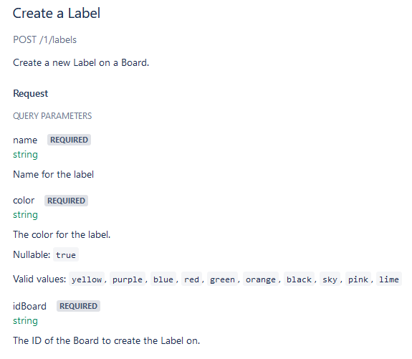
Видите details, здесь у нас entity.
Да. Здесь у нас всё передаётся, наверное, правильно, entity details. Я ещё могу передать board_id, а как я сюда передаю board_id? В task_details, у меня где-то в task_details передаётся board_id?
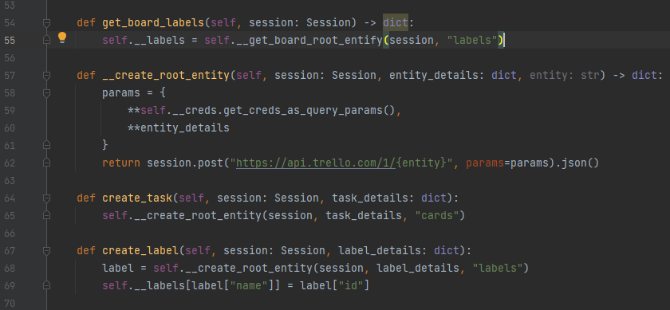
Нет, только column_id.
task_details = {
"name": task["name"],
"desc": task["desc"],
"due": task["due"],
"column_id": column
}
Наверняка, ведь в task тоже нужно передавать board_id, как-то это у меня было реализовано?
Давайте посмотрим, как у меня это было реализовано. Для этого воспользуемся тем, что PyCharm умеет хранить историю. Так здесь я JSON, здесь что-то не то. Здесь у нас класс ещё не был создан. Create_task и действительно, «idList»:column_id у нас здесь передавался в параметрах.
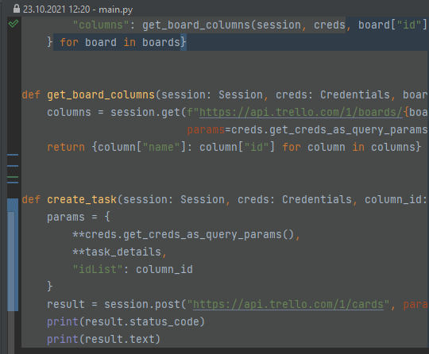
То есть, здесь я должен передать ещё и следующее: здесь я должен передать ещё и такую вещь как id доски, id колонки, id лист, column_id. Почему здесь называется column_id? idList…
task_details = {
"name": task["name"],
"desc": task["desc"],
"due": task["due"],
"column_id": column,
"idList": column_id
}
Давайте заглянем, всё-таки, в реализацию того, как мы создавали карточку. idList, idList, действительно, это называется new_column_list и должны были и должны ли мы передавать что-то связанное с доской? Да нет, не должны. Очень интересно, как она понимает: на какую доску она должна быть применена? Один cards, key, tokin, idList. А, ну, всё верно, он понимает через колонку. Потому что колонка привязана. Интересно, тогда, получается, здесь мы должны передать name какой-то board_id ещё, видимо.
for task_label in task["lables"] or []:
label_id = get_label_id(board, task_label)
if label_id is None:
board.create_label(trello_session, {
"name": task_label,
"idBoard": board.id
})
Давайте вернемся. IdBoard и color, у нас там есть список цветов, интересно. Ну, здесь мы можем это получить при помощи гектора. Имя у нас хранится сейчас… в task_label, и мы должны передать какой-то цвет. Давайте разберемся, что мы можем делать с цветами, здесь какой-то фиксированный список.
Давайте сделаем следующее: давайте здесь объявим большими буквами COLORS, даже LABELS_COLORS, и это будет список, это будет список из строк. Приведем их все к строке. Может быть черным, может быть оранжевым, может быть зеленым, может быть красный, может быть ещё что-нибудь такое вот.
def main():
LABELS_COLORS = ["yellow", "pink", "lime", "blue", "black", "orange", "red", "purple", "sky", "green"]
...
И далее поднимемся на самый верх и нам нужен модуль random и оттуда мне нужна такая функция, как choice from random import choice. Что такое модуль random, вы, наверное, поняли, а вот что такое функция choice – я поясню. Она из последовательности выбирает какой-то случайный элемент. И вот здесь, таким образом, я смогу организовать следующую логику: я смогу для color, если он пишется так, сделать следующее: выбрать из LABELS_COLORS какой-то случайный цвет.
for task_label in task["lables"] or []:
label_id = get_label_id(board, task_label)
if label_id is None:
board.create_label(trello_session, {
"name": task_label,
"color": choice(LABELS_COLORS),
"idBoard": board.id
})
Итак, тогда я здесь создам какой-то label, он автоматически будет добавлен, если мне память не изменяет, да, автоматически будет добавлен в список label-ов
def create_label(self, session: Session, label_details: dict):
label = self.__create_root_entity(session, label_details, "labels")
self.__labels[label["name"]] = label["id"]
и тогда в следующей итерации, если такой label встретится, он всё равно, будет применен и не будет создан заново. Но иначе мы должны взять его из списка существующих лейблов. То есть, тогда здесь я должен сделать следующее: label_id у меня None, тогда label_id… вот хорошо, что если б эта штука возвращала label_id, иначе мне придется всё делать заново. Label_id как мы можем здесь получить label_id только что созданного…? А, ну собственно, мы можем вызвать ещё раз. Что нам мешает? label_id = get_label_id(board, task_label)
И здесь нам нужен какой-то список лейблов. Давайте назовём его used_lables. Здесь будет пустой список пока что, здесь мы получим этот label_id в эту переменную. Здесь мы его перезапишем и скажем, что в used_lables мы теперь, в любом случае, добавляем этот самый label_id. Тогда у нас получится последовательность: список с нашими idLable-ов. used_labels.append(label_id) перед этим объявив пустой список.
И по-хорошему здесь всё должно быть создано, то есть, здесь у нас, да, на каждую задачу это вызывается. Здесь нам это больше не нужно, это не нужно. Вот сессию я бы хотел закрыть.
Итоговый код функции def main()
def main():
LABELS_COLORS = ["yellow", "pink", "lime", "blue", "black", "orange", "red", "purple", "sky", "green"]
trello_creds = Credentials()
trello_session = Session()

board = get_boards(trello_session, trello_creds)[0]
column = board.columns["Нужно сделать"]

for task in get_tasks_from_generator():
used_labels = []
for task_label in task["lables"] or []:
label_id = get_label_id(board, task_label)
if label_id is None:
board.create_label(trello_session, {
"name": task_label,
"color": choice(LABELS_COLORS),
"idBoard": board.id
})
label_id = get_label_id(board, task_label)
used_labels.append(label_id)

task_details = {
"name": task["name"],
"desc": task["desc"],
"due": task["due"],
"idList": column,
"idLabels": ",".join(used_labels),
}
board.create_task(trello_session, task_details)

trello_session.close()
Запускаем и видно, что у нас NoneType не subscriptable, то есть, к нему нельзя получить какое-то значение по ключу. Почему так получилось? Потому что нам нужно сначала, конечно же, получить все вот эти колонки, get_board_columns. То есть, мы должны их звать только по необходимости, get_board, была мысль в конструкторы поместить, но на самом деле, наверное, не нужно. Здесь нам нужна сессия и здесь нам кроме сессии-то, наверное, ничего больше и не нужно. Да.
Добавили это
board.get_board_columns(trello_session)
board.get_board_labels(trello_session)
Сюда
def main():
LABELS_COLORS = ["yellow", "pink", "lime", "blue", "black", "orange", "red", "purple", "sky", "green"]
trello_creds = Credentials()
trello_session = Session()

board = get_boards(trello_session, trello_creds)[0]
board.get_board_columns(trello_session)
board.get_board_labels(trello_session)
column = board.columns["Нужно сделать"]
...
И он уже не возвращает ничего. Таким образом, здесь тоже не возвращает ничего.
def get_board_columns(self, session: Session) -> None:
self.__columns = self.__get_board_root_entify(session, "lists")

def get_board_labels(self, session: Session) -> None:
self.__labels = self.__get_board_root_entify(session, "labels")
Давайте выполняем наш код, момент истины. Что-то у нас долго делается, модель requests работает синхронно, то есть, пока не будет получен ответ на один запрос, другой запрос, значит, не будет… в этом его основная проблема, но, тем не менее, с этим всё-таки можно жить.
Process finished with exit code 0
И посмотрим, что у нас получилось на нашей доске.
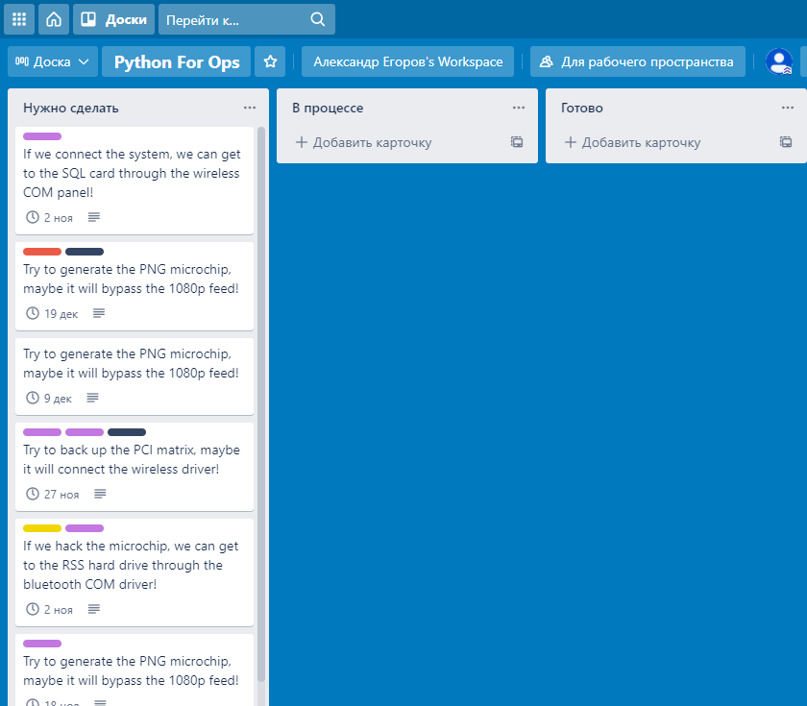
И на нашей доске было создано много задач, и они были созданы с разными labels. То есть, вот здесь у нас подставились метки Developer, Representative и Orchestrator. Здесь у нас подставились какие-то случайные строки. Мы можем их отмечать, как выполненные и невыполненные, и так далее.
И на этом я свою часть финального задания могу считать законченной. Ваше финальное задание может быть немножко сложнее, имею в виду финальное задание этого блока. Там вам нужно будет при помощи при помощи SSH вам нужно будет стриггерить ваш генератор – он запишет какие-то задачи, допустим, в базу данных и из базы данных, вы уже клиентам в базе данных сможете эти задания прочитать. То есть, у вас цепочка будет чуть сложнее, в ней будет не два, а три элемента. И вот как раз о том, какие бывают клиенты к базам данных, например, или каким-нибудь очередям сообщений, каким-нибудь брокерам, я расскажу в следующем уроке.
На этом у меня всё, пока.
Весь код программы.
4.4

Текстовый вариант видеоурока с предыдущего шага
Привет! Добро пожаловать в последний урок нашего блока. И сегодня я расскажу о клиентах к другим ресурсам. Но этот урок будет отличаться от предыдущих, он будет совсем обзорным, здесь я просто перечислю основные клиенты, которые используются для доступа к различным ресурсам, а также их некоторые особенности. Ну а в конце урока мы адаптируем моё финальное задание под использованием с базой данных.
Ну давайте начнем с клиентов для баз данных. Я обещал перечислить какие клиенты есть и вот они здесь перечислены.
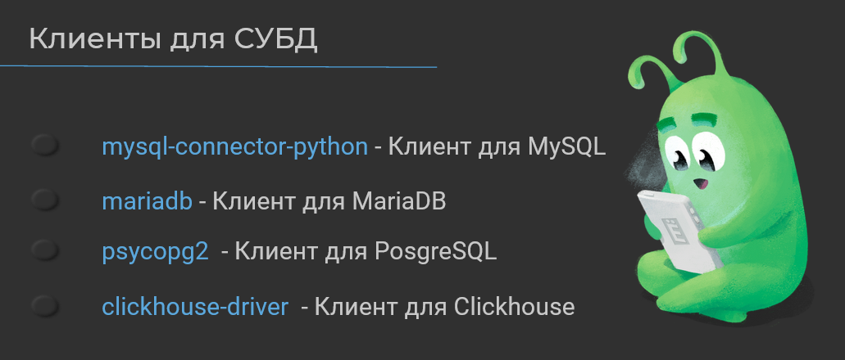
Такие клиенты, как mysql-connector-python и mariadb являются официальными. То есть вендоры, соответственно, mysql. mariadb занимаются поддержкой этих клиентов и функциональность в этих клиентах реализована на очень хорошем, на высоком уровне и позволяет делать все операции, которые можно делать, допустим, при помощи sly с этими базами данных.
psycopg2 тоже является официальным клиентом для PostgreSQL и в нем функциональность развивается тоже активно, но, наверное, не так активно, как в двух вышеназванных, зато там ведутся работы по тому, чтобы через этот клиент можно было обращаться в асинхронном режиме, тогда как два вышеназванных работают только синхронно. То есть пока вы выполняете один запрос, ваша программа будет, что называется, висеть и никакое другое действие в этот момент совершить будет нельзя. А по синхронности, я напоминаю, мы поговорим позже, в модуле, где мы будем рассматривать написание, собственно, API.
А вот с клиентами для clickhouse дела обстоят намного хуже. Есть 2, наверное, таких самых основных распространенных клиента, один из них вы видите на экране это clickhouse-driver. Этот клиент является синхронным, то есть, ваше приложение будет зависать, пока запрос выполняется. Но с clickhouse это нормально, там запрос выполняется хоть и быстро, но все равно какое-то время занимает и для аналитических целей такой вариант использования подходит вполне. Поскольку clickhouse у нас плохо подходит для транзакционной модели работы, ну и транзакций в нем, собственно, нет.
Также есть такой клиент, как aiochclient, он разрабатывается ребятами из Lamoda, и судя по тому, что они его активно используют где-то у себя, скорее всего в аналитике, то им нужна вся функциональность и этот клиент имеет в себе больше этой функциональности. Но у него есть одно «но»: он является только синхронным, то есть использовать просто так, не зная ничего об синхронном программировании, его не получится. Но мы, к счастью, скоро познакомимся с основами синхронного программирования, и вы сможете этой функциональностью также воспользоваться.
Ну, clickhouse-driver имеет чуть меньше функциональности, тем не менее, для решения каких-то задач, связанных с запросами, он вполне себе пригоден. Ну, если говорить о вставке каких-нибудь больших последовательностей, то у него с этим дела обстоят чуть хуже, поскольку у него, например, шифрование и сжатие данных не реализовано внутри, насколько я знаю на данный момент.
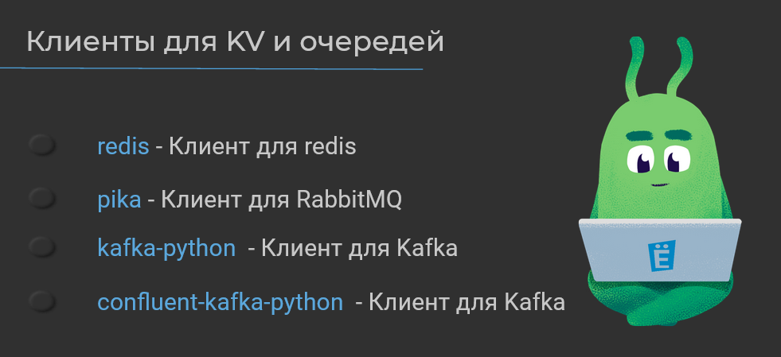
Теперь давайте перейдем к другим клиентам. Это клиенты для KV-хранилищ и очередей. Самая распространенная, наверное, из KV-хранилищ это redis и клиент так и называется — redis. И он официальный, он поддерживается вендорами redisa.
Для RabbitMQ клиент называется pika, это один из самых распространенных клиентов для RabbitMQ, и он поддерживается комьюнити, тем не менее функциональность у него развита на очень хорошем уровне и также есть асинхронная версия для этого клиента — aiopika.
Для Kafka все обстоит немножечко сложнее, поскольку у него аж два официальных клиента. Потому что раньше клиент разрабатывался комьюнити и этот клиент назывался kafka-python. В нем вся функциональность есть. Но, тем не менее, когда confluent начал активно заниматься развитием системы Kafka, то они выпустили свой клиент, в котором появилась вся та функциональность, которая предоставляется в тех релизах Kafka, которая предоставляется, собственно, confluent-ом. На этом отличие между ними заканчивается. Они так же довольно хорошо реализуют всю эту работу с этим брокером сообщений, можно как отправлять какие-то сообщения в топики, можно читать, можно производить различные действия над ними, можно выполнять запросы на KSQL насколько мне память не изменяет, но, тем не менее, все-таки клиент для python поддерживается чуть хуже, чем клиенты официального языка Kafka java, там есть целые фреймворки, которые позволяют с этой системой удобно работать. Поэтому с Python все обстоит чуть хуже, как я и сказал ранее.
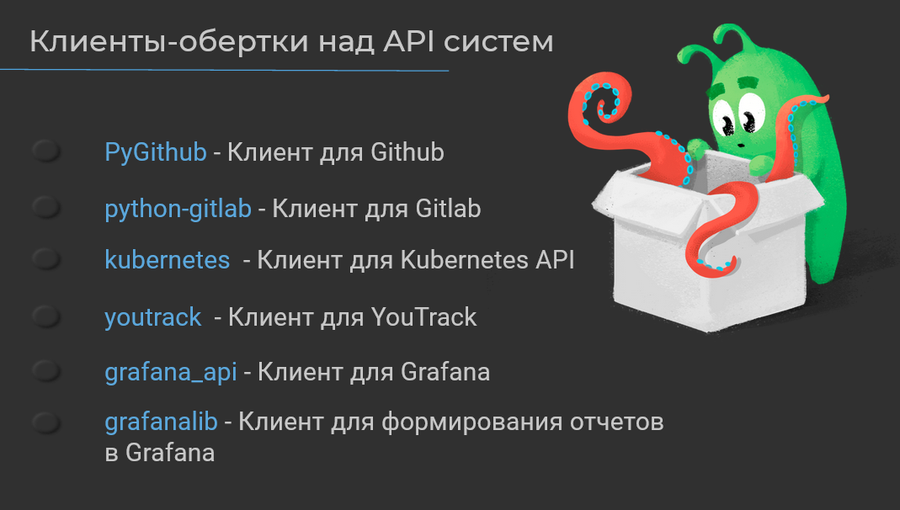
Теперь давайте перейдем к некоторым интересным клиентам-оберткам над API системами. Этих клиентов-оберток очень большое множество. И, допустим, есть какие-то самые распространенные я их здесь перечислю, но, если вам нужна какая-то система, которая здесь не перечислена, то можно просто загуглить этот клиент, посмотреть какие есть варианты GitHub и выбрать тот, у которого больше звезд, значит тот и будет лучше поддерживаться, у того больше комьюнити. Ну, можно еще посмотреть на количество ищущих, если ищущих очень много, то, значит, этот клиент, возможно был заброшен и не обновляется.
Например, для GitHub’а у нас существует такой клиент, как PyGitHub. Для Gitlab-a существует клиент python-gitlab, для API Kubernetes-a существует клиент kubernetes. И что-то вот между ними общее есть. А то, что у этих ресурсов какие-то свои есть REST API и вот эти клиенты, они просто реализуют их функциональность, сделанную удобно для использования в языке python. То есть, при помощи классов, при помощи различных функций и так далее.
Примерно то же самое я делал с доской для Trello в своем финальном проекте. И на самом деле, для Trello тоже есть такой клиент, в котором все это уже реализовано. Но, так как нам нужно было познакомиться с HTTP-запросами, мы делали это вручную. На самом деле, довольно выгодно использовать такие клиенты-обертки, поскольку API может обновляться и если API поддерживается официально, то есть вендором того или иного ресурса, той или иной системы, то там такие изменения появятся раньше и возможно на вашем приложении эти изменения никак не скажутся, поскольку сама обертка никак не изменится, изменится только ее начинка внутри. То есть, как интерфейс она для вас будет выглядеть абсолютно так же, но внутри что-то изменится.
Например, меня много раз спасало то, что у Gitlab, у YouTrack-a очень часто меняется API, а вот в обертке они все очень быстро обновляют и таким образом моя программа не перестает работать, даже, если у них что-то очень кардинально меняется в их API.
Есть также клиент для Grafana, который позволяет управлять пользователями, доступами и так далее, а есть такие интересные клиенты-обертки, которые позволяют нам делать что-то с функциональностью самого приложения. Допустим, есть такой клиент, как grafanalib. Он позволяет в виде каких-то наборов классов python формировать отчеты grafanа. То есть делать те самые дашборды динамические, в зависимости от каких-то меняющихся условий, возможно, если вам на вход приходят какие-то новые данные для мониторинга, вы автоматически можете на их основе при помощи классов обновить отчет в grafana и вам не нужно будет как-то больше версионировать ваши json файлы, вам нужно будет только поддерживать код на python и из него генерировать уже те самые json файлы, которые будут характеризовать, то, как выглядят у вас отчеты в grafan.
Ну и на этом по клиентам-оберткам все, давайте перейдем в среду разработки, и я покажу как использовать клиент для такой базы данных, как PosgreSQL.
Так, переходим в среду разработки и для начала нам нужно его, конечно же, установить. Для этого воспользуемся пакетным менеджером pip3 install psycopg2. И вот здесь у меня возникают какие-то сложности, клиент у меня все никак не устанавливается.
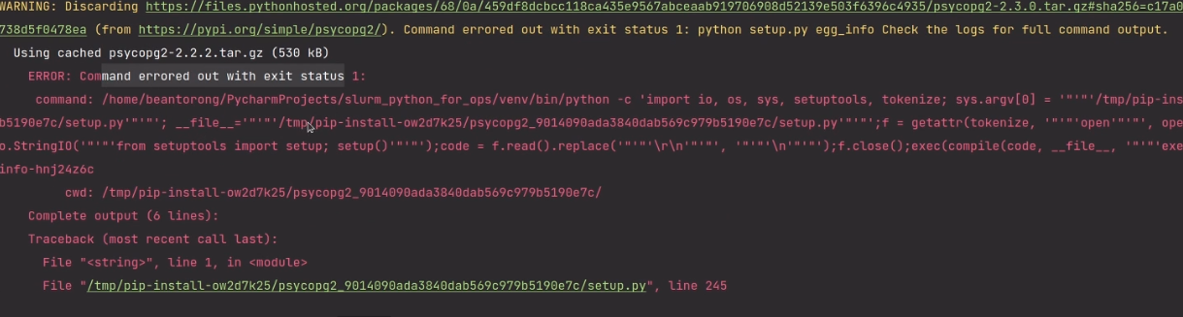
Если мы остановим процесс установки, мы видим, что у нас здесь произошли какие-то ошибки. Если мы в них вчитаемся, мы поймем, что у нас здесь какой-то невалидный синтаксис, что-то не нравится и так далее. Все дело в том, что это библиотека является бинарной. То есть, ее перед тем, как использовать, нужно скомпилировать. И вот, скорее всего, у меня здесь на этой операционной системе не установлен компилятор для C или C++.
Ну, на самом деле он установлен, просто он его найти не может. Он у меня в своем окружении, поэтому он до него не может добраться. Что же делать в таком случае? Для этого у них есть такая подставка, как binary pip install psycopg2-binary. То есть, это уже скомпилированная библиотека. Попробуем установить ее. И мы видим, что все успешно установилось. То есть, если у вас какая-то библиотека не хочет компилироваться или вы не хотите заниматься установкой компилятора и прочего окружения для того, чтобы она была скомпилирована, то попробуйте в документации поискать какую-то уже скомпилированную версию, которая предоставляется в виде пакета wills с разрешением whl и так далее.
Кстати, когда вы захотите установить такую библиотеку, куда-нибудь, допустим, в Docker, который построен на основе alpine у вас тоже ничего не выйдет, вам там тоже придется делать компилятор. И вообще, на самом деле, запихивать в alpine образы какие-то программы, написанные на python, особенно те, которые содержат компилированные модули, не самая лучшая идея, поскольку после установки все компиляторов, у вас образ раздуется даже больше, чем если бы вы использовали какой-нибудь другой дистрибутив, например, тот же Debian, который там, по-моему, называется buster и slimbuster. Ну вот slimbuster — это хороший выбор. Он поддерживает пакеты wills в отличие от того же alpine, который не поддерживает пакеты wills и требует компиляции прямо при создании. Ну, образ это, во-первых, занимает чудовищное количество времени, например, у меня какие-то аналитические пакеты однажды компилировались несколько часов. И я был вынужден мигрировать на Debian. Более того, они могут отрабатывать некорректно, потому что в alpine все не очень хорошо с поддержкой компиляторов, которые нужны для компиляции этих модулей.
Ну а наша задача заключается в том, чтобы я сделал запрос к базе данных. База данных у меня представлена следующим образом: у меня используется платная версия PyCharm, поэтому я могу просмотреть в ней базы данных, так как скорее всего у вас используется бесплатная версия. Если у вас бесплатная версия, то я приведу схему базы данных, которая будет у вас в вашем финальном задании к этому блоку, прямо в задании.
Итак, у меня есть 3 какие-то таблички. Это карточки, которые я должен буду создать, это лейблы и какая-то табличка, которая связь многие ко многим разбивает, так как у одной карточки может быть несколько лейблов, у одного лейбла может быть несколько карточек и так далее, вот эта табличка занимается именно тем, что разбивает связь многие ко многим и в ней просто есть какие-то связи между вот этими ресурсами.
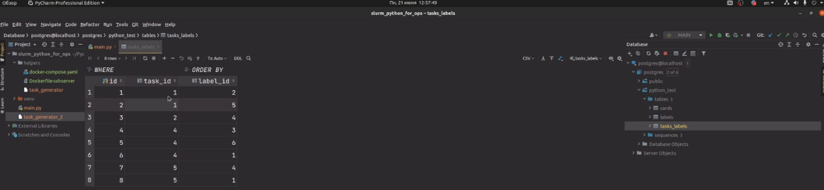
Допустим, мы видим, что у задачи 1 есть 2 лейбла: 2 и 5. И, тем не менее, лейбл 5, например… Ну, лейбл 5 плохой пример, он больше нигде не встречается. Но лейбл 1, например, встречается в 5-ом и 4-ом задании. То есть, таким образом мы разбили связь многие ко многим.
Давайте импортируем в алфавитном порядке. import psycopg2. И давайте перепишем мою функцию, которая занимается получением данных. Вам в вашем задании нужно будет сначала стриггерить по SSH генератор. Он вам в базу данных что-то запишет, только потом вы сможете что-то извлечь. Ну, то есть вот такой синхронный режим работы. У меня здесь есть функция get task from generator и я создам еще одну функцию, назову ее get task from db.
Здесь мне нужно сразу будет какие-то принять данные для авторизации в базе данных. То есть, скажем, это db creds, они у нас будут в виде словаря представлены, и я вам тоже здесь покажу одну очень интересную фишку работы со словарями.
def get_task_from_db(db_creds: dict):
Далее здесь нам вот это вот все больше не нужно. Ну и вот здесь напишем exit (0) просто для того, чтобы проверить, что у нас все работает. И распечатаем результат работы нашей функции. И здесь нам нужно создать item credentions. Давайте объявим их, что называется, inplace.
У нас, во-первых, должен быть dbname. У нас база данных называется Postgres. Далее нам нужен user. User у нас тоже называется Postgres. Далее нам нужен пароль и пароль у меня называется mysecretpassword. Ну и далее нам нужно еще одно поле — host. Local host. Так же можно указать порт и многое другое. Но нам этого делать не нужно, у нас Postgres запущен на стандартном порту. Ну, мы можем это сделать вот так, например "port": "2222". Порт и указать здесь какое-то число, 22, допустим, что-нибудь еще. Ну, у меня запущено на стандартном порту 5432.
def main():

print(get_task_from_db({
"dbname": "postgres",
"user": "postgres",
"password": "mysecretpassword",
"host": "host"
}))

exit(0)
Далее. Теперь нам нужно сделать следующее: нам нужно как-то открыть сессию с нашей базой данных, поскольку вы знаете, что у нас все работает через какие-то транспортные протоколы, по которым уже более абстрактные какие-то протоколы используем. То есть мы, по какому-то транспортному протоколу передаем данные, которые реализованы в более абстрактном протоколе.
Давайте объявим наше соединение и для этого воспользуемся контекстным менеджером with psycopg2.connect. И вот здесь у нас уже есть словарь, в котором есть все, что требуется для соединения. Как мы можем видеть, здесь у нас есть, так называемый, dsn – data source name и он в себя уже принимает все вот эти данные. Мы передадим его в качестве словаря, но, так как нам здесь нужен не словарь, а какие-то переменные, мы этот словарь распакуем. То есть и таким образом, если у нас есть какие-то именованные аргументы, они будут подставлены из ключей словаря, а их значения будут в качестве их значения.
print(get_task_from_db({
"dbname": "postgres",
"user": "postgres",
"password": "mysecretpassword",
"host": "localhost"
}))
Таким образом, мы смогли одной структурой передать сразу несколько именованных аргументов. Ну, назовем ее, допустим, connection. Это вот тот самый наш транспортный протокол.
Именно все клиенты в базе данных… к любым базам данных будут работать похожим принципом. Сначала нужно открыть какое-то соединение и потом вам нужно захватить курсор, который характеризует собой как бы сессию, через которую вы выполняете какой-либо запрос.
def get_task_from_db(db_creds: dict):
with psycopg2.connect(**db_creds) as conn:
Ну и давайте тоже через контекстного менеджера наш курсор откроем. Это делается при помощи вызова метода cursor. U-соединение c MSQL это будет работать абсолютно также, с clickhouse это будет работать практически также, да и с любым клиентом к любой базе данных это будет работать, наверное, в 80 процентах случаев практически также. И назовем ее cursor.
Далее сделаем следующее. Нам нужно выполнить какой-то запрос. Мы через наш cursor вызываем метод execute и опять же в 80 процентов случаев с другими базами данных это будет работать примерно также. Ну, и давайте объявим сырую строку, чтобы мы могли вставлять в нее переводы каретки и объявим нашу строку multiline. Вот такое объявление через тройную кавычку позволяет нам нашу строку сделать multiline.
def get_task_from_db(db_creds: dict):
with psycopg2.connect(**db_creds) as conn:
with conn.cursor() as cursor:
cursor.execute(R"""

""")
На самом деле, когда вы объявляете те же самые docstrings, вы тоже объявляете multiline строку и она в качестве особого аргумента назначается функцией или классу, например, или модулю. Такое тоже может быть, я в чате приводил уже пример, как можно функции назначить свой, например, свое поле или функцией назначить свою функцию и так далее. Python это позволяет делать. Ну и вот такие вот дыры, когда мы можем создать в классе, допустим, аргумент, которого мы не определяли в конструктор, вот именно эти дыры образуются за счет того, что мы таким образом можем присваивать docstrings функцию. И все в таком духе.
Ну и давайте напишем запрос. Во-первых, нам нужен, конечно же, SELECT. Я не знаю пока что, что я буду извлекать. Я буду извлекать FROM… У меня схема называется python_test. Кстати, здесь наверняка можно было и схему передать. В **db_creds, ну да ладно. python_test_cards. Дадим ей alias c. И мне нужно будет какое-то соединение. Соединение таблиц. Во-первых, я с самого начала хочу соединится, конечно же, с табличкой tasks_labels и у меня c.id будет равно. Давайте ей тоже дадим alias. tl будет равно tl.task_id. Продублируем и скажем, что теперь я хочу соединится просто с labels. Назовем ее просто l. И у меня l.id будет равно tl.label_id.
FROM python_test.cards c
JOIN python_test.tasks_labels tl ON c.id = tl.task_id
JOIN python_test.labels l ON l.id = tl.label_id
Но, мы помним, что мы получали, все наши лейблы списком. Для этого мы, когда будем получать все наши лейблы, сделаем следующее: мы еще и сгруппируем, чтобы у нас не вернулось несколько одинаковых строк. Сгруппируем по c.name, по с.desc. Description. Описание нашей задачи. И c.due. Дедлайн. И вот эти же поля мы передадим в SELECT.
Ну и далее. Далее нам нужно при помощи функции, функция называется, array aggregator, array_agg мы сюда передадим имя нашего лейбла, имя нашей метки.
cursor.execute(R"""
SELECT c.name, c.desc, c.due, array_agg(l.name)
FROM python_test.cards c
JOIN python_test.tasks_labels tl ON c.id = tl.task_id
JOIN python_test.labels l ON l.id = tl.label_id
GROUP BY c.name, c.desc, c.due
""")
Ну и далее мы должны сделать следующее: мы должны объявить какую-то переменную, records, например. И сюда мы применим метод fetchall. Если вы запрашиваете большие объемы данных, имеет смысл пользоваться методами, которые считывают не все сразу, поскольку ваши данные могут в оперативную память могут не поместится, а fetch-ить по одному или по несколько. Для этого есть такие функции, как fetchone и fetchmain. Но у меня объем данных небольшой, там всего 5 записей, по-моему. Поэтому я здесь распечатаю то, что получилось. Ну и давайте попробуем выполнить.
Конечно же, не забываем о том, что мы применили наши изменения. Для этого используем такую функцию, как connection commit.
records = cursor.fetchall()
print(records)
conn.commit()
Ее нужно использовать даже когда мы просто запрашиваем данные, поскольку на следующий запрос у вас может вернуться то же тело, что было возвращено вот в этом запросе records = cursor.fetchall(). Если мы не применим операцию commit и не скажем, что наш запрос успешно завершен, все, про него можно забыть. Мы с ним сделали все, что хотели.
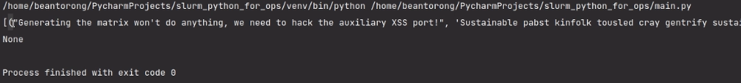
И мы видим, что у нас была сгенерирован список задач. Мы видим здесь первым элементом ее имя. Здесь у нас передаются именно кортежи. Когда я рассказывал о кортежах, я говорил, что разработчики клиентов к базам данных очень любят передавать это все не списком списков, не списком словарей, а списком кортежей, поскольку в базах данных присутствует такое понятие, как кортеж. Но, все-таки, эти понятия немножко различаются, кортеж в python, кортеж в базе данных. Хотя бы тем, что в кортеже в базе данных очередность не важна. Ну, тем не менее, они любят это делать.
Здесь у нас есть какое-то имя, мы запрашивали его. Здесь у нас есть какое-то описание. И здесь у нас есть какой-то дедлайн в формате datetime. Формат datetime вам в вашей задаче нужно будет преобразовать к строке, которую принимает Trello. Но я думаю, метод ftime форматирования времени в строку вы найдете и изучите самостоятельно. Ну, а здесь у нас был сформирован массив, как мы того и запрашивали.
И с клиентами баз данных есть одна очень важная еще штука, про которую я не могу не рассказать. На которой очень часто даже разработчики ошибаются. Давайте попробуем вставить какое-нибудь значение. Для этого снова скажем, что мы хотим выполнить какой-то запрос. Здесь нам будет уже достаточно одинарной кавычки. После этого мы, конечно же, захотим эти изменения применить. И скажем, что мы хотим вставить какое-нибудь значение. Ну, давайте Python_test_cards вставим, букву n я снова пропустил. И сюда мы вставим следующие значения - имя, inscription и due там, по-моему, есть. И, конечно же, мы сюда хотим передать item values.
cursor.execute("INSERT INTO python_test.cards (name, desc, due) VALUE ()")
И очень часто разработчики делают следующее, когда перечисляют какие значения они хотят вставить. Они здесь делают эту строку форматированной и начинают перечислять здесь значения, которые они хотят сюда вставить.
cursor.execute(f"INSERT INTO python_test.cards (name, desc, due) VALUE ({})")
Какие-то переменные, например. Но так делать ни в коем случае нельзя, поскольку это прямая дорога к SQL-инъекции и взлому вашего приложения. Для этого все базы данных практически одинаковым образом реализуют следующий интерфейс.
Мы сюда можем объявить какие-то place holder’ы, как будто бы там стояли какие-то значения. И потом вторым аргументом функции execute мы можем передать какую-то последовательность того? что мы хотим вставить. Допустим, я хочу вставить ее описание, как test task description и я хочу вставить еще сюда какую-нибудь дату. Допустим, 2021-06-29. Здесь у нас идет разрыв строки, поэтому эти кавычки мы должны экранировать так, чтобы они были вставлены в виде символов \"desc\".
cursor.execute("INSERT INTO python_test.cards (name, \"desc\", due) VALUE (%s, %s, %s)", ["test task", "test task desc", "2021-06-29"])
Дело в том, что у нас строка является сырой, а если здесь \"desc\" бы мы попытались без символов экранирования, то у нас строка, конечно же, разрывается, то есть здесь сырую строку использовать не лучший выбор.
И таким образом, все будет выполнено, ничего не нужно интерполировать эту строку, все будет подставлено автоматически и более того, все будет автоматически безопасно подставлено. То есть такие строки будут экранированы и никакие SQL-инъекции в них не пройдут. Все опасные символы будут заменены на безопасные.
Ну давайте попробуем выполнить. Все Ну и посмотрим в нашу табличку cards, и все было успешно вставлено, как вы видите, никаких у нас, не произошло инъекций, все у нас было сделано прекрасно.
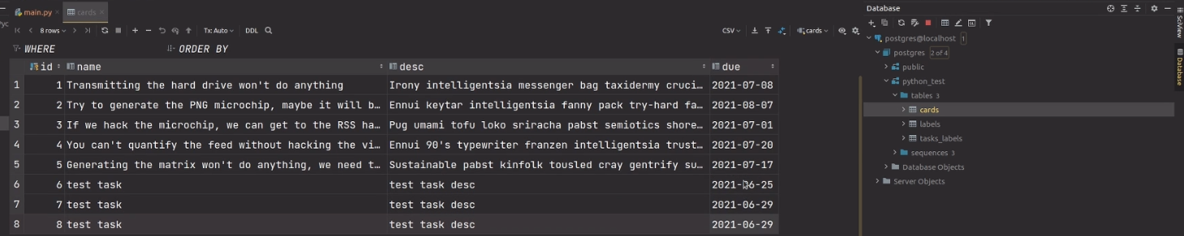
На этом все, наш модуль подошел к концу, вас ждет ваше очередное курсовое задание, а мы увидимся в следующем модуле.

4.5

По традиции, сначала подготовим окружение:
Для того, чтобы обращаться к модулю мониторинга используемых услуг нужно проделать следующие шаги:
- Перейти в наш репозиторий на GitLab
- Перейти в директорию модуля 3.Client_modules
- В директории final_practice_helpers вас будут ждать несколько файлов
- Все эти файлы необходимо перенести к себе на локальную машину и перейти в директорию с ними.
- Далее, при помощи утилиты docker-compose необходимо создать окружение. Это можно сделать командой
docker-compose -f docker-compose.yaml up -d --build

- После запуска вам будет доступна СУБД postgresql и opessh-server
- Для postgresql также доступен веб-интерфейс по адресу
http://localhost:8080/
- Credentials СУБД:
- host: localhost (если подключаетесь через веб-интерфейс, то вводим postgres)
- user: postgres
- password: q1w2e3
- database: postgres
- schema: usage_stats
- Credentials openssh-сервера:
- host: localhost
- port: 2222
- user: service_user
- password: q1w2e3

- При запуске команды с openssh-сервера:
monitoring_module <seed>
где seed целое число, в базу данных (в таблицу resources) будут сгенерированы те же метрики, что отдавались модулем мониторинга по обращению через HTTP.
- Схема данных в таблице представлена полями:
  - team - Название команды,
  - resource - ID ресурса,
  - dimension - Измерение ресурса (CPU, RAM или NetFlow)
  - collect_date - Дата и время сбора статистики
  - usage - Загрузка ресурса в процентах (от 0 до 100)
- После выполнения важно не забыть отключить ресурсоемкое окружение при помощи команды
docker-compose down

Продолжаем работать над интеграцией с модулем мониторинга.
Вы уже генерировали аналитическую сводку по ресурсам. Теперь нужно ей воспользоваться.
В Trello, в рабочем пространстве создаем новую доску и колонку. В ней необходимо для каждого ресурса, где было принято решение его усилить или отказаться, зарегистрировать карточку.
В качестве имени используйте следующие строки в зависимости от контекста:
Отказаться от использования ресурса <ID ресурса> по измерению <Измерение>
Увеличить квоты ресурса <ID ресурса> по измерению <Измерение>
В качестве описания приведите тип использования ресурса и интенсивность использования ресурса в свободном формате.
В качестве label укажите в карточке имя команды.
В качестве дедлайна (due) дату последнего снятия метрик по ресурсу + 14 календарных дней
Если карточка с ресурсом и измерением ресурса уже была создана - повторно создавать не нужно, это должно обрабатываться в коде автоматически.
Далее в этой же программе необходимо создать еще один обработчик ввода.
Он должен запускать процесс генерации метрик при помощи SSH и paramiko .
Затем, при помощи psycopg2 извлечь эти данные из базы данных, рассчитать тип и интенсивность нагрузки, а также вывод о продолжении эксплуатации ресурса по уже созданным в предыдущем модуле алгоритмам и создать карточки в Trello при помощи кода из предыдущих уроков.
В итоге ваша программа должна:
- Получать данные по HTTP и из базы данных (как разделить и выбрать способ ввода остается на ваше усмотрение)
- Анализировать метрики на предмет обнаружения нуждающихся в удалении или расширении ресурсов
- Создавать соответствующие карточки в Trello

